Załącznik nr 2 do Regulaminu konkursu – Instrukcja wypełniania wniosku o dofinansowanie projektu



INSTRUKCJA

wypełniania wniosku o dofinansowanie projektu

w ramach konkursu nr RPLD.09.02.02-IP.01-10-002/18

Wersja 1
SPIS TREŚCI
SŁOWNIK POJĘĆ I WYKAZ SKRÓTÓW: 4
WSTĘP 6
INSTRUKCJA DOTYCZĄCA ZAPEWNIENIA SZANS I NIEDYSKRYMINACJI, W TYM DOSTĘPNOŚCI DLA OSÓB Z NIEPEŁNOSPRAWNOŚCIAMI 7
Jak przygotować wniosek zgodnie z zasadą dostępności dla osób z niepełnosprawnościami 7
Podsumowując 12
INSTRUKCJA DO STANDARDU MINIMUM REALIZACJI ZASADY RÓWNOŚCI SZANS KOBIET I MĘŻCZYZN 15
Jak przygotować wniosek zgodnie z zasadą równości 15
Po co standard minimum 15
Ocena spełnienia standardu minimum 16
Wyjątki od standardu minimum 17
Poszczególne kryteria standardu minimum 18
PIERWSZE KROKI W GENERATORZE WNIOSKÓW 23
JAK WYPEŁNIAĆ WNIOSEK O DOFINANSOWANIE W GENERATORZE WNIOSKÓW 28
LIMITY ZNAKÓW WE WNIOSKU 36
I. INFORMACJE O PROJEKCIE 39
II. WNIOSKODAWCA (BENEFICJENT) 41
III. OPIS PROJEKTU 49
3.1 Zgodność projektu z właściwym celem szczegółowym RPO WŁ 49
3.1.1 Wskaż cel główny projektu i opisz, w jaki sposób projekt przyczyni się do osiągnięcia celu szczegółowego RPO WŁ 49
3.1.2 Wskaźniki realizacji celu 51
3.2 Grupy docelowe 60
3.3 Ryzyko nieosiągnięcia założeń projektu 67
3.4 Krótki opis projektu 70
IV. SPOSÓB REALIZACJI 71
4.1 Zadania 71
4.2 Kwoty ryczałtowe 82
4.3 Potencjał wnioskodawcy i partnerów 85
Potencjał finansowy wnioskodawcy/partnerów 87
Potencjał kadrowy wnioskodawcy/partnerów 89
Potencjał techniczny wnioskodawcy/partnerów 91
4.4 Doświadczenie wnioskodawcy i partnerów 92
4.5 Sposób zarządzania projektem 93
VI. BUDŻET PROJEKTU 96
VII. SZCZEGÓŁOWY BUDŻET PROJEKTU 98
Koszty bezpośrednie 99
Koszty pośrednie 108
Uzasadnienie kosztów 111
VIII. HARMONOGRAM REALIZACJI PROJEKTU 117
IX. ZGODNOŚĆ ZE STRATEGIĄ ZIT 118
Cel strategiczny 119
Projekty komplementarne 121
X. OŚWIADCZENIA 125
ZAŁĄCZNIKI 126
WALIDOWANIE I PRZESŁANIE WNIOSKU DO IOK 127
WYDRUK WNIOSKU 128
EDYCJA I USUWANIE WNIOSKU 129

SŁOWNIK POJĘĆ I WYKAZ SKRÓTÓW:
- EFS - Europejski Funduszu Społeczny;
- KE - Komisja Europejska;
- SŁOM – Stowarzyszenie Łódzki Obszar Metropolitalny;
- ŁOM - Łódzki Obszar Metropolitalny, który tworzy Łódź i powiaty: brzeziński, łódzki wschodni, pabianicki oraz zgierski. W skład ŁOM wchodzi 27 gmin. Są to (w kolejności alfabetycznej): Aleksandrów Łódzki, Andrespol, Brójce, Dłutów, Dmosin, Dobroń, miasto Brzeziny, gmina Brzeziny, miasto Głowno, gmina Głowno, Koluszki, Konstantynów Łódzki, Ksawerów, Lutomiersk, Łódź, Nowosolna, miasto Ozorków, gmina Ozorków, miasto Pabianice, gmina Pabianice, Parzęczew, Rogów, Rzgów, Stryków, Tuszyn, miasto Zgierz oraz gmina Zgierz
- RPO WŁ 2014-2020 - Regionalny Program Operacyjny Województwa Łódzkiego na lata 2014-2020, przyjęty Uchwałą Zarządu Województwa Łódzkiego z dnia 2 marca 2018 r., zwany dalej RPO WŁ 2014-2020.
- ustawa - Ustawa z dnia 11 lipca 2014 r. o zasadach realizacji programów w zakresie polityki spójności finansowanych w perspektywie finansowej 2014-2020;
- rozporządzenie ogólne - rozporządzenie Parlamentu Europejskiego i Rady (UE) nr 1303/2013 z dnia 17 grudnia 2013 r. ustanawiające wspólne przepisy dotyczące Europejskiego Funduszu Rozwoju Regionalnego, Europejskiego Funduszu Społecznego, Funduszu Spójności, Europejskiego Funduszu Rolnego na rzecz Rozwoju Obszarów Wiejskich oraz Europejskiego Funduszu Morskiego i Rybackiego oraz ustanawiające przepisy ogólne dotyczące Europejskiego Funduszu Rozwoju Regionalnego, Europejskiego Funduszu Społecznego, Funduszu Spójności i Europejskiego Funduszu Morskiego i Rybackiego oraz uchylające rozporządzenie Rady (WE) nr 1083/2006;
- projekt partnerski - projekt, o którym mowa w art. 33 ust. 1 ustawy wdrożeniowej;
- SL2014 - aplikacja główna centralnego systemu teleinformatycznego, o którym mowa w rozdziale 16 ustawy;
- SZOOP 2014-2020 - Szczegółowy Opis Osi Priorytetowych Regionalnego Programu Operacyjnego Województwa Łódzkiego na lata 2014-2020 z dnia 6 marca 2018 r.,
- Wytyczne w zakresie kwalifikowalności wydatków - Wytyczne w zakresie kwalifikowalności wydatków w ramach Europejskiego Funduszu Rozwoju Regionalnego, Europejskiego Funduszu Społecznego oraz Funduszu Spójności na lata 2014-2020;
- WCAG 2.0 - wytyczne dotyczące ułatwień w dostępie do treści publikowanych w internecie. Są to wskazówki na temat tego, jak budować serwisy internetowe dostępne dla wszystkich. We WCAG szczególnie ważna jest dostępność informacji dla osób z różnymi rodzajami niepełnosprawności, ale należy również pamiętać, że dostępność jest ważna z uwagi na wszystkich użytkowników internetu.
- Strategia ZIT – Strategia Rozwoju Łódzkiego Obszaru Metropolitalnego 2020+ zatwierdzona w dniu 12 lutego 2018 r. Uchwałą Nr 2/2018 Rady Stowarzyszenia Łódzki Obszar Metropolitalny (aktualizacja), zwana dalej Strategią ZIT pełniąca funkcję ogólnej Strategii Rozwoju ŁOM oraz operacyjnej Strategii Zintegrowanych Inwestycji Terytorialnych, dostępna na stronie internetowej: http://www.lom.lodz.pl/strategia-zit/.

WSTĘP
Drogi Wnioskodawco!
Instrukcja, którą przygotowaliśmy ma ułatwić Ci prawidłowe wypełnienie wniosku o dofinansowanie projektu w Generatorze wniosków o dofinansowanie projektów w ramach RPO WŁ w odpowiedzi na konkursu nr RPLD.09.02.02-IP.01-10-002/18 ogłoszony przez Wojewódzki Urząd Pracy w Łodzi oraz Stowarzyszenie Łódzki Obszar Metropolitalny w ramach Regionalnego Programu Operacyjnego Województwa Łódzkiego na lata 2014–2020.
Przedmiotowa instrukcja poza ogólnymi informacjami obowiązującymi dla wszystkich Wnioskodawców w ramach konkursów ogłaszanych przez Wojewódzki Urząd Pracy w Łodzi oraz Stowarzyszenie Łódzki Obszar Metropolitalny zawiera szczegółowe informacje związane z konkretnym konkursem wskazanym powyżej, na które powinieneś/aś zwrócić szczególną uwagę.
Wyjaśnimy także, jak na poziomie tworzenia wniosku spełnić standard minimum realizacji zasady równości szans kobiet i mężczyzn.
Mamy nadzieję, że ten dokument pomoże Ci poprawnie przygotować wniosek i otrzymać dofinansowanie, co będzie zarówno Twoim, jak i naszym sukcesem.

INSTRUKCJA DOTYCZĄCA ZAPEWNIENIA SZANS I NIEDYSKRYMINACJI,
W TYM DOSTĘPNOŚCI DLA OSÓB Z NIEPEŁNOSPRAWNOŚCIAMI
Zasada równości szans i niedyskryminacji, w tym dostępności dla osób z niepełnosprawnościami ma na celu zapewnienie, aby wszystkie działania współfinansowane ze środków Funduszy Europejskich były realizowane z zachowaniem zasady równego traktowania i poszanowaniem prawa do różnorodności wszystkich osób i podmiotów korzystających z tych środków.
Zasada równości szans i niedyskryminacji – oznacza w praktyce umożliwienie wszystkim osobom – bez względu na płeć, wiek, niepełnosprawność, rasę lub pochodzenie etniczne, wyznawaną religię lub światopogląd, orientację seksualną – sprawiedliwego, pełnego uczestnictwa we wszystkich dziedzinach życia na jednakowych zasadach.
Dostępność – oznacza właściwość środowiska fizycznego, transportu, technologii i systemów informacyjno-komunikacyjnych oraz towarów i usług, pozwalającą osobom z niepełnosprawnościami na korzystanie z nich na zasadzie równości z innymi osobami. Dostępność jest warunkiem wstępnym prowadzenia przez wiele osób z niepełnosprawnościami niezależnego życia i uczestniczenia w życiu społecznym i gospodarczym. Dostępność może być zapewniona przede wszystkim dzięki stosowaniu koncepcji uniwersalnego projektowania, a także poprzez usuwanie istniejących barier oraz stosowanie mechanizmu racjonalnych usprawnień, w tym technologii i urządzeń kompensacyjnych dla osób z niepełnosprawnościami.

Jak przygotować wniosek zgodnie z zasadą dostępności dla osób z niepełnosprawnościami
We wniosku o dofinansowanie projektu musisz wskazać informacje pozwalające ocenić, czy projekt zapewnia realizację zasady równości szans i niedyskryminacji, w tym dostępności dla osób z niepełnosprawnościami oraz czy produkty projektu są zgodne z koncepcją uniwersalnego projektowania.
Najważniejszymi elementami zapewnienia dostępności są:
Dostępność cyfrowa - oznaczająca, że wszystkie zasoby cyfrowe tworzone przez instytucje oraz w ramach projektów (w tym strony internetowe, platformy e-learningowe, dokumenty elektroniczne itd.) muszą spełniać kryteria dostępności. Wytyczne w zakresie równości określają, jakie elementy są objęte obowiązkiem dostępności według standardu WCAG 2.0, jednak należy podkreślić, że instytucje uczestniczące w realizacji programów operacyjnych zobowiązane są, aby wszystkie zasoby cyfrowe były dostępne. W szczególności należy unikać skanów dokumentów papierowych – należy udostępniać wersje plików w postaci umożliwiającej przeszukiwanie treści, np. „dostępny PDF”, „Word”, które pozwalają na odczytanie dokumentów przez czytniki dla osób z dysfunkcją wzroku. Strony internetowe powinny spełniać kryteria dostępności dla osób z niepełnosprawnościami, wykorzystując narzędzia przeciwdziałające wykluczeniu cyfrowemu.
Dostępność architektoniczna - oznacza wymóg, aby wszystkie organizowane przez instytucje i beneficjentów spotkania otwarte, niewymagające rejestracji uczestników były realizowane w budynkach dostępnych architektonicznie. Wymóg ten ma szczególne znaczenie ze względu na fakt, że ograniczenia w dostępie do środowiska zabudowanego uniemożliwiają aktywność osób starszych i osób z niepełnosprawnościami. Jednocześnie, pomimo iż projekt może nie zakładać bezpośredniej pomocy osobom o różnych potrzebach funkcjonalnych to jednak trwałe efekty tych projektów, jak np. budynki, adaptacja pomieszczeń, zakupione doposażenie czy rozwiązania z zakresu technologii informacyjno-komunikacyjnych (TIK) będą służyć wszystkim, również osobom z niepełnosprawnościami.
Zasada projektowania uniwersalnego - oznacza projektowanie produktów, środowiska, programów i usług w taki sposób, by były użyteczne dla wszystkich, w możliwie największym stopniu, bez potrzeby adaptacji lub specjalistycznego projektowania. Uniwersalne projektowanie nie wyklucza możliwości zapewniania dodatkowych udogodnień dla szczególnych grup osób z niepełnosprawnościami, jeżeli jest to potrzebne.
Język łatwy – sposób prezentowania informacji w sposób przystępny dla odbiorców o różnorodnych potrzebach. To język łatwy do czytania i zrozumienia, prosty w treści i formie. Ma zastosowanie do różnych rodzajów informacji: pisanej (w tym do ilustracji), elektronicznej, video i audio oraz do różnych kategorii odbiorców (np. osób niedowidzących, osób niedosłyszących, osób z niepełnosprawnością intelektualną).
Wszystkie produkty projektów realizowanych ze środków EFS (m.in. usługi, infrastruktura, produkty, towary) muszą być dostępne dla wszystkich, w tym dla osób z niepełnosprawnościami, a zatem być zgodne z koncepcją uniwersalnego projektowania. W przypadku każdej nowotworzonej inwestycji konieczna jest zatem ocena zgodności danego produktu z koncepcją uniwersalnego projektowania, a mechanizm racjonalnych usprawnień powinien być stosowany jedynie po wcześniejszym stwierdzeniu braku możliwości zastosowania koncepcji uniwersalnego projektowania.
Mechanizm racjonalnych usprawnień - oznacza konieczne i odpowiednie zmiany oraz dostosowania, nienakładające nieproporcjonalnego lub nadmiernego obciążenia, rozpatrywane osobno dla każdego konkretnego przypadku, w celu zapewnienia osobom z niepełnosprawnościami możliwości korzystania z wszelkich praw człowieka i podstawowych wolności oraz ich wykonywania na zasadzie równości z innymi osobami.
Przykładowy katalog racjonalnych usprawnień to:
- koszty specjalistycznego transportu na miejsce realizacji wsparcia;
- dostosowanie architektoniczne budynków niedostępnych (np. zmiana miejsca realizacji projektu; budowa tymczasowych podjazdów; montaż platform, wind, podnośników; właściwe oznakowanie budynków poprzez wprowadzanie elementów kontrastowych i wypukłych celem właściwego oznakowania dla osób niewidomych i słabowidzących itp.);
- dostosowanie infrastruktury komputerowej (np. wynajęcie lub zakup i instalacja programów powiększających, mówiących, kontaktu z osobą posługującą się językiem migowym, drukarek materiałów w alfabecie Braille’a);
- dostosowanie akustycznego (wynajęcie lub zakup i montaż systemów wspomagających słyszenie, np. pętli indukcyjnych, systemów FM);
- asystent tłumaczący na język łatwy;
- asystent osoby z niepełnosprawnością;
- tłumacz języka migowego lub tłumacz-przewodnik;
- przewodnik dla osoby mającej trudności w widzeniu;
- alternatywne formy przygotowania materiałów projektowych (szkoleniowych, informacyjnych, np. wersje elektroniczne dokumentów, wersje w druku powiększonym, wersje pisane alfabetem Braille’a, wersje w języku łatwym, nagranie tłumaczenia na język migowy na nośniku elektronicznym, itp.);
- zmiana procedur;
- wydłużony czas wsparcia (wynikający np. z konieczności wolniejszego tłumaczenia na język migowy, wolnego mówienia, odczytywania komunikatów z ust, stosowania języka łatwego itp.);
- dostosowanie posiłków, uwzględnianie specyficznych potrzeb żywieniowych wynikających z niepełnosprawności.
Powyższy katalog należy traktować tylko jako przykładowy, w rzeczywistości usprawnienia powinny być adekwatne do potrzeb osoby oraz korespondować z możliwościami środowiska w jakim osadzone są działania projektowe.
W ramach planowanych interwencji EFS, mechanizm racjonalnych usprawnień ma na celu umożliwienie pełnego uczestnictwa w projektach (w charakterze uczestnika lub personelu) osobom o różnych potrzebach funkcjonalnych, w tym osobom z niepełnosprawnościami. Dotyczy to w szczególności przypadków, gdy realizacja wsparcia w środowisku dostępnym (np. budynek przystosowany architektonicznie) jest niemożliwa lub gdy koszty uzyskania dostępności za pomocą uniwersalnego projektowania są zbyt wysokie. Każda sytuacja powinna zostać rozpatrzona indywidualnie przez Wnioskodawcę, zarówno w kontekście celów projektu, charakteru interwencji i potrzeb uczestników, stosując mechanizm racjonalnych usprawnień wówczas, gdy na etapie przygotowywania projektu, nie ma możliwości przygotowania założeń wsparcia adekwatnego do potrzeb wszystkich uczestników, czyli na zasadzie uniwersalnego projektowania.
W projektach ogólnodostępnych, w przypadku wystąpienia potrzeby sfinansowania dodatkowych kosztów związanych z uczestnictwem osoby z niepełnosprawnością, Wnioskodawca będzie mógł skorzystać z przesunięcia środków w ramach budżetu. Maksymalny koszt racjonalnego usprawnienia na osobę w projekcie wynosi wtedy 12 tys. zł. Co istotne, w projektach ogólnodostępnych nie powinieneś/aś zakładać, że w projekcie nie wystąpi udział osób z niepełnosprawnością (w tym z określonym rodzajem). Takie założenie stanowi bowiem dyskryminację. W projekcie ogólnodostępnym nie powinieneś/aś też zakładać osiągnięcia określonych celów dla osób niepełnosprawnych ani planować określonych wydatków na te cele w budżecie, gdyż de facto nie wiesz czy ta grupa uczestników rzeczywiście pojawi się w projekcie. Kwestia monitorowania udziału osób z niepełnosprawnością na etapie realizacji projektu w oparciu o wskaźniki zdefiniowane w ramach Wspólnej Listy Wskaźników Kluczowych – EFS 2014-2020 jest więc kwestią wtórną wobec potencjalnego wystąpienia w projekcie uczestników z niepełnosprawnościami. Dla przykładu w sytuacji, gdy w projekcie realizującym zajęcia dodatkowe dla dzieci w wieku przedszkolnym nie przewidziano zajęć dla dziecka z niepełnosprawnością, a na etapie realizacji projektu pojawi się uczestnik ze specjalnymi potrzebami, należy wykorzystać mechanizm racjonalnych usprawnień np. w postaci asystenta, aby zapewnić dziecku równy dostęp do wsparcia.
W przypadku projektów dedykowanych, tj. projektów:
- zorientowanych wyłącznie na osoby z niepełnoprawnościami (np. niektóre organizacje pozarządowe mogą statutowo wspierać tylko wybrane grupy tych osób) lub
- w których założono X% udziału osób z niepełnosprawnościami z rozpoznanymi potrzebami,
masz możliwość uwzględnienia wydatków na zapewnienie dostępności (np. montaż platformy, podnośnika, wynajem pętli indukcyjnej itd.) czy dostosowanie projektu już na etapie sporządzania wniosku o jego dofinansowanie. Wówczas limit 12 tys. na uczestnika nie obowiązuje, gdyż de facto nie jest to mechanizm racjonalnych usprawnień a zaprojektowanie wsparcia na zasadzie uniwersalnego projektowania. Jednocześnie konieczne jest wskazanie w projekcie diagnozy potrzeb danej grupy osób z niepełnosprawnościami oraz zaplanowanie działań i wskaźników adekwatnych do skali środków przeznaczonych na wsparcie bezpośrednie osoby/uczestnika, prowadzące do uzyskania przez nią określonych korzyści (np. nabycia kompetencji, podjęcia zatrudnienia).
Pamiętaj, że w projekcie, którego założenia przygotowano na zasadzie uniwersalnego projektowania możliwe jest także dodatkowo wykorzystanie racjonalnego usprawnienia (np. gdy w projekcie dedykowanym osobom głuchym, pojawi się uczestnik z dodatkową dysfunkcją - np. niepełnosprawny ruchowo - która wymaga poniesienia w związku z tym dodatkowych kosztów). Natomiast w przypadku projektów, w których założono X% udział osób z niepełnosprawnościami, ale nie jest możliwe precyzyjne wskazanie rodzajów niepełnosprawności i specjalnych potrzeb z nich wynikających, nie należy z góry zakładać określonych kosztów związanych z racjonalnymi usprawnieniami.
Wobec powyższego do obligatoryjnego wskaźnika horyzontalnego „Liczba projektów, w których sfinansowano koszty racjonalnych usprawnień dla osób z niepełnosprawnościami” należy wliczać projekty ogólnodostępne, w których na etapie wdrażania sfinansowano koszty racjonalnych usprawnień oraz projekty dedykowane. W przypadku tych ostatnich pomimo iż wystąpiła możliwość zaplanowania na etapie przygotowania projektu, założeń wsparcia zgodnie ze specjalnymi potrzebami uczestników/personelu (na zasadzie uniwersalnego projektowania), może się zdarzyć dodatkowa potrzeba, nieprzewidziana we wniosku, a wymagająca użycia racjonalnego usprawnienia dla zapewnienia uczestnictwa osoby z niepełnosprawnością.

Podsumowując
Osoba oceniająca Twój wniosek zweryfikuje sposób zapewnienia przez Ciebie w projekcie dostępności dla osób z różnymi rodzajami niepełnosprawności na podstawie zapisów we wniosku o dofinansowanie. Opis ten powinien wynikać z diagnozy oraz zostać ujęty w częściach wniosku takich jak:
- grupy docelowe - charakterystyka, analiza potrzeb i barier osób z niepełnosprawnościami;
- rekrutacja oraz promocja i informacja projektu (np. realizacja rekrutacji i spotkań informacyjnych w pomieszczeniach dostępnych dla osób z niepełnosprawnościami, dostępny przekaz, opracowanie dokumentów informacyjnych i rekrutacyjnych w dostępnym formacie, zapewnienie wsparcia asystenta podczas rozmowy rekrutacyjnej, zaplanowanie różnorodnych form i kanałów komunikacji, zaangażowanie otoczenia osób z niepełnosprawnościami, publikacje w formie dostępnej dla osób z niepełnosprawnościami; seminaria, spotkania organizowane z zapewnieniem dostępności - zarówno dostępność miejsca jak i formy przekazu treści czyli np. zapewnienie tłumacza języka migowego, pętli indukcyjnej, czy odpowiednio dostosowanych materiałów promocyjnych i projektowych w tym plakatów, broszur itd.);
- obszary wsparcia/zadania, w tym założone wskaźniki i produkty (opis zastosowanych mechanizmów zapewnienia dostępności, w tym architektonicznej, cyfrowej, mechanizmu racjonalnych usprawnień, koncepcji projektowania uniwersalnego, dostępności produktów).
W przypadku projektów dedykowanych osobom z niepełnosprawnościami zapisy wniosku powinny również zakładać osiągnięcie określonych celów dla tej grupy docelowej wsparcia i określenie adekwatnych wskaźników;
- budżet projektu (planowane wydatki i ich uzasadnienie – korespondujące z opisami merytorycznymi zawartymi w pozostałych sekcjach, w zakresie spełnienia zasady dostępności);
- potencjał i doświadczenie wnioskodawcy i partnera/ów, w tym zarządzanie (dotychczasowa działalność i możliwość weryfikacji rezultatów tej działalności, która była lub jest prowadzona w obszarze, w którym udzielane będzie wsparcie i na rzecz grupy docelowej, do której kierowane będzie wsparcie przewidziane w ramach projektu, dostępność zasobów lokalowych, oprogramowania i sprzętu specjalistycznego dla osób z niepełnosprawnościami umożliwiające pełne korzystanie z np. szkoleń komputerowych, doświadczenie w pracy z osobami niepełnosprawnymi osób, które będą realizować projekt);
- harmonogram (np. uwzględnienie możliwości wygospodarowania czasu na pozyskanie dodatkowych środków umożliwiających zastosowanie mechanizmu racjonalnych usprawnień w przypadku projektów, które nie są dedykowane osobom z niepełnosprawnościami i w których na etapie planowania nie zakłada się ich udziału).
Pamiętaj, że nawet z pozoru neutralny projekt może realizować zasadę dostępności (np. strona projektu zgodna z WCAG 2.0 w tłumaczeniu na jęz. polski: wytyczne dotyczące ułatwień w dostępie do treści publikowanych w Internecie, to dokument, który zawiera wskazówki na temat tego, jak budować serwisy internetowe dostępne dla wszystkich. Szczególnie ważna jest dostępność informacji dla osób z niepełnosprawnościami, ale dostępność jest ważna z uwagi na wszystkich użytkowników Internetu). Produkty powinny być zgodne z koncepcją uniwersalnego projektowania (np. zarówno publikacja jak i nowotworzone miejsce opieki przedszkolnej, zakupione doposażenie i sprzęty).
Przyjęcie do realizacji projektów, w przypadku których aspekt zapewnienia dostępności został w nieuzasadniony sposób pominięty, stanowi naruszenie przepisów Rozporządzenia Parlamentu Europejskiego i Rady nr 1303/2013. Należy również zauważyć, iż jeśli przynajmniej jeden z elementów projektu realizuje zasadę dostępności, nie jest to projekt neutralny.
Pamiętaj!
Brak zapewnienia dostępności produktów w realizowanych projektach może stanowić podstawę do niekwalifikowania wydatków w ramach projektów. Działania wnioskodawców w zakresie zapewniania dostępności, (w tym w szczególności wdrażania koncepcji uniwersalnego projektowania) mogą być monitorowane przez Instytucje Zarządzającą i Pośredniczącą RPO WŁ 2014-2020 oraz służby europejskie.

INSTRUKCJA DO STANDARDU MINIMUM REALIZACJI ZASADY RÓWNOŚCI SZANS KOBIET I MĘŻCZYZN
ZASADA RÓWNOŚCI SZANS KOBIET I MĘŻCZYZN - oznacza propagowanie wszelkich działań zmierzających do osiągnięcia stanu, w którym kobietom i mężczyznom przypisuje się taką samą wartość społeczną, równe prawa i obowiązki oraz równy dostęp do korzystania z zasobów (środków finansowych, szans rozwoju). Zasada ta ma gwarantować możliwość wyboru drogi życiowej bez ograniczeń wynikających ze stereotypów płci. Równość szans jest jednym z celów Unii Europejskiej i podstawą jednej z jej polityk horyzontalnych. Przestrzeganie horyzontalnej zasady równości szans kobiet i mężczyzn jest obowiązkiem prawnym, zapisanym w umowach wiążących wszystkie podmioty korzystające ze środków EFS.

Jak przygotować wniosek zgodnie z zasadą równości
We wniosku o dofinansowanie projektu musisz wskazać informacje pozwalające ocenić, czy spełniony został standard minimum zasady równości szans kobiet i mężczyzn. Ocenie pod tym kątem podlega cała treść wniosku, który zdecydowałeś się przygotować.
Już na etapie diagnozowania problemu powinieneś/aś dokonać jego analizy pod kątem płci. Ujawni ona różnice między położeniem kobiet i mężczyzn w danym obszarze i społeczno-kulturowe uwarunkowania ich położenia oraz umożliwi prognozowanie rezultatów projektu w odniesieniu do płci jego uczestników.

Po co standard minimum
Standard minimum to narzędzie używane do oceny realizacji zasady równości szans kobiet i mężczyzn w ramach projektów współfinansowanych z EFS. Obejmuje ono zestaw 5 kryteriów wskazujących czy wnioskodawca uwzględnił kwestie równościowe w ramach analizy problematyki projektu, zaplanowanych działań, wskaźników i opisu wpływu realizacji projektu na sytuację kobiet i mężczyzn, a także w ramach działań na rzecz zespołu projektowego.

Ocena spełnienia standardu minimum
Spełnienie zasady równości szans kobiet i mężczyzn nie polega na automatycznym objęciu wsparciem w projekcie 50% kobiet i 50% mężczyzn, chyba że taka potrzeba wynika z sytuacji obu płci.
Powinieneś/aś raczej ustalić rzeczywiste proporcje płci w danym obszarze (np. korzystających z pomocy społecznej lub uczestniczących w szkoleniach) i je odwzorować albo zwiększyć udział we wsparciu grupy niedoreprezentowanej.
Każde kryterium oceny w standardzie minimum jest oceniane niezależnie. Musisz jednak zachować właściwą logikę konstruowania wniosku. Jeżeli wykażesz np. że zdiagnozowane bariery równościowe w danym obszarze dotyczą kobiet, natomiast ze wskaźników czy też z opisu grupy docelowej wynika zdecydowanie większy udział mężczyzn we wsparciu, to osoba oceniająca może obniżyć punktację w standardzie minimum za dane kryterium oceny.
W ramach standardu maksymalnie można zdobyć 6 punktów, ponieważ kryterium 2 i 3 są alternatywne. Wniosek nie musi przy tym uzyskać maksymalnej liczby punktów za każde kryterium. Dopiero brak uzyskania co najmniej 3 punktów w standardzie jest równoznaczny z negatywną oceną i odrzuceniem wniosku.
Nie ma możliwości przyznawania części ułamkowych punktów za poszczególne kryteria
w standardzie minimum.
Osoba oceniająca Twój wniosek wg standardu minimum, zgodnie z jej wiedzą i doświadczeniem, przeanalizuje wszystkie zawarte w nim zapisy i przyzna odpowiednio:
0 punktów – jeśli we wniosku nie zawarłeś/aś żadnych informacji pozwalających na przyznanie 1 lub więcej punktów w danym kryterium oceny lub informacje wskazują, że projekt będzie prowadzić do dyskryminacji ze względu na płeć;
1 punkt – za kryterium nr 2, 3 i 4 - jeśli przynajmniej częściowo lub nie w pełni trafnie zawarłeś/aś we wniosku kwestie związane z danym kryterium; za kryterium nr 1 i 5 jeśli kwestie związane z danym kryterium opisałeś/aś wyczerpująco, trafnie lub w sposób możliwie pełny;
2 punkty (nie dotyczy kryterium nr 1 i 5) – za kryterium nr 2, 3 i 4 - jeśli kwestie związane z danym kryterium uwzględniłeś/aś wyczerpująco, trafnie lub w sposób możliwie pełny.
W przypadku negatywnej oceny standardu minimum oceniający wskaże uzasadnienie dla tej oceny w karcie oceny formalno-merytorycznej wniosku o dofinansowanie.
Pamiętaj, że jako rozbieżność w ocenie standardu minimum uznaje się pozytywną ocenę wniosku pod kątem spełniania standardu minimum przez jednego z oceniających, przy jednoczesnej negatywnej ocenie przez drugiego oceniającego. Rozbieżnością nie jest natomiast różnica w ocenie poszczególnych kryteriów standardu minimum.

Wyjątki od standardu minimum
Niektóre projekty z założenia nie są oceniane w ramach standardu minimum. Oznacza to, że oceniający nie musi odnosić się do wszystkich pytań w ramach standardu. Zaznacza jedynie w karcie oceny pozytywną odpowiedź dotyczącą przynależności projektu do wyjątku oraz odpowiedź TAK w punkcie ogólnym Zgodność projektu z zasadą równości szans kobiet i mężczyzn w oparciu o standard minimum.
Pamiętaj jednak, że decyzja o zakwalifikowaniu danego projektu do wyjątku należy do instytucji oceniającej wniosek o dofinansowanie projektu.
Wyjątki stanowią projekty, w których niestosowanie standardu minimum wynika z:
1. profilu działalności wnioskodawcy ze względu na ograniczenia statutowe
Chodzi tu o sytuację, gdy w Twoim statucie (lub innym równoważnym dokumencie) jest jednoznaczny zapis, że w ramach swojej działalności wspierasz tylko jedną płeć.
W treści wniosku (sugerujemy punkt 4.4 „Doświadczenie wnioskodawcy i partnerów”) musisz podać informację, że ten projekt należy do tego wyjątku od standardu minimum - ze względu na ograniczenia wynikające z profilu działalności. Statut może być zweryfikowany dopiero przed podpisaniem umowy o dofinansowanie.
2. zamkniętej rekrutacji
Przez zamkniętą rekrutację należy rozumieć sytuację, gdy projekt obejmuje - ze względu na swój zasięg oddziaływania - wsparciem wszystkich pracowników/personel konkretnego podmiotu, wyodrębnionej organizacyjnie części danego podmiotu lub konkretnej grupy podmiotów wskazanych we wniosku o dofinansowanie.
W treści wniosku (sugerujemy punkt 3.2 „Grupy docelowe” ) musisz podać informację, że ten projekt należy do wyjątku od standardu minimum ze względu na zamkniętą rekrutację i uzasadnić to założenie, wymieniając z indywidualnej nazwy podmiot lub podmioty, do których jest skierowane wsparcie w ramach projektu.
Jeśli nawet przygotowujesz projekt, który należy do wyjątku, i tak zaplanuj działania zapewniające przestrzeganie zasady równości szans kobiet i mężczyzn. Nie będą one, co prawda oceniane za pomocą standardu minimum, ale znacznie poprawią odbiór Twojego projektu.

Poszczególne kryteria standardu minimum
- We wniosku o dofinansowanie projektu zawarte zostały informacje, które potwierdzają istnienie (albo brak istniejących) barier równościowych w obszarze tematycznym interwencji i/lub zasięgu oddziaływania projektu.
Maksymalna liczba punktów możliwych do zdobycia za spełnienie tego kryterium - 1.
Sugerowany punkt wniosku - 3.2 „Grupy docelowe”.
Wskaż dane jakościowe i/lub ilościowe (w podziale na płeć), które dowodzą istnienia lub braku barier równościowych w zakresie tematyki wsparcia udzielanego w ramach programu (to „obszar tematyczny interwencji” - np. zatrudnienie, integracja społeczna, edukacja, adaptacyjność) i/lub w przestrzeni, której dotyczy projekt (to „zasięg oddziaływania projektu” np. region, powiat, kraj, instytucje, przedsiębiorstwo, konkretny dział w danej instytucji).
Bariery równościowe to przede wszystkim:
- segregacja pozioma i pionowa rynku pracy,
- różnice w płacach kobiet i mężczyzn zatrudnionych na równoważnych stanowiskach, wykonujących tożsame obowiązki,
- mała dostępność elastycznych rozwiązań czasu pracy,
- niski udział mężczyzn w wypełnianiu obowiązków rodzinnych,
- niski udział kobiet w procesach podejmowania decyzji,
- przemoc ze względu na płeć,
- niewidoczność kwestii płci w ochronie zdrowia,
- niewystarczający system opieki przedszkolnej lub opieki instytucjonalnej nad dziećmi do lat 3,
- stereotypy płci we wszystkich obszarach,
- dyskryminacja wielokrotna (krzyżowa), czyli ze względu na dwie lub więcej przesłanek (np. w odniesieniu do kobiet w wieku powyżej 50 lat, osób z niepełnosprawnościami, należących do mniejszości etnicznych).
Pytania, na które musisz tu odpowiedzieć: Ile jest kobiet/ mężczyzna w grupie docelowej? Czy któraś z tych grup znajduje się w gorszym położeniu? Jakie są tego przyczyny? Czy któraś z tych grup ma trudniejszy dostęp do wsparcia jakie planujesz w projekcie?
Dane, które przytoczysz powinny:
- być bezpośrednio powiązane z obszarem tematycznym interwencji i/lub zasięgiem oddziaływania projektu, np. jeżeli wsparcie jest kierowane do bezrobotnych z terenu powiatu to dane powinny dotyczyć rynku pracy i/lub obszaru tego województwa;
- wykazywać wyraźnie, że w obszarze tematycznym interwencji i/lub zasięgu oddziaływania projektu bariery występują lub że nie występują;
- być możliwe do oceny dla osób oceniających projekt - jeżeli nie istnieją dokładne dane (jakościowe lub ilościowe), które można wykorzystać, skorzystaj z informacji, które są jak najbardziej zbliżone do obszaru tematyki interwencji i zasięgu oddziaływania projektu. Możesz też wykorzystać dane pochodzące z badań własnych, ale musisz te badania w miarę dokładnie opisać (np. wskazać datę jego realizacji, wielkość próby, metodologię pozyskiwania danych itd.)
- Wniosek o dofinansowanie projektu zawiera działania, odpowiadające na zidentyfikowane bariery równościowe w obszarze tematycznym interwencji i/lub zasięgu oddziaływania projektu.
Maksymalna liczba punktów możliwych do zdobycia za spełnienie tego kryterium – 2.
Sugerowany punkt wniosku - 3.2 „Grupy docelowe” i 4.1 „Zadania”.
Wskaż działania, jakie zostaną zrealizowane w projekcie na rzecz osłabiania lub niwelowania zdiagnozowanych barier równościowych. Zaplanowane działania powinny odpowiadać na te bariery. Zwróć uwagę na zasady rekrutacji do projektu i dopasowanie odpowiednich form wsparcia dla uczestników/uczestniczek projektu zgodnie ze stwierdzonymi nierównościami.
Uwaga: W tym przypadku oceniane są działania wyłącznie na rzecz grupy docelowej, a nie na rzecz zespołu projektowego. Działania na rzecz zespołu projektowego oceniane są w ramach kryterium 5.
- W przypadku stwierdzenia braku barier równościowych, wniosek o dofinansowanie projektu zawiera działania, zapewniające przestrzeganie zasady równości szans kobiet i mężczyzn, tak, aby na żadnym etapie realizacji projektu nie wystąpiły bariery równościowe.
Maksymalna liczba punktów możliwych do zdobycia za spełnienie tego kryterium - 2.
Sugerowany punkt wniosku - 3.2 „Grupy docelowe” i 4.1 „Zadania”.
Jeżeli we wniosku o dofinansowanie nie zdiagnozowałeś/aś żadnych barier równościowych, zaplanuj działania, zmierzające do przestrzegania zasady równości szans kobiet i mężczyzn, tak aby na żadnym etapie projektu te bariery się nie pojawiły.
Uwaga: W tym przypadku oceniane są działania wyłącznie na rzecz grupy docelowej, a nie na rzecz zespołu projektowego. Działania na rzecz zespołu projektowego oceniane są w ramach kryterium 5.
- Wskaźniki realizacji projektu zostały podane w podziale na płeć i/lub został umieszczony opis tego, w jaki sposób rezultaty projektu przyczynią się do zmniejszenia barier równościowych istniejących w obszarze tematycznym interwencji i/lub zasięgu oddziaływania projektu.
Maksymalna liczba punktów możliwych do zdobycia za spełnienie tego kryterium - 2.
Sugerowany punkt wniosku - 3.1.2 „Wskaźniki realizacji celu” i 4.1 „Zadania”.
Wartości docelowe wskaźników w postaci liczby osób podaj w podziale na płeć. Powinieneś/aś/aś też wykazać, w jaki sposób zaplanowane rezultaty przyczynią się do zmniejszenia barier równościowych w obszarze tematycznym interwencji i/lub zasięgu oddziaływania projektu (zarówno w projektach skierowanych do osób, jak i instytucji - w punkcie 4.1 „Trwałość i wpływ rezultatów projektu”).
- Wniosek o dofinansowanie projektu wskazuje, jakie działania zostaną podjęte w celu zapewnienia równościowego zarządzania projektem.
Maksymalna liczba punktów możliwych do zdobycia za spełnienie tego kryterium - 1.
Sugerowany punkt wniosku - 4.5 „Sposób zarządzania projektem”.
Wskaż, w jaki sposób planujesz realizację zasady równości szans kobiet i mężczyzn w ramach zarządzania projektem. Nie wystarczy jednak ogólna deklaracja równościowego zarządzania - wpisz propozycję konkretnych działań, jakie zostaną podjęte w projekcie w ww. obszarze.
Równościowe zarządzanie nie polega też na zatrudnieniu do obsługi projektu 50% mężczyzn i 50% kobiet i zagwarantowaniu im jednakowych zasad wynagradzania. Stosowanie kryterium płci w rekrutacji pracowników jest niezgodne z prawem pracy, a stosowanie polityki równych wynagrodzeń dla kobiet i mężczyzn za jednakową pracę lub pracę o jednakowej wartości jest obowiązkiem wynikającym z prawa pracy, nie zaś z zasady horyzontalnej. Dlatego zróżnicowanie zespołu projektowego ze względu na płeć zalecane jest tam, gdzie tworzą się zespoły (partnerstwa, komitety, rady, komisje itp.) podejmujące decyzje w projekcie lub mające wpływ na jego przebieg. Dopilnuj, by jeśli pozwala na to wiedza i doświadczenie poszczególnych osób oraz obowiązujące przepisy prawne, nie powstawały zespoły jednorodne płciowo.
Równościowe zarządzanie projektem obejmuje w szczególności:
- zapewnienie, że osoby zaangażowane w realizację projektu (np. personel odpowiedzialny za zarządzanie, personel merytoryczny, personel wykonawcy/partnera) wiedzą jak realizować zasadę równości kobiet i mężczyzn w ramach tego konkretnego projektu, w tym także w ramach zarządzania i potrafią stosować ją w codziennej pracy przy projekcie. Szkolenie zespołu projektowego w tym zakresie będzie jednak kwalifikowalne tylko i wyłącznie, jeżeli wyrazi na to zgodę instytucja dokonująca oceny projektu, jeśli we wniosku uzasadnisz jego potrzebę, która nie będzie sprzeczna z zasadami udzielania pomocy publicznej i zasadami kwalifikowalności wydatków;
- włączenie do projektu (np. jako konsultantów, doradców) osób lub organizacji posiadających potwierdzoną wiedzę i doświadczenie w działaniach z zachowaniem zasady równości szans kobiet i mężczyzn;
- zapewnienie takiej organizacji pracy zespołu projektowego, która umożliwia godzenie życia zawodowego z prywatnym (np. elastyczne formy zatrudnienia lub godziny pracy - o ile jest to uzasadnione potrzebami projektu np. potrzeba otwarcia biura projektu w niestandardowych godzinach). Pamiętaj, że samo zawieranie umów zleceń lub o dzieło nie zawsze oznacza stosowanie rozwiązań z zakresu godzenia życia zawodowego z prywatnym. Wyjaśnij dokładnie, na czym polega elastyczność proponowanych rozwiązań.

PIERWSZE KROKI W GENERATORZE WNIOSKÓW
- Wniosek o dofinansowanie należy wypełnić w generatorze wniosków (dalej zwanym Generatorem) dostępnym pod adresem: https://wup-fundusze.lodzkie.pl (na tej stronie możesz wypełnić wniosek o dofinansowanie tylko dla naborów ogłoszonych przez Wojewódzki Urząd Pracy w Łodzi).
- Aby móc w pełni korzystać z Generatora wymagane jest założenie konta użytkownika. W tym celu na stronie logowania wybierz zakładkę utwórz nowe konto
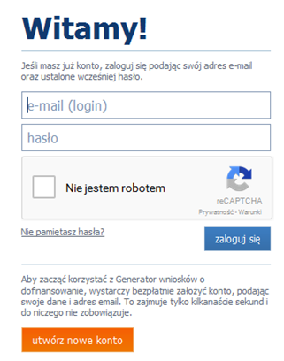

i wypełnij formularz rejestracyjny.
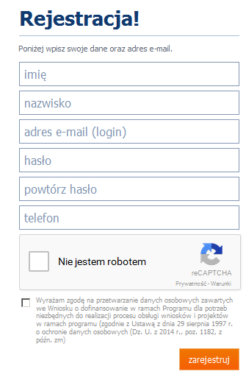
Po uzupełnieniu formularza i akceptacji zgody na przetwarzanie danych osobowych kliknij przycisk zarejestruj.
Uwaga!
Podczas rejestracji konta, bardzo ważne jest podanie aktualnego adresu e-mail. Na podany adres zostanie wysłana wiadomość wraz z instrukcją dokończenia rejestracji konta, jak również za pomocą tego adresu będzie można odzyskać hasło do systemu.
- W celu zalogowania się do Generatora należy uprzednio posiadać zarejestrowane konto Wnioskodawcy, a następnie posługując się e-mailem i hasłem podanym przy rejestracji trzeba wpisać te dane w odpowiednie pola na stronie startowej i potwierdzić wybór przyciskiem zaloguj się.
Przed zalogowaniem się należy wybrać pole Nie jestem robotem.
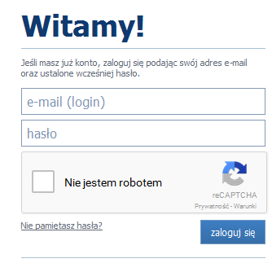
- Po zalogowaniu do systemu zostanie wyświetlona Strona główna, na której znajdują się odnośniki do poszczególnych modułów systemu w postaci bocznego menu:
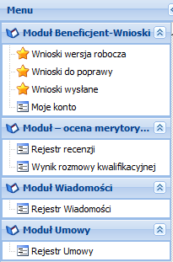
- Moduł Beneficjent - Wnioski
- Moduł – Ocena merytoryczna
- Moduł Wiadomości
- Moduł Umowy

Menu górne składa się z przycisków:
- Pomoc – zawiera zbiór dokumentów pomocy,
- Wysoki kontrast – pozwala włączyć wysoki kontrast pomiędzy tekstem a tłem,
- Zoom – umożliwia zwiększyć lub zmniejszyć czcionkę tekstu,
- Wyloguj – służy do wylogowania z systemu.
- Moduł Beneficjent - Wnioski zawiera następujące elementy:

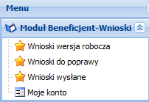
- Wnioski wersja robocza – umożliwia stworzenie nowego wniosku lub edycję zapisanego wniosku,
- Wnioski do poprawy – zawiera listę wniosków odesłanych z instytucji organizującej konkurs (IOK) do poprawy,
- Wnioski wysłane – zawiera listę wniosków przesłanych na dany nabór przez Wnioskodawcę do instytucji organizującej konkurs (IOK),
- Moje konto – umożliwia edycję danych konta wnioskodawcy w systemie oraz zmianę hasła.

- W ramach tego modułu masz udostępnione m.in. następujące funkcje:
- utworzenie wniosku,
- edytowanie/podgląd wcześniej utworzonego wniosku,
- zapisanie wniosku w wersjach roboczych,
- usunięcie wniosku,
- dołączanie załączników,
- walidowanie i przesyłanie wypełnionego wniosku do IOK.

- W Generatorze występują następujące elementy interfejsu:
Wygląd | Opis
 | Pole wyszukiwania
 | Pasek zakładek
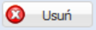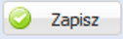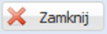 | Przyciski akcji.
 | Lista wyboru

JAK WYPEŁNIAĆ WNIOSEK O DOFINANSOWANIE W GENERATORZE WNIOSKÓW
Ważne!
Przed przystąpieniem do wypełniania wniosku zapoznaj się z poniższymi zasadami
i zaleceniami:
- Po utworzeniu konta w systemie masz możliwość tworzenia wniosków. W tym celu zaloguj się w systemie i z menu bocznego wybierz moduł Wnioski wersja robocza. Następnie kliknąć przycisk Dodaj nowy wniosek.
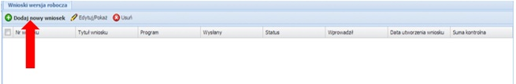
Wybierz odpowiedni nr naboru z listy zaznaczając go i potwierdzając przyciskiem Wybierz
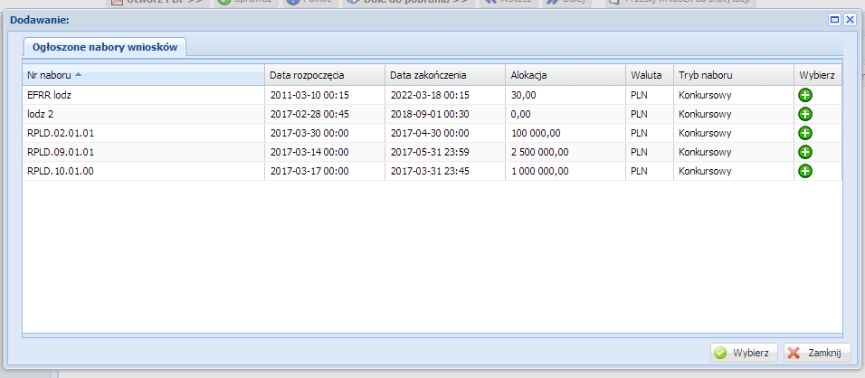
i rozpocznij uzupełnianie poszczególnych danych we wniosku.
- Po otworzeniu formularza wniosku w bocznym menu znajdują się zakładki wniosku pogrupowane w Sekcje.
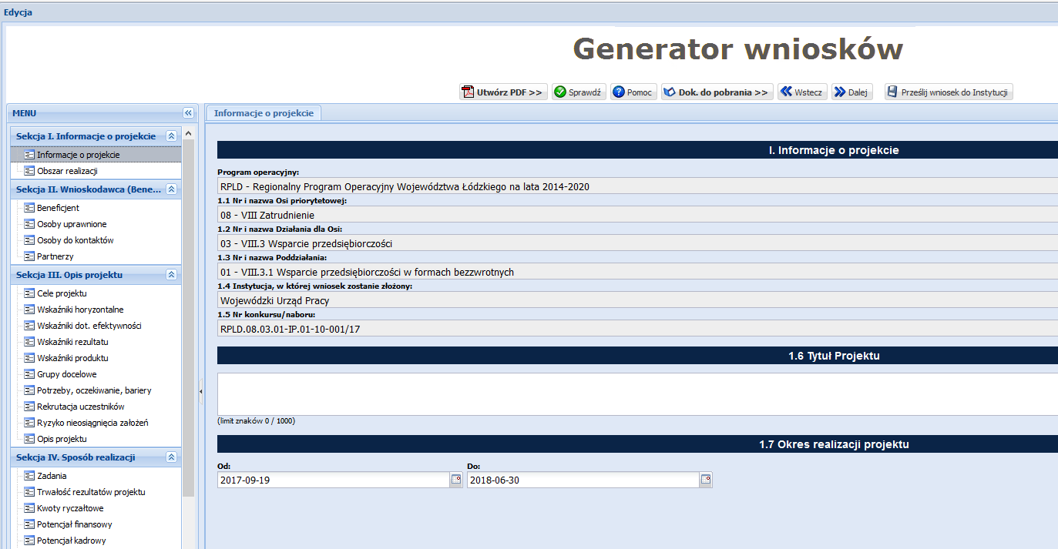
W menu górnym znajdują się przyciski:
- Utwórz PDF – pozwala utworzyć wersję papierową wniosku,
- Sprawdź – sprawdza poprawność wprowadzonych danych,
- Pomoc – lista instrukcji wypełniania wniosków,
- Dok. do pobrania – dokumenty załączone przez IOK do ogłoszonego naboru,
- Wstecz – przenosi do poprzednio wypełnianej zakładki wniosku,
- Dalej – przenosi do następnej zakładki wnioski,
- Prześlij wniosek do instytucji – pozwala przesłać wersję elektroniczną wniosku do IOK (o ile spełnione są wszystkie reguły walidacyjne we wniosku).
- Formularz wniosku (menu boczne) składa się z następujących sekcji (i-xi), które zostały podzielone na zakładki:
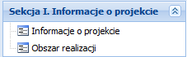
- Informacje o projekcie
- Informacje o projekcie
- Obszar realizacji

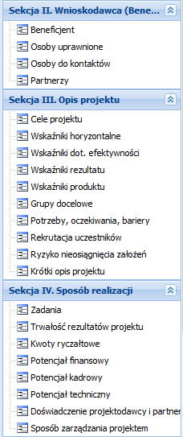
- Wnioskodawca
- Beneficjent
- Osoby uprawnione
- Osoby do kontaktów
- Partnerzy
- Opis projektu
- Cele projektu
- Wskaźniki horyzontalne
- Wskaźniki dot. efektywności
- Wskaźniki rezultatu
- Wskaźniki produktu
- Grupy docelowe
- Potrzeby, oczekiwania, bariery
- Rekrutacja uczestników
- Ryzyko nieosiągnięcia założeń
- Krótki opis projektu
- Sposób realizacji
- Zadania
- Trwałość rezultatów projektu
- Kwoty ryczałtowe
- Potencjał finansowy
- Potencjał kadrowy
- Potencjał techniczny
- Doświadczenie projektodawców
i partnerów
- Sposób zarządzania projektem

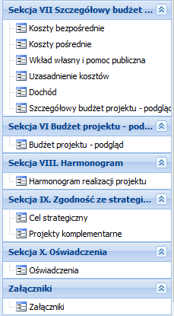
- Budżet projektu – podgląd
- Budżet projektu – podgląd
- Szczegółowy budżet projektu
- Koszty bezpośrednie
- Koszty pośrednie
- Wkład własny i pomoc publiczna
- Uzasadnienie kosztów
- Dochód
- Szczegółowy budżet projektu – podgląd
- Harmonogram
- Harmonogram realizacji projektu
- Zgodność ze strategią ZIT
- Cel strategiczny
- Projekty komplementarne
- Oświadczenia
- Oświadczenia
- Załączniki
- Załączniki
- Dane we wniosku wypełniaj po wybraniu/przejściu do zakładki w ramach sekcji. Zaleca się wypełnienie danych chronologicznie według kolejności zakładek w bocznym menu (najpierw zakładki z sekcji I Informacje o projekcie, następnie zakładki z sekcji II Wnioskodawca itd.).
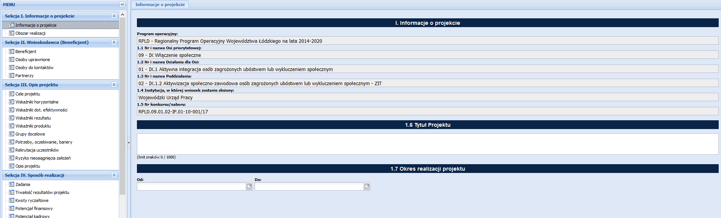
- We wniosku o dofinasowanie występują pola wymagalne, których niewypełnienie uniemożliwi przesłanie wersji elektronicznej wniosku do IOK – oznaczone pogrubioną czcionką oraz pola nieobligatoryjne do wypełnienia – oznaczone zwykłą czcionką.
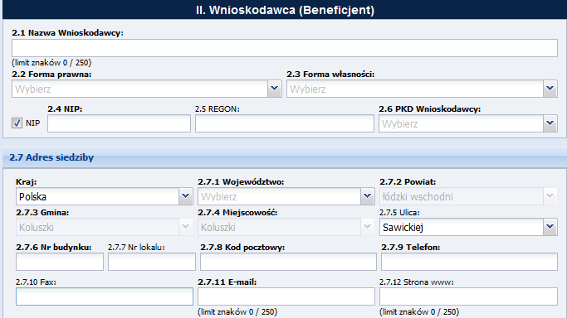
- Pola w szarym tle wskazują, że dane są automatycznie uzupełniane przez Generator.
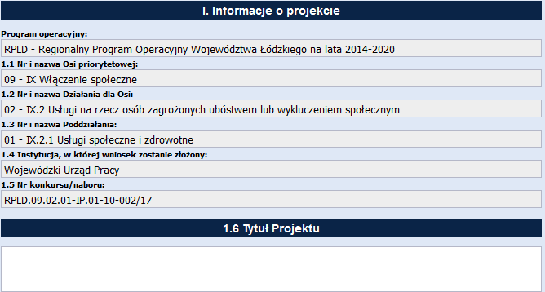
- Pola opisowe we wniosku wypełniaj używając całych wyrazów albo ewentualnie skrótów powszechnie obowiązujących w języku polskim.
- W przypadku pól, w których jest lista rozwijana odpowiednią wartość można odnaleźć rozwijając listę ze wszystkimi wartościami na liście
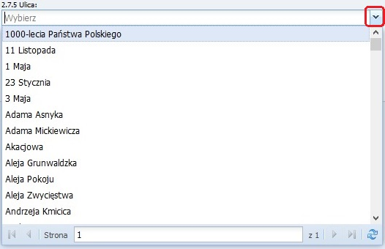
lub wpisując fragment nazwy składający się przynajmniej z 3 liter (nie muszą to być 3 pierwsze litery wyrazu) występujące w poszukiwanej wartości.
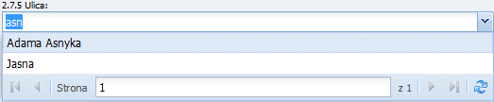
Po wpisaniu co najmniej 3 liter Generator filtruje wartości posiadające wpisany fragment w nazwie (na screenie powyżej użytkownik chcąc wybrać z listy ulicę Adama Asnyka wpisał litery: asn i Generator wyfiltrował ulice: Adama Asnyka oraz Jasna).
- W przypadku zakładek, w których dane są zapisywane w tabelach (np. Koszty bezpośrednie, Zadania) możesz ustawiać szerokości kolumn (trzymając lewy przycisk myszy na krawędzi kolumny i przesuwając w lewo lub w prawo). Samodzielnie możesz również wybrać kolumny, które mają być wyświetlane w tabeli. W tym celu obok nazwy jakiekolwiek kolumny naciśnij przycisk , następnie na liście rozwijanej wybierz opcję: Kolumny i na liście odznacz checkboxy dla kolumn, które chcesz usunąć z widoku. Jeżeli np.: nie przewidujesz ponoszenia wydatków bezpośrednich w ramach cross-financingu (CF), środków trwałych (ŚT), pomocy publicznej (PPUB), pomocy de minimis (PDM) możesz odznaczyć checkboxy dla tych kolumn. 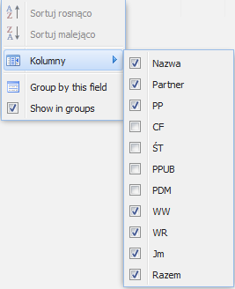

- Wysłanie wersji elektronicznej wniosku w Generatorze stanowi złożenie wniosku w odpowiedzi na nabór. Nie składaj wersji papierowej wniosku do Wojewódzkiego Urzędu Pracy w Łodzi. Wersję papierową wniosku podpisaną przez osobę/y uprawniona/e do podejmowania decyzji wiążących w imieniu Wnioskodawcy oraz Partnerów złożysz (przed podpisaniem umowy o dofinansowanie projektu) do Wojewódzkiego Urzędu Pracy w Łodzi jeżeli twój projekt zostanie wybrany do dofinansowania. Składając wówczas wersję papierową wniosku pamiętaj, aby ta wersja papierowa miała tą samą sumę kontrolną co wersja elektroniczna wniosku zatwierdzona do dofinansowania.

LIMITY ZNAKÓW WE WNIOSKU
W Generatorze występują 2 rodzaje limitów znaków:
- Limit znaków do wprowadzenia w polu tekstowym (np. w polu Nazwa wydatku jest limit 195 znaków do wpisania)
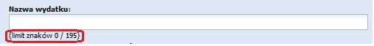
- Limit znaków do wprowadzenia w polach tekstowych w ramach Sekcji dotyczy:
- Sekcji III Opis projektu – limit znaków w tej sekcji nie obejmuje znaków wprowadzonych w zakładkach: Ryzyko nieosiągnięcia rezultatów i Krótki opis projektu, które posiadają odrębny limit znaków przypisany tylko do tych zakładek.
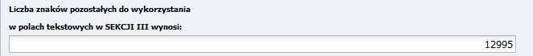
- Sekcji IV Sposób realizacji – limit znaków w tej sekcji nie obejmuje znaków wpisanych w polach: Nazwa zadania Dokumenty potwierdzające realizację wskaźników na etapie wniosku o płatność, Dokumenty potwierdzające realizację wskaźników na etapie kontroli projektu.
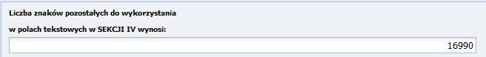
LIMITY LICZBY ZNAKÓW W SEKCJI III i IV WNIOSKU O DOFINANSOWANIE
Rodzaj projektu | Limit liczby znaków
wnioskowana kwota dofinansowania < 2 mln zł | 32 000  w tym:  13 000 w Sekcji III  2 000 w zakładce Krótki opis projektu  17 000 w Sekcji IV
wnioskowana kwota dofinansowania ≥ 2 mln zł | 42 000  w tym:  13 000 w Sekcji III  10 000 w zakładce Ryzyko nieosiągnięcia założeń  2 000 w zakładce Krótki opis projektu  17 000 w Sekcji IV
partnerstwo  +  wnioskowana kwota dofinansowania < 2 mln zł | 37 000  w tym:  13 000 w Sekcji III  2 000 w zakładce Krótki opis projektu  22 000 w Sekcji IV
partnerstwo  +  wnioskowana kwota dofinansowania ≥ 2 mln zł | 44 000  10 000 w Sekcji III  10 000 w zakładce Ryzyko nieosiągnięcia założeń  2 000 w zakładce Krótki opis projektu  22 000 w Sekcji IV

Dodatkowo w ramach sekcji IX obowiązują następujące limity znaków:
Rodzaj projektu | Limit liczby znaków
Nie występuje komplementarność projektu | 3 000  na pkt 9.1-9.3
Występuje komplementarność projektu | 6 000  w tym:  3 000 na pkt 9.1-9.3  3 000 na pkt 9.4

Pod polami tekstowymi są umieszczone liczniki, które wskazują liczbę dostępnych jeszcze znaków w danej sekcji. Liczniki ww. nie są widoczne w przypadku wprowadzania danych w odrębnym oknie np. przy dodawaniu: wskaźników, zadań. Do liczby znaków nie są wliczone pola, z których odpowiedź wybierana jest z rozwijanej listy (np. nazwy wskaźników).
Ważne!
Użycie klawisza Enter w polu tekstowym powoduje wykorzystanie 2 znaków limitu (z limitu znaków w polu, jak również z limitu znaków w ramach sekcji).

I. INFORMACJE O PROJEKCIE
  - Tytuł projektu – podaj tytuł projektu, który:
- nie może być tożsamy z nazwą RPO WŁ 2014-2020, ani nazwami Osi priorytetowych, Działań i Poddziałań RPO WŁ 2014-2020;
- nie może liczyć więcej niż 1 000 znaków i powinien zaczynać się od litery albo cyfry arabskiej - nie stosuj, jako pierwszego znaku w tytule projektu innych znaków takich jak cudzysłów, myślników, nawiasów, ani znaków specjalnych takich jak #, &, $, <, itp.;
- jest sformułowany w sposób zwięzły i powinien nawiązywać do typu projektu, realizowanych zadań i grupy docelowej, która zostanie objęta wsparciem.
1.7 Okres realizacji projektu – wskaż okres realizacji projektu uzupełniając jego daty graniczne wybierając daty z kalendarza po naciśnięciu ikonki kalendarza lub wpisując daty w formacie „RRRR-MM-DD”.
- okres realizacji projektu obejmuje realizację w sensie rzeczowym (działania), jak i finansowym (wydatki);
- data rozpoczęcia projektu nie może być wcześniejsza niż 1 stycznia 2014 roku, a data jego zakończenia późniejsza niż 31 grudnia 2023 roku;
Uwaga!
Zwróć uwagę, że jeżeli zacząłeś/zaczęłaś realizację projektu przed złożeniem wniosku w sekcji X wniosku oświadczasz, że realizując projekt przed dniem złożenia wniosku, przestrzegałeś/aś wraz z partnerami obowiązujących przepisów prawa dotyczących danej operacji (art. 125 ust. 3 lit. e Rozporządzenia Parlamentu Europejskiego i Rady (UE) nr 1303/2013 z dnia 17 grudnia 2013 r.

Uwaga!
Zwróć uwagę, że w części X wniosku oświadczasz, że projekt nie został zakończony w rozumieniu art. 65 ust. 6 Rozporządzenia Parlamentu Europejskiego i Rady (UE) nr 1303/2013 z dnia 17 grudnia 2013 r.
Oznacza to, że do dofinansowania nie mogą zostać wybrane projekty, które zawierają działania fizycznie ukończone lub w pełni zrealizowane przed złożeniem wniosku o dofinansowanie w ramach niniejszego konkursu.
- końcowa data realizacji projektu nie uwzględnia czasu na złożenie końcowego wniosku o płatność i finalne rozliczenie projektu, w tym dokonywanie ostatecznych płatności związanych z realizacją projektu; można ponosić wydatki po okresie kwalifikowalności wydatków wynikających z umowy o dofinasowanie, pod warunkiem, że odnoszą się one do tego okresu, zostaną poniesione do 31 grudnia 2023 roku oraz zostaną uwzględnione we wniosku o płatność końcową;
- wypełnienie okresu realizacji projektu jest niezbędne do dalszej edycji wniosku - na podstawie dat wpisanych, jako okres realizacji projektu, automatycznie opisywane są kolumny w ramach Budżetu i Szczegółowego budżetu projektu (rok kalendarzowy) oraz kolumny w ramach Harmonogramu realizacji projektu (odpowiednia liczba, zakres i oznaczenie kolumn dla miesięcy realizacji projektu).
- Obszar realizacji projektu – aby dodać obszar realizacji naciśnij przycisk Dodaj a następnie w otwartym oknie, jeżeli planujesz zawęzić obszar realizacji projektu, wybierz z listy rozwijanej odpowiedni powiat i gminę (jeżeli dotyczy) oraz zapisz dane w oknie naciskając przycisk: Zapisz . Aby dodać kolejny obszar realizacji ponownie naciśnij przycisk Dodaj .
Pamiętaj!
Edytując wcześniej zapisany wniosek, przy zmianie okresu realizacji projektu (daty rozpoczęcia realizacji projektu na późniejszą lub daty zakończenia realizacji projektu na wcześniejszą) możesz utracić część danych w Szczegółowym budżecie, Budżecie oraz Harmonogramie realizacji projektu.

II. WNIOSKODAWCA (BENEFICJENT)
2.1 Nazwa wnioskodawcy - wpisz swoją pełną nazwę (bez używania skrótów typu: z o.o. sp. j.) - zgodnie z wpisem do rejestru albo ewidencji właściwych dla Twojej formy organizacyjnej (limit znaków – 250).
Uwaga!
Wnioskodawcą w niniejszym konkursie mogą być:
1.Instytucje pomocy i integracji społecznej,
2.Jednostki samorządu terytorialnego i ich jednostki organizacyjne, związki, porozumienia i stowarzyszenia JST,
3.Organizacje pozarządowe i podmioty ekonomii społecznej, statutowo świadczące usługi na rzecz osób zagrożonych wykluczeniem społecznym,
4.Podmioty wymienione w art. 3 ust. 3 ustawy o działalności pożytku publicznego i wolontariacie, statutowo świadczące usługi na rzecz osób zagrożonych wykluczeniem społecznym.
5.Podmioty lecznicze.

W przypadku, gdy jesteś jednostką organizacyjną samorządu terytorialnego nieposiadającą osobowości prawnej w polu 2.1 wpisz zarówno nazwę właściwej jednostki samorządu terytorialnego (JST) posiadającej osobowość prawną (np. gminy), jak i swoją – jednostki organizacyjnej – w formacie „nazwa JST/ nazwa jednostki organizacyjnej".
Natomiast w polach 2.2, 2.3 i 2.6 wybierz z listy rozwijanej, a w polach 2.4, 2.5, 2.7 wpisz odpowiednie dane podmiotu, który będzie stroną umowy o dofinansowanie tj.:
- właściwej JST posiadającej osobowość prawną (np. gminy) albo
- swoje, tzn. jednostki organizacyjnej - na podstawie pełnomocnictwa, upoważnienia lub innego równoważnego dokumentu.
Jeżeli stroną umowy o dofinansowanie będzie JST, swoje dane adresowe jako realizatora projektu podaj w polu 2.9.4. W szczególnych przypadkach w polu 2.9.4 do kontaktów roboczych może być podany inny adres.
Pamiętaj!
W niniejszym konkursie obowiązuje następujące szczegółowe kryterium dostępu
„Wnioskodawca złożył jeden wniosek o dofinansowanie projektu w ramach danego konkursu”
Podmiot jest zobligowany do złożenia jednego wniosku o dofinansowanie projektu w ramach danego konkursu, przy czym wskazane kryterium odnosi się do występowania danego podmiotu w charakterze wnioskodawcy lub partnera. W przypadku złożenia więcej niż jednego wniosku przez jeden podmiot występujący w charakterze wnioskodawcy lub partnera, IOK odrzuca wszystkie wnioski złożone przez ten podmiot w odpowiedzi na konkurs.
Uwaga!
Na etapie oceny zgodności projektów ze Strategią ZIT ocenione zostanie kryterium merytoryczne punktowane nr 3 Wnioskodawca posiada siedzibę/oddział/filię/delegaturę czy inną prawnie dozwoloną formę organizacyjną działalności podmiotu na terenie ŁOM.
Kryterium będzie oceniane na podstawie oświadczenia w Sekcji IX. Zgodność ze Strategią ZIT, w zakładce Cel strategiczny.
- Forma prawna – z listy rozwijanej wybierz swoją formę prawną.
- Forma własności – z listy rozwijanej wybierz swoją formę własności.
- NIP – wpisz swój Numer Identyfikacji Podatkowej w formacie 10 cyfrowym, nie stosując myślników, spacji i innych znaków pomiędzy cyframi. W przypadku, gdy nie posiadasz polskiego numeru NIP odznacz checkbox: NIP PL i wpisz odpowiedni numer identyfikacji podatkowej, właściwy dla Ciebie (maksymalny limit znaków - 25).
- REGON – wpisz swój numer REGON, nie stosując myślników, spacji, ani innych znaków pomiędzy cyframi. Numer REGON powinien mieć 9 lub 14 znaków.
- PKD Wnioskodawcy – z listy rozwijanej wybierz PKD, w przypadku prowadzenia wielorakiej działalności gospodarczej wybierz PKD działalności przeważającej.
- Adres siedziby – wypełnij następujące pola:
Kraj – z listy rozwijanej wybierz Kraj dla twojej siedziby.
- Województwo – z listy rozwijanej wybierz województwo dla twojej siedziby. Jeżeli w polu Kraj wybrano z listy inną wartość niż Polska pole jest nieaktywne.
- Powiat – z listy rozwijanej wybierz powiat dla twojej siedziby. Jeżeli w polu Kraj wybrano z listy inną wartość niż Polska pole jest nieaktywne.
- Gmina – z listy rozwijanej wybierz gminę dla twojej siedziby. Jeżeli w polu Kraj wybrano z listy inną wartość niż Polska pole jest nieaktywne.
- Miejscowość – z listy rozwijanej wybierz miejscowość dla twojej siedziby. Jeżeli w polu Kraj wybrano z listy inną wartość niż Polska wpisz nazwę miejscowości.
- Ulica – z listy rozwijanej wybierz ulicę dla twojej siedziby (jeśli dotyczy). Jeżeli w polu Kraj wybrano z listy inną wartość niż Polska wpisz nazwę ulicy.
- Nr budynku – wpisz nr budynku dla twojej siedziby.
- Nr lokalu – wpisz nr lokalu dla twojej siedziby (jeśli dotyczy).
- Kod pocztowy – wpisz kod pocztowy. Jeżeli w polu Kraj wybrano z listy Polska wpisz kod pocztowy w formacie XX-XXX.
- Nr telefonu – podaj numer telefonu. W polu wymagane jest wprowadzenie od 9 do 15 cyfr.
- Nr faksu – podaj (jeżeli jest taka możliwość) numer faksu. W polu wymagane jest wprowadzenie od 9 do 15 cyfr.
- E-mail – wpisz adres e-mailowy (limit znaków – 250).
- Strona www. – wpisz adres strony www. (limit znaków – 250).
- Osoba/y uprawniona/e do podejmowania decyzji wiążących w imieniu wnioskodawcy – aby wprowadzić osobę uprawnioną do podejmowania decyzji wiążących w imieniu wnioskodawcy naciśnij przycisk Dodaj i w otwartym oknie wpisz imię (imiona) i nazwisko osoby uprawnionej do podejmowania decyzji wiążących w Twoim imieniu (np. zgodnie z wpisem do rejestru albo ewidencji właściwych dla twojej formy organizacyjnej albo aktualnym upoważnieniem lub pełnomocnictwem) – z podaniem jej funkcji, stanowiska w strukturze podmiotu oraz sposobu reprezentacji (np. Anna Kowalska - dyrektor, reprezentacja jednoosobowa). Po wprowadzeniu danych osoby uprawnionej naciśnij przycisk Zapisz .
Jeżeli zgodnie z dokumentami prawnymi określającymi Twoje funkcjonowanie (np. statut, wpis do KRS, umowa spółki), do reprezentowania Ciebie konieczny jest podpis więcej niż jednej osoby, w punkcie 2.8. wskaż wszystkie uprawnione osoby (np. Anna Kowalska - prezes zarządu, Piotr Nowak - prokurent, reprezentacja łączna). W celu wskazania kolejnych osób uprawnionych do podejmowania decyzji wiążących w imieniu wnioskodawcy naciśnij przycisk: Dodaj .
Jeżeli osoba podpisująca wniosek działa na podstawie pełnomocnictwa lub upoważnienia, to powinna zostać wskazana w punkcie 2.8. Upoważnienie do reprezentowania Ciebie dostarczysz wraz z innymi dokumentami niezbędnymi do podpisania umowy o dofinasowanie. Zostanie wtedy sprawdzona zgodność podpisu z upoważnieniem oraz aktualność upoważnienia. Jeśli okaże się, że pełnomocnictwo lub upoważnienie nie jest skuteczne, Wojewódzki Urząd Pracy w Łodzi odstąpi od podpisania umowy ze względu na niespełnienie przez wniosek kryteriów, na podstawie, których został wybrany do dofinansowania.
- Osoba do kontaktów roboczych - aby rozpocząć wypełnianie danych w zakładce Osoby do kontaktów naciśnij przycisk: Dodaj a następnie w otwartym oknie wypełnij następujące pola:
Imię i nazwisko – wpisz imię i nazwisko osoby. Powinna to być osoba mająca możliwie pełną wiedzę na temat składanego wniosku o dofinansowanie.
Stanowisko – podaj jakie stanowisko będzie pełnić osoba do kontraktów roboczych.
- Numer telefonu – podaj bezpośredni numer telefonu do osoby wyznaczonej do kontaktów roboczych. W polu wymagane jest wprowadzenie od 9 do 15 cyfr.
- Adres e-mail – podaj adres e-mail do osoby wyznaczonej do kontaktów roboczych.
- Numer faksu – podaj (jeżeli jest taka możliwość) numer faksu do osoby wyznaczonej do kontaktów roboczych. W polu wymagane jest wprowadzenie od 9 do 15 cyfr.
Uwaga!
Na przedmiotowy adres będzie wysyłana przez IOK korespondencja związana z etapem negocjacji.
- Adres do korespondencji – jeżeli adres do korespondencji jest taki sam jak adres siedziby zaznacz checkbox 2.9.4.1 Taki sam jak adres siedziby . W przypadku gdy adres do korespondencji jest inny niż adres siedziby wypełnij pola dot. adresu do korespondencji z zgodnie z opisem pól 2.7.1 – 2.7.9.
- Partnerzy - w przypadku, gdy zamierzasz realizować projekt w partnerstwie odznacz checkbox Nie dotyczy . W przeciwnym wypadku pozostaw checkbox domyślnie zaznaczony.
Uwaga!
Na etapie oceny zgodności projektów ze Strategią ZIT ocenione zostanie kryterium merytoryczne punktowane nr 4 Projekt jest realizowany w partnerstwie z podmiotem posiadającym siedzibę/oddział/filię/delegaturę czy inną prawnie dozwoloną formę organizacyjną działalności podmiotu na terenie ŁOM.
Kryterium będzie oceniane na podstawie oświadczenia w Sekcji IX. Zgodność ze Strategią ZIT, w zakładce Cel strategiczny.
Aby dodać partnera naciśnij przycisk Dodaj i w otwartym oknie uzupełnij następujące pola dotyczące partnera:
      - Nazwa organizacji/instytucji - wpisz pełną nazwę partnera (bez używania skrótów typu: z o.o., sp. j.) - zgodnie z wpisem do rejestru albo ewidencji właściwych dla partnera formy organizacyjnej (limit znaków – 250).
      - Forma prawna – z listy rozwijanej wybierz odpowiednią formę prawną partnera.
      - Forma własności – z listy rozwijanej wybierz odpowiednią formę własności partnera.
      - NIP – wpisz Numer Identyfikacji Podatkowej partnera w formacie 10 cyfrowym, nie stosując myślników, spacji i innych znaków pomiędzy cyframi. W przypadku, gdy partner nie posiada polskiego numeru NIP odznacz checkbox: NIP PL i wpisz odpowiedni numer identyfikacji podatkowej, właściwy dla partnera (maksymalny limit znaków - 25).
      - REGON – wpisz numer REGON partnera, nie stosując myślników, spacji, ani innych znaków pomiędzy cyframi. Numer REGON powinien mieć 9 lub 14 znaków.
      - Adres siedziby – wypełnij następujące pola:
Kraj – z listy rozwijanej wybierz Kraj dla siedziby partnera.
- Województwo – z listy rozwijanej wybierz województwo dla siedziby partnera. Jeżeli w polu Kraj wybrano z listy inną wartość niż Polska pole jest nieaktywne.
- Powiat – z listy rozwijanej wybierz powiat dla siedziby partnera. Jeżeli w polu Kraj wybrano z listy inną wartość niż Polska pole jest nieaktywne.
- Gmina – z listy rozwijanej wybierz gminę dla siedziby partnera. Jeżeli
w polu Kraj wybrano z listy inną wartość niż Polska pole jest nieaktywne.
- Miejscowość – z listy rozwijanej wybierz miejscowość dla siedziby partnera. Jeżeli w polu Kraj wybrano z listy inną wartość niż Polska wpisz nazwę miejscowości.
- Ulica – z listy rozwijanej wybierz ulicę dla siedziby partnera (jeśli dotyczy). Jeżeli w polu Kraj wybrano z listy inną wartość niż Polska wpisz nazwę ulicy.
- Nr budynku – wpisz nr budynku dla siedziby partnera.
- Nr lokalu – wpisz nr lokalu dla siedziby partnera (jeśli dotyczy).
- Kod pocztowy – wpisz kod pocztowy. Jeżeli w polu Kraj wybrano z listy Polska wpisz kod pocztowy w formacie XX-XXX.
- Nr telefonu – podaj numer telefonu. W polu wymagane jest wprowadzenie od 9 do 15 cyfr.
- Nr faksu – podaj (jeżeli jest taka możliwość) numer faksu. W polu wymagane jest wprowadzenie od 9 do 15 cyfr.
- E-mail – wpisz adres e-mailowy (limit znaków – 250).
- Strona www. – wpisz adres strony www. (limit znaków – 250).
      - Osoba/y uprawniona/e do podejmowania decyzji wiążących w imieniu partnera - wpisz imię (imiona) i nazwisko osoby uprawnionej do podejmowania decyzji wiążących w imieniu partnera zgodnie z wpisem do rejestru albo ewidencji właściwych dla formy organizacyjnej partnera albo upoważnieniem lub pełnomocnictwem – z podaniem jej funkcji, stanowiska w strukturze podmiotu oraz sposobu reprezentacji (np. Anna Kowalska – dyrektor, reprezentacja jednoosobowa).
      - Symbol partnera - w tym polu należy określić symbol partnera, pole posiada ograniczenie do 4 znaków. Symbol powinien być tworzony w sposób, który pozwoli na zachowanie przejrzystości zapisów np. „PARI” lub „PARA”. Nie stosuj znaków takich jak cudzysłów, myślnik, nawias, w tym znaków specjalnych typu: #, $, % itp.
WAŻNE!
Osoba/y wskazana/e w punkcie 2.10.7 wniosku są to osoby, które podpisują wniosek pod oświadczeniem (Sekcja X) na wersji papierowej wniosku wyłonionego do dofinansowania. Nie muszą jednak parafować wszystkich stron wniosku.
Po uzupełnieniu wszystkich danych w oknie naciśnij przycisk Zapisz . Po zapisaniu danych pierwszego partnera, dane kolejnych partnerów projektu możesz dodać po naciśnięciu przycisku Dodaj .

III. OPIS PROJEKTU
Na podstawie informacji zawartych przez wnioskodawcę w punkcie 3.1 wniosku oceniana jest:
- zgodność projektu z właściwym celem szczegółowym RPO WŁ 2014-2020 (podpunkt 3.1.1 - opis).
- adekwatność doboru i opisu wskaźników realizacji projektu (w tym wskaźników dotyczących właściwego celu szczegółowego RPO WŁ 2014-2020) oraz sposobu ich pomiaru (podpunkt 3.1.2 - tabela).

3.1 Zgodność projektu z właściwym celem szczegółowym RPO WŁ
W polu: Cel zaznacz na liście wyboru cel/e szczegółowy/e RPO WŁ.

3.1.1 Wskaż cel główny projektu i opisz, w jaki sposób projekt przyczyni się do osiągnięcia celu szczegółowego RPO WŁ
Musisz określić cel główny projektu i opisać, w jaki sposób projekt przyczyni się do osiągnięcia właściwego celu szczegółowego RPO WŁ 2014-2020, wskazanego w podpunkcie 3.1 wniosku.
PAMIĘTAJ!
W podpunkcie 3.1.1 wniosku nie przedstawiasz diagnozy sytuacji problemowej, na którą odpowiedź będzie stanowiła realizacja projektu, ani nie uzasadniasz potrzeby realizacji projektu. Problemy, które zostaną rozwiązane lub złagodzone zostały już zdiagnozowane
w RPO WŁ 2014-2020 i z tej diagnozy wynika potrzeba realizacji określonych projektów. Twoim zadaniem jest pokazanie, że projekt, który przygotowujesz wpisuje się w tę diagnozę.
Cel główny projektu powinien zatem:
- wynikać bezpośrednio ze zdiagnozowanego/ych w RPO WŁ 2014-2020 problemu/ów, jaki/e chcesz rozwiązać lub złagodzić poprzez realizację projektu;
- być spójny z właściwym celem szczegółowym RPO WŁ 2014-2020 oraz ewentualnie z celami sformułowanymi w innych dokumentach o charakterze strategicznym w danym sektorze i/lub w danym regionie - jeżeli występują. Spójność celów projektu z innymi odpowiednimi celami powinna być dostosowana do obszaru realizacji projektu (całe województwo -powiat/y - gmina/y) wskazanego w pkt 1.8 wniosku;
- opisywać stan docelowy, wskazywać sytuację pożądaną w przyszłości, która zostanie osiągnięta poprzez realizację projektu (np. wzrost liczby miejsc…, podniesienie kwalifikacji lub kompetencji zawodowych...), a nie zadania do realizacji, czyli środki do osiągnięcia celu, (np. przeszkolenie..., objęcie wsparciem..., pomoc…);
- bezpośrednio przekładać się na zadania wskazane w punkcie 4.1 wniosku.
- charakteryzować się cechami zgodnymi z koncepcją SMART:

- S – specific – szczegółowe, konkretne – cele powinny być szczegółowo i jednoznacznie określone, dotyczyć konkretnych problemów;
- M – measurable – mierzalne – cele powinny zostać sformułowane w sposób pozwalający na ustalenie wskaźnika/wskaźników ich pomiaru;
- A – acceptable/accurate – akceptowalne/trafne – cele powinny być określane z uwzględnieniem otoczenia społecznego, w którym realizowany będzie projekt, a przede wszystkim z uwzględnieniem potrzeb grup docelowych projektu. Trafność odnosi się do zdiagnozowanego/ych we wniosku problemu/problemów i wskazuje, że cele muszą bezpośrednio wynikać z opisanej wcześniej sytuacji problemowej oraz starać się obejmować wszystkie przyczyny powstania problemu/problemów (kompleksowość). Rzetelna analiza jest nie tylko podstawą do określenia celów, ale również wpływa na dobór odpowiednich form wsparcia i metod pracy z odbiorcami projektu. W tym kontekście pominięcie jakiegokolwiek aspektu problemu/problemów zwiększa ryzyko niepowodzenia całego przedsięwzięcia.
- R – realistic – realistyczne – możliwe do osiągnięcia poprzez realizację projektu (nie mogą się odnosić do zadań i obszarów, które nie będą objęte projektem). Zadania przedstawione w punkcie 4.1 wniosku, które projektodawca zamierza zrealizować, powinny być ściśle związane z celami projektu i w oczywisty sposób zmierzać do ich osiągnięcia.
- T – time – bound – określone w czasie – każdy cel powinien zawierać w swojej konstrukcji termin, w jakim ma być osiągnięty (informację o przybliżonym terminie, w którym wszystkie zadania zostaną zrealizowane, a zaplanowane cele osiągnięte). Cecha ta jest ściśle związana z jednym z podstawowych parametrów każdego projektu, jakim jest czas (obok zasobów i budżetu). Każde przedsięwzięcie projektowe musi być ściśle określone w czasie. Czas, w jakim projekt ma zostać zrealizowany powinien być odpowiednio dobrany do problemów i potrzeb, na które odpowiedź stanowi projekt.

3.1.2 Wskaźniki realizacji celu
Wskaźniki mają zmierzyć, na ile cel projektu (w przypadku wskaźników rezultatu) lub przewidziane w nim działania (wskaźniki produktu) zostały zrealizowane, tj. kiedy można uznać, że zidentyfikowany we wniosku o dofinansowanie problem został rozwiązany lub złagodzony, a projekt zakończył się sukcesem.
W trakcie realizacji projektu wskaźniki mają umożliwiać pomiar jego postępu wg założonych celów projektu.
W kolumnie „Nazwa wskaźnika” musisz ująć wszystkie wskaźniki odpowiednie dla projektu. Niektóre z nich muszą być monitorowane we wszystkich projektach realizowanych w ramach RPO WŁ 2014-2020 i zostały już umieszczone we wniosku. Niektóre zostały wskazane w regulaminie konkursu i są obligatoryjne dla danego Działania/Poddziałania - te wybierz z listy rozwijanej. Dodatkowo możesz wpisać wskaźniki specyficzne dla Twojego projektu (wskaźniki projektowe).
Punkt 3.1.2 wniosku jest wypełniany w zakładkach:
- Wskaźniki horyzontalne
- Wskaźniki dot. efektywności
- Wskaźniki rezultatu
- Wskaźniki produktu

- Wskaźniki horyzontalne – dotyczą zagadnień monitorowanych we wszystkich priorytetach inwestycyjnych celów tematycznych 1-11 tj. liczby obiektów dostosowanych do potrzeb osób z niepełnosprawnościami, liczby osób objętych szkoleniami/doradztwem w zakresie kompetencji cyfrowych, liczby projektów, w których sfinansowano koszty racjonalnych usprawnień oraz liczby podmiotów wykorzystujących technologie informacyjno–komunikacyjne (TIK).
Aby dodać wskaźnik horyzontalny naciśnij przycisk Dodaj a następnie w otwartym oknie: wybierz z listy nazwę wskaźnika, podaj wartość docelową wskaźnika i uzupełnij pola: Źródło danych do pomiaru wskaźnika, Sposób pomiaru wskaźnika i zapisz dane w oknie naciskając przycisk Zapisz .
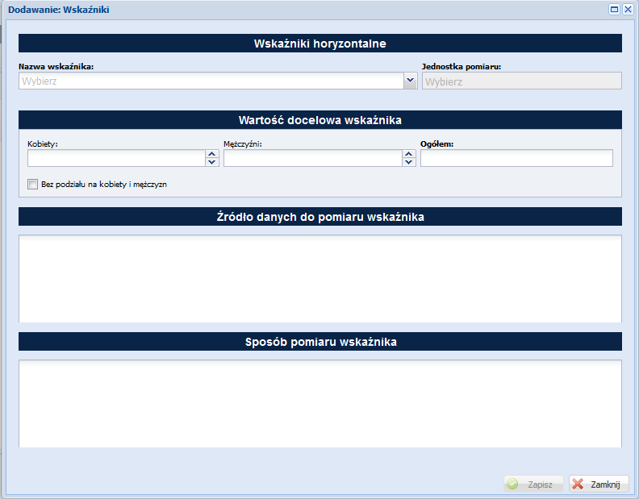
Jeżeli chcesz podać tylko wartość ogółem wskaźnika (co jest wskazane przy wskaźnikach, dla których jednostką miary jest szt.) zaznacz checkbox: Bez podziału na kobiety i mężczyzn . Po zapisaniu pierwszego wskaźnika, aby dodać kolejny wskaźnik naciśnij przycisk: Dodaj . W zakładce: Wskaźniki horyzontalne dodaj wszystkie wskaźniki jakie znajdują się na liście.
Nie musisz wskazywać ich wartości docelowych na etapie przygotowania wniosku o dofinansowanie tzn. w pole dotyczące wartości docelowych możesz wpisać 0, natomiast na etapie realizacji projektu we wnioskach o płatność powinieneś/aś odnotowywać faktyczny przyrost danego wskaźnika.
- Wskaźniki dot. efektywności – jeżeli w ramach danego konkursu założono kryterium dostępu dotyczące efektywności (społecznej i zatrudnieniowej) musisz dodać wskaźniki adekwatne dla twojego projektu oraz je monitorować. Aby dodać wskaźnik dot. efektywności naciśnij przycisk Dodaj a następnie w otwartym oknie: wybierz z listy nazwę wskaźnika, podaj wartość bazową i docelową wskaźnika oraz uzupełnij pola: Źródło danych do pomiaru wskaźnika, Sposób pomiaru wskaźnika i zapisz dane w oknie naciskając przycisk Zapisz .
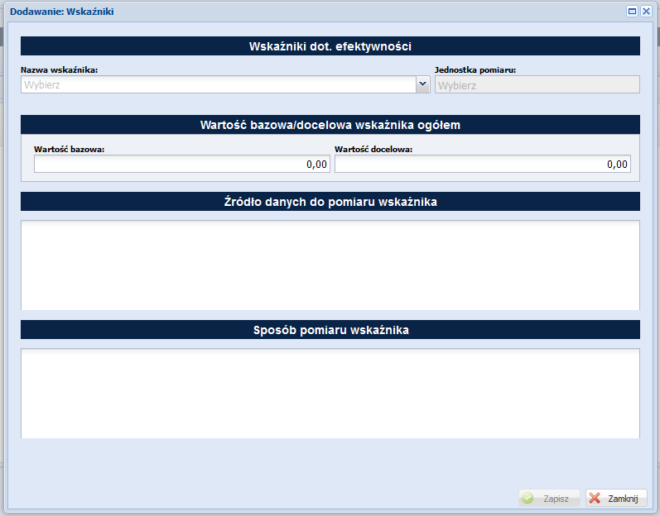Po zapisaniu pierwszego wskaźnika, aby dodać kolejny wskaźnik naciśnij przycisk Dodaj .
Ważne!
Ważne!
Wartości wskaźników efektywnościowych nie mogą być na poziomie niższym niż to określono w regulaminie konkursu. Określenie wartości docelowych poniżej minimalnego poziomu spowoduje, że twój projekt nie będzie mógł być wybrany do dofinansowania.
W przedmiotowym konkursie wskaźniki efektywności nie są monitorowane. W związku z tym w polu „Nazwa wskaźnika” wybierz z listy rozwijanej „BRAK”. Jednostka miary wskaźnika wygeneruje się automatycznie. Wartości bazowe i docelowe wskaźników pozostaw na poziomie zerowym. Następnie w polu dotyczącym „Źródeł danych do pomiaru wskaźnika” oraz „Sposobu pomiaru wskaźnika” wpisz ”nd”, co będzie oznaczało, że monitorowanie wskaźników efektywności nie dotyczy Twojego projektu.
- Wskaźniki rezultatu - dotyczą oczekiwanych efektów wsparcia EFS. Określają efekt zrealizowanych działań w odniesieniu do osób lub podmiotów, np. w postaci zmiany ich sytuacji na rynku pracy. Wskaźnik nie obejmuje efektów dotyczących uczestników/podmiotów, którzy nie otrzymali wsparcia. Aby dodać wskaźnik rezultatu naciśnij przycisk Dodaj a następnie w otwartym oknie: wybierz z listy nazwę wskaźnika, podaj wartość bazową i docelową wskaźnika oraz uzupełnij pola: Źródło danych do pomiaru wskaźnika, Sposób pomiaru wskaźnika i zapisz dane w oknie naciskając przycisk Zapisz .
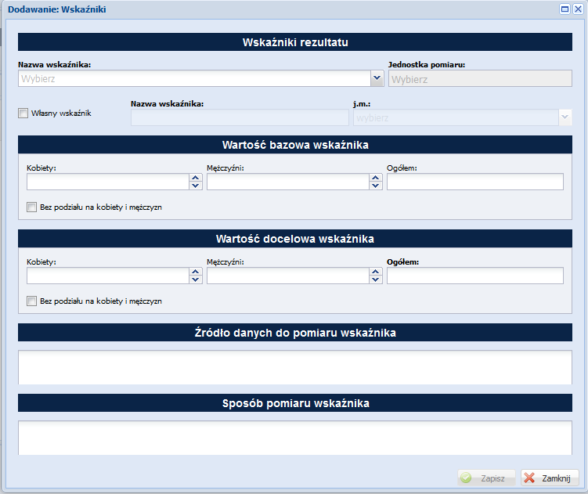
Jeżeli chcesz podać tylko wartość ogółem wskaźnika (co jest wskazane przy wskaźnikach, dla których jednostką miary jest szt.) zaznacz checkbox: Bez podziału na kobiety i mężczyzn . Po zapisaniu pierwszego wskaźnika, aby dodać kolejny wskaźnik naciśnij przycisk Dodaj .
Poza obligatoryjnymi wskaźnikami, które powinieneś/aś wybrać z listy rozwijanej w polu nazwa wskaźnika, we wniosku możesz dodać również własne wskaźniki rezultatu jakie planujesz osiągnąć w ramach przygotowywanego projektu. W tym celu po naciśnięciu przycisku: Dodaj w otwartym oknie zaznacz checkbox Własny wskaźnik.
Pamiętaj!
W każdym z konkursów w regulaminie określone są obowiązkowe wskaźniki rezultatu. W zakładce: Wskaźniki rezultatu dodaj wszystkie wskaźniki dotyczące twojego projektu.
- Wskaźniki produktu - dotyczą realizowanych działań. Produkt stanowi wszystko, co zostało uzyskane w wyniku działań współfinansowanych z EFS. Są to zarówno wytworzone dobra, jak i usługi świadczone na rzecz uczestników podczas realizacji projektu. Wskaźniki produktu odnoszą się, co do zasady do osób lub podmiotów objętych wsparciem. Aby dodać wskaźnik produktu naciśnij przycisk Dodaj a następnie w otwartym oknie: wybierz z listy nazwę wskaźnika, podaj wartość docelową wskaźnika i uzupełnij pola Źródło danych do pomiaru wskaźnika, Sposób pomiaru wskaźnika i zapisz dane w oknie naciskając przycisk Zapisz .
Pamiętaj!
Gdy twój projekt przewiduje wsparcie działalności lub tworzenia nowych dziennych domów pomocy medycznej, powinieneś obligatoryjnie założyć i monitorować w ramach projektu wskaźnik rezultatu wymieniony w części XII załącznika nr 11 do Regulaminu - Dzienny dom opieki medycznej - organizacja i zadania (Standard DDOM), tj. odsetek osób korzystających z usług dziennego domu opieki medycznej pozytywnie oceniających funkcjonowanie domu opieki medycznej na poziomie co najmniej 80%.
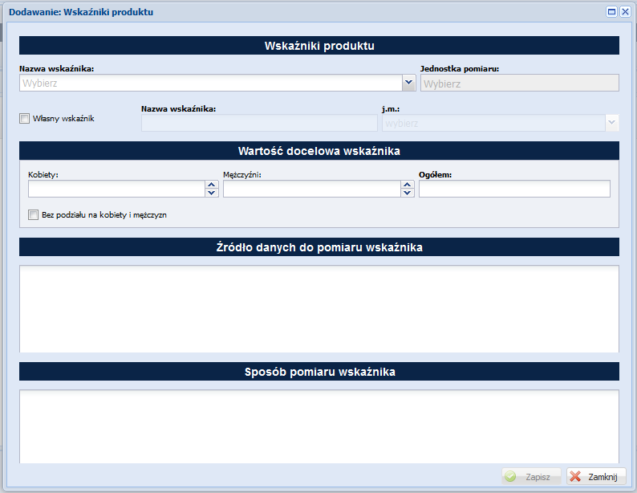
Jeżeli chcesz podać tylko wartość ogółem wskaźnika (co jest wskazane przy wskaźnikach, dla których jednostką miary jest szt.) zaznacz checkbox: Bez podziału na kobiety i mężczyzn . Po zapisaniu pierwszego wskaźnika, aby dodać kolejny wskaźnik naciśnij przycisk: Dodaj .
Analogicznie jak przy wskaźnikach rezultatu, poza obligatoryjnymi wskaźnikami, które powinieneś/aś dodać w zakładce: Wskaźniki produktu, możesz wskazać również własne wskaźniki produktu, jakie planujesz osiągnąć w ramach przygotowywanego projektu. W tym celu po naciśnięciu przycisku: Dodaj w otwartym oknie zaznacz checkbox Własny wskaźnik.
Pamiętaj!
Gdy twój projekt przewiduje wsparcie działalności lub tworzenia nowych dziennych domów pomocy medycznej, powinieneś obligatoryjnie założyć i monitorować w ramach projektu wskaźniki produktu wymienione w części XII załącznika nr 11 do Regulaminu - Dzienny dom opieki medycznej - organizacja i zadania (Standard DDOM), tj.
- liczba podmiotów leczniczych, które zostały objęte narzędziami deinstytucjonalizacji opieki nad osobami zależnymi
- liczba zdeinstytucjonalizowanych miejsc opieki nad osobami zależnymi, które zostały utworzone w ramach programu
- liczba pacjentów, którzy zostali objęci opieką i ukończyli leczenie.

Uwaga:
W przypadku projektów rozliczanych kwotami ryczałtowymi dodaj własne wskaźniki rezultatu lub/i produktu będące podstawą do rozliczenia kwoty ryczałtowej. Określając wskaźniki dla rozliczenia kwoty ryczałtowej, powinieneś/aś stosować zasady dotyczące definiowania wskaźników, w szczególności zasadę CREAM, o której mowa poniżej.
Jako wskaźniki rezultatu lub/i produktu będące podstawą do rozliczenia kwoty ryczałtowej powinieneś/aś określić nowe, specyficzne dla poszczególnych zadań, które zobrazują, że dane zadanie zostało zrealizowane, np.: Liczba zrealizowanych godzin doradztwa zawodowego, Liczba osób, które ukończyły szkolenie.

Ustalenie wartości wskaźników
Najważniejsze jest osiąganie rezultatów projektu - zacznij więc od określenia wskaźników rezultatu. Dalej ustalisz powiązane z nimi wskaźniki produktu.
- Jeżeli dodajesz własny wskaźnik zacznij od określenia odpowiedniej jednostki pomiaru. W przypadku wskaźników, których nazwy są wybierane z listy, jednostki pomiaru są zdefiniowane.
- Na podstawie przeprowadzonej analizy problemu określ wartość bazową wskaźnika, czyli stan wyjściowy przed realizacją projektu. Wartość bazowa wskaźnika powinna odzwierciedlać Twoje doświadczenie w zakresie dotychczas zrealizowanych projektów i osiągniętych rezultatów, może dotyczyć również wsparcia poza projektowego oraz działań innych podmiotów w danym obszarze. Jeśli oszacowanie wartości bazowej nie jest możliwe, m.in. ze względu na brak dostępnych danych historycznych lub ich nieporównywalność, wartość bazowa będzie wynosić zero. W takim przypadku w polu Sposób pomiaru wskaźnika wskaż, że nie posiadasz danych do jej określenia.
- Określ wartość docelową wskaźnika, czyli taką, której osiągnięcie będzie uznane za zrealizowanie wskazanego celu. Wartość docelowa wskaźnika powinna natomiast odnosić się wyłącznie do projektu opisywanego we wniosku i określać cel, jaki chcesz osiągnąć dzięki realizacji projektu. Pamiętaj, że wartość bazowa wskaźnika nie jest uwzględniana w jego wartości docelowej (czyli np. Liczba osób, które uzyskały kwalifikacje po opuszczeniu programu - Wartość bazowa – 10, Wartość docelowa – 35 oznacza, że efekt wsparcia dotyczy 35 a nie 25 osób).
W przypadku wskaźników produktu postępujesz analogicznie. Dla każdego wybranego wskaźnika produktu określasz jednostkę pomiaru oraz wartość docelową, której osiągnięcie będzie uznane za zrealizowanie wskazanego w projekcie działania. Wartość bazowa dla wskaźnika produktu nie jest określana.
Wartość bazową i docelową wskaźnika podaj w ujęciu ogółem (O) oraz - jeżeli wskaźnik dotyczy osób, a dane, którymi dysponujesz na to pozwalają - w podziale na kobiety (K) i mężczyzn (M). Kolumna „O" („ogółem") wylicza się wtedy automatycznie. Pamiętaj, że jedną z możliwości uzyskania punktu za spełnienie standardu minimum jest wskazanie wartości docelowej wskaźników w podziale na płeć.
W zależności od potrzeb oraz charakteru wskaźnika jego wartość bazowa i wartość docelowa mogą być określone z dokładnością do dwóch miejsc po przecinku.
Pomiar wskaźników
W podpunkcie 3.1.2 określasz też, w jaki sposób i na jakiej podstawie będziesz mierzyć poszczególne wskaźniki, poprzez ustalenie źródła danych do pomiaru oraz sposobu pomiaru. Dlatego określając wskaźnik, weź pod uwagę dostępność i wiarygodność danych potrzebnych do jego pomiaru oraz ewentualną konieczność przeprowadzenia dodatkowych badań lub analiz.
Źródła danych do pomiaru wskaźnika – muszą być dostępne i wiarygodne np. ankiety, testy, listy obecności, zaświadczenia, dyplomy, certyfikaty, dzienniki zajęć, IPD.
Sposób pomiaru wskaźnika – wskaż, jak będziesz weryfikował źródła danych, z jaką częstotliwością, wskaż personel projektu, który będzie odpowiedzialny za pomiar wskaźników; w przypadku wskaźników projektowych (niewybranych z listy rozwijanej) możesz tu doprecyzować definicję wskaźnika, jeśli jest to konieczne ze względu na stopień skomplikowania zjawiska, które będzie monitorowane. W przypadku gdy nie masz danych do określenia wartości bazowej wskaźników pamiętaj, aby wskazać przedmiotową informację w tym punkcie.
Uwaga!
Szczegółowe informacje dotyczące obowiązkowych wskaźników realizacji celu, w tym przykładowe źródła danych do ich pomiaru wskazano w punkcie 2.8 Regulaminu konkursu.
Wskaźniki jakie określisz w projekcie powinny spełniać warunki reguły CREAM, czyli powinny być:
- Precyzyjne - jasno zdefiniowane i bezsporne (C - clear);
- Odpowiadające przedmiotowi pomiaru i jego oceny (R - relevant);
- Ekonomiczne - mogą być mierzone w ramach racjonalnych kosztów (E - economic);
- Adekwatne - dostarczające wystarczającej informacji nt. realizacji projektu (A - adequate);
- Mierzalne - łatwe do zmierzenia i podlegające niezależnej walidacji (M - monitorable).

3.2 Grupy docelowe
Punkt 3.2 wniosku jest wypełniany w zakładkach:
- Grupy docelowe
- Potrzeby, oczekiwania, bariery
- Rekrutacja uczestników
Na podstawie danych w tym punkcie oceniane będzie:
- Czy prawidłowo dobrałeś/aś grupę docelową do właściwego celu szczegółowego RPO WŁ 2014-2020 (adekwatność doboru grupy)
- Czy prawidłowo i wyczerpująco zdiagnozowałeś/aś specyfikę tej grupy, w kontekście planowanego wsparcia.
W zakładce: Grupy docelowe nazwij i opisz osoby lub podmioty, które obejmiesz wsparciem w ramach projektu. W oparciu o dane ogólnodostępne oraz ewentualnie dane własne wskaż istotne cechy uczestników. Udowodnij, że znasz grupę docelową i będziesz mógł ją efektywnie wesprzeć.
Pamiętaj, że w tym punkcie opisujesz uczestników projektu, zgodnie z definicją uczestnika określoną w Wytycznych w zakresie monitorowania postępu rzeczowego realizacji programów operacyjnych na lata 2014-2020, a więc jedynie osoby i podmioty otrzymujące wsparcie bezpośrednie.
Uzasadnij wybór konkretnej grupy docelowej spośród wskazanych potencjalnych grup w SZOOP 2014-2020, uwzględniając jej specyfikę tej oraz cel główny projektu określony w podpunkcie 3.1.1 wniosku.
Twój opis grupy docelowej musi umożliwić osobie oceniającej wniosek jednoznaczne stwierdzenie, że projekt jest skierowany do grupy kwalifikującej się do otrzymania wsparcia zgodnie z zapisami zawartymi w SZOOP 2014-2020. Dlatego nie ograniczaj się tylko i wyłącznie do wskazania grup odbiorców wskazanych w SZOOP 2014-2020, ani nie uzasadniaj wyboru grupy docelowej, odwołując się tylko i wyłącznie do typu projektu zawartego w SZOOP 2014-2020.
Uwaga!
W ramach konkursu wsparciem mogą być objęte tylko poniższe grupy docelowe:
- osoby niesamodzielne;
- otoczenie osób niesamodzielnych w szczególności opiekunowie faktyczni oraz rodziny osób niesamodzielnych;
- podmioty lecznicze w zakresie szkoleń i prowadzonego doradztwa w celu dostosowania ich do potrzeb osób niesamodzielnych

Uwaga!
W ramach niniejszego konkursu jest szczegółowe kryterium dostępu „Adresaci wsparcia”, które doprecyzowuje grupę docelową.
Aby spełnić powyższe kryterium uczestnikami Twojego projektu mogą być jedynie:
- osoby fizyczne zamieszkałe w rozumieniu przepisów Kodeksu Cywilnego, na obszarze ŁOM, tj.: Miasto Łódź i powiaty: brzeziński, łódzki wschodni, pabianicki oraz zgierski.
- podmioty lecznicze posiadające jednostkę organizacyjną na obszarze ŁOM, tj.: Miasto Łódź i powiaty: brzeziński, łódzki wschodni, pabianicki oraz zgierski – w zakresie szkoleń i doradztwa w celu dostosowania ich do potrzeb osób niesamodzielnych.
Pamiętaj!
Dodatkowo osoby fizyczne, o których mowa powyżej, aby mogły zostać objęte wsparciem w projekcie muszą być osobami niesamodzielnymi.

Osoby, które planujesz objąć wsparciem opisz z punktu widzenia cech istotnych dla zadań przewidzianych w projekcie np. wiek, płeć, przyczyny niesamodzielności, niepełnosprawność. Jeśli dana cecha nie ma znaczenia w kontekście planowanego do realizacji wsparcia, a także kryteriów wyboru danego projektu, nie musisz jej uwzględniać w opisie.
Potrzeby, oczekiwania, bariery uczestników
W drugiej zakładce: Potrzeby, oczekiwania, bariery opisz, jakie są potrzeby i oczekiwania uczestników w kontekście wsparcia, którego udzielisz w ramach projektu oraz bariery, na które mogą napotykać uczestnicy projektu. Przy opisie barier uwzględnij także podział grupy docelowej ze względu na płeć, co wiąże się z uzyskaniem pozytywnej odpowiedzi na jedno z kryterium standardu minimum.
Bariery uczestnictwa, czyli czynniki, które zniechęcają do wzięcia udziału w projekcie lub uniemożliwiają w nim udział. Przykłady:
- trudności z dojazdem na szkolenie w przypadku, gdy jest one organizowane w mieście wojewódzkim, a miejsce zamieszkania uczestników projektu będzie poza tym miastem;
- brak świadomości potrzeby dokształcania się, niechęć do podnoszenia kwalifikacji, niska motywacja, brak wiary we własne siły;
- konieczność opieki nad osobami zależnymi.
Przy opisie barier uwzględnij także osoby z niepełnosprawnościami. Dotyczą ich w szczególności bariery wynikające z :
- braku świadomości nt. potrzeb osób z różnymi rodzajami niepełnosprawności (np. intelektualną, ruchową, osób niewidomych czy niesłyszących),
- braku dostępności do transportu, przestrzeni publicznej i budynków (np. brak podjazdów, wind, sygnalizacji dźwiękowej dla osób niewidzących itp.), materiałów dydaktycznych, zasobów cyfrowych (np. strony internetowe i usługi internetowe np. e-learning niedostosowane do potrzeb osób niewidzących i niedowidzących), niektórych środków masowego przekazu przez konkretne grupy osób z niepełnosprawnościami (np. radio dla osób niesłyszących).
Rekrutacja uczestników
PAMIĘTAJ!
Wpisanie do projektu informacji o barierach, jakie napotykają uczestnicy projektu, oznacza konieczność wsparcia osób, których one dotykają i powinno mieć odzwierciedlenie, np. w kryteriach rekrutacji.
W zakładce: Rekrutacja uczestników opisz, w jaki sposób zrekrutujesz odpowiednią grupę uczestników projektu. Opis rekrutacji powinien być szczegółowy i musi zawierać:
- planowane działania informacyjno-promocyjne dostosowane do specyfiki, potrzeb
i możliwości grupy docelowej;
- założenia procedury rekrutacyjnej, w tym: czas i miejsce rekrutacji, dokumenty, które będą wymagane na etapie rekrutacji od potencjalnych uczestników projektu, zasady tworzenia list rezerwowych, wskazanie osoby odpowiedzialnej/osób odpowiedzialnych za przeprowadzenie procesu rekrutacji.
Opisz, jakie działania podejmiesz w sytuacji pojawienia się trudności w rekrutacji założonej liczby uczestników projektu, o ile nie zostaną one opisane w punkcie 3.3 wniosku dotyczącym ryzyka (np. dodatkowy nabór).
- techniki i metody rekrutacji dopasowane do grupy odbiorców oraz charakteru projektu;
Sposób rekrutacji zależy od wielu czynników, m.in. profilu grupy docelowej i musi być dostosowany do jej potrzeb i możliwości.
- katalog dostępnych i przejrzystych kryteriów rekrutacji, z podziałem na formalne
i merytoryczne;
Kryteria rekrutacji określ w sposób pozwalający na dokonanie naboru uczestników projektu
w przejrzysty sposób. Uwzględnij np. wykształcenie i posiadaną przez kandydatów wiedzę umożliwiające rozpoczęcie szkolenia, minimalne wymagania, które muszą zostać spełnione do wykonywania zawodu. Kryteria rekrutacji powinny też być mierzalne (np. poprzez zastosowanie odpowiednich wag punktowych za spełnienie przez uczestników określonych warunków).
Weź pod uwagę, że opisane we wniosku potrzeby, oczekiwania i bariery uczestników projektu powinny korespondować z opisem sposobu ich rekrutacji. Dlatego też po wskazaniu określonych potrzeb, oczekiwań i barier, opisując kryteria rekrutacji nie możesz ograniczać się do kolejności zgłoszeń, jako jedynego, bądź kluczowego czynnika decydującego o przyjęciu danego uczestnika do projektu. Wskaż inne kryteria i przyporządkuj im określoną kolejność, wg której dobierani będą uczestnicy projektu. Jednocześnie opis kryteriów rekrutacji powinien uwzględniać liczbę osób z poszczególnych grup docelowych, które mają zostać, zrekrutowane i objęte wsparciem w ramach projektu (np. w przypadku, gdy wskaźniki określone w punkcie 3.1.2 wniosku obejmują osoby długotrwale bezrobotne, liczba uczestników z danej grupy docelowej przyjęta do projektu powinna umożliwić osiągnięcie tych wskaźników).
- wskazanie, w jaki sposób w ramach rekrutacji została uwzględniona zasada równych szans i niedyskryminacji, w tym zasada dostępności dla osób z niepełnosprawnościami oraz zasada równości szans kobiet i mężczyzn. Jeśli Twój projekt kierowany jest do osób, musisz opisać we wniosku sposób prowadzenia rekrutacji uwzględniającej możliwość dotarcia do informacji o projekcie i oferowanym w nim wsparciu osobom z różnymi rodzajami niepełnosprawności (wykorzystanie odpowiednich środków przekazu).
Uwaga!
Na podstawie m.in. opisu rekrutacji oceniane będzie spełnienie ogólnego kryterium dostępu Zgodność projektu z zasadą dostępności dla osób z niepełnosprawnościami. Aby kryterium zostało uznane za spełnione, w opisie rekrutacji powinieneś/aś wskazać, w jaki sposób Twój projekt będzie zgodny z zasadą dostępności dla osób z niepełnosprawnościami.
Wynikający z przeprowadzonej diagnozy i analizy potrzeb, proces rekrutacji jest czynnością pierwotną wobec reszty działań projektowych, wobec czego musi być zaplanowany tak, aby nikomu nie ograniczać dostępu.
Rekrutacja uczestników projektu powinna zostać przeprowadzona w sposób umożliwiający wzięcie udziału w tym procesie (a tym samym w projekcie) każdej zainteresowanej osobie. W związku z tym niezbędne jest prowadzenie jej w sposób uwzględniający możliwość dotarcia do informacji o projekcie i oferowanym w nim wsparciu przez osoby z różnymi niepełnosprawnościami.
Poniższe pytania mogą być dla Ciebie pomocne w ocenie, czy Twój projekt spełnienia zasady dostępności w punkcie 3.2 grupa docelowa: w tym analiza potrzeb, rekrutacja i promocja:
 Czy zdiagnozowane zostały bariery uniemożliwiające/utrudniające osobom
z niepełnosprawnościami udział w projekcie i czy zaplanowano sposoby ich niwelowania?
 Czy materiały informacyjne, promocyjne i rekrutacyjne zostaną opracowane w dostępnym formacie (m.in. zgodność ze standardem WCAG 2.0, tekst łatwy do czytania, PJM)?
 Czy materiały promocyjne i informacyjne zostaną zamieszczone w miejscach umożliwiających osobom z różnymi niepełnosprawnościami dotarcie do informacji o projekcie?
 Czy strona internetowa projektodawcy/projektu, na której można znaleźć informacje
o projekcie, jest zgodna ze standardem WCAG 2.0 na poziomie co najmniej AA?
 Czy spotkania rekrutacyjne będą realizowane w miejscach dostępnych dla osób z różnymi rodzajami niepełnosprawności?
 Czy w ankietach/formularzach rekrutacyjnych znajduje się pytanie o specjalne potrzeby wynikające z niepełnosprawności?
 Czy informacje zbierane od uczestników projektu na etapie rekrutacji pozwolą na dostosowanie wsparcia do potrzeb uczestników z niepełnosprawnościami?
możesz również posiłkować się informacjami zawartymi na str. 7 niniejszej Instrukcji w rozdziale pn.: Instrukcja dotycząca zapewnienia szans i niedyskryminacji, w tym dostępności dla osób z niepełnosprawnościami.
Pamiętaj!
Prawidłowe zaplanowanie dostępności dla osób z niepełnosprawnościami wymaga najczęściej zaprogramowania ciągu sprzężonych ze sobą działań (przenikających się lub wynikających z siebie). Jedno „usprawnienie” – np. rekrutacja zgodna z zasadą dostępności - nie będzie wystarczające by projekt był faktycznie dostępny dla osób z niepełnosprawnościami!
Dalej wypełnij pola liczbowe, wskazując przewidywaną liczbę osób objętych wsparciem w ramach projektu (jeżeli dotyczy) oraz przewidywaną liczbę podmiotów objętych wsparciem (jeżeli dotyczy).

3.3 Ryzyko nieosiągnięcia założeń projektu
Na wypełnienie zakładki: Ryzyko nieosiągnięcia założeń projektu masz 10 000 dodatkowych znaków.
WAŻNE!
Zakładka: Ryzyko nieosiągnięcia założeń projektu jest aktywna do wypełnienia tylko, jeśli wnioskujesz o kwotę dofinansowania równą albo przekraczającą 2 mln złotych.
Zmieniające się warunki wewnętrzne i zewnętrzne wywołują ryzyko, które ma wpływ na osiągnięcie założeń projektu. Wystąpienie ryzyka może prowadzić do nieosiągnięcia wskaźników rezultatu, a w efekcie do niezrealizowania projektu zgodnie z jego pierwotnymi założeniami. Dzięki właściwemu zarządzaniu ryzykiem możesz zwiększyć prawdopodobieństwo osiągnięcia założeń projektu (czyli wskaźników rezultatu z punktu 3.1.2 wniosku). W punkcie 3.3 możesz zaplanować sposób uporządkowanego zarządzania ryzykiem w projekcie, czyli jego identyfikacji, analizy i reakcji na ryzyko.
Możesz zastosować dowolną metodę analizy ryzyka, ważne żebyś je właściwie ocenił i odpowiednio zaplanował projekt w tym zakresie. Pozwoli to skutecznie przeciwdziałać nieprzewidzianym problemom bez uszczerbku dla założonych zadań i harmonogramu oraz ponoszenia dodatkowych wydatków.
W punkcie 3.3 przedstawiasz opis ryzyka dla wszystkich wskaźników rezultatu wskazanych
w punkcie 3.1.2 wniosku.
Aby dodać opis ryzyka naciśnij przycisk Dodaj a następnie w otwartym oknie: wybierz z listy nazwę wskaźnika rezultatu i wypełnij pola: Opis sytuacji, Sposób identyfikacji, Zapobieganie i Minimalizowanie zgodnie z opisem zamieszczonym poniżej.
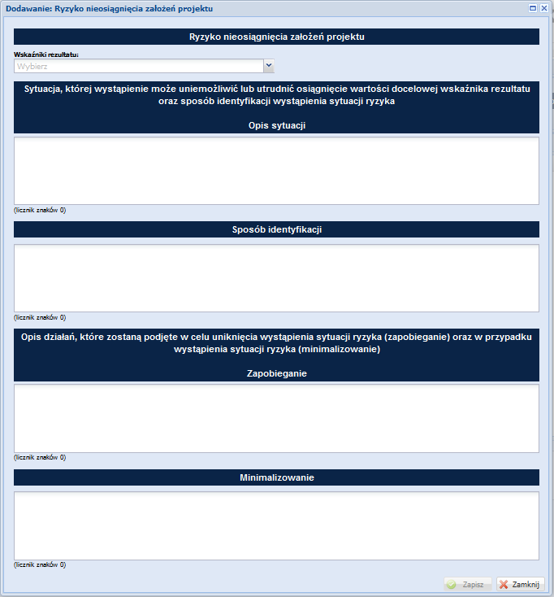
Jeżeli dla jednego wskaźnika rezultatu zdiagnozowałeś/aś więcej niż jedno ryzyko dodaj kolejny opis ryzyka naciskając przycisk Dodaj a następnie wybierz ponownie z listy ten sam wskaźnik rezultatu.
Opis sytuacji – powinieneś/aś zidentyfikować wszystkie sytuacje, których wystąpienie utrudni lub uniemożliwi osiągnięcie wartości docelowej wskaźników rezultatu z punktu 3.1.2. Wskaż poszczególne rodzaje ryzyka, które mogą wystąpić w projekcie i stopień ich ewentualnego wpływu na osiągnięcie założeń projektu.
Opisz tylko ryzyko które jest :
- niezależne od Ciebie oraz
- co do którego wystąpienia i oddziaływania na projekt zachodzi wysokie prawdopodobieństwo.
Nie opisuj natomiast sytuacji niezależnych od Twoich działań, ale mało prawdopodobnych (np. utrudnienie lub uniemożliwienie osiągnięcia założeń projektu na skutek klęski żywiołowej).
Warto też opisać sytuacje ryzykowne, zależne od Twoich działań, jeśli uważasz, że mogą one znacząco wpłynąć na realizację projektu.
Sposób identyfikacji - wskaż, w jaki sposób zidentyfikujesz sytuacje zajścia ryzyka opisane
w pierwszym polu. Ich wystąpienie jest sygnałem do zastosowania odpowiedniej strategii zarządzania ryzykiem. Identyfikacja wystąpienia sytuacji ryzyka może być dokonana np. poprzez:
- analizę wyjściowych założeń projektu i porównywanie ich z rzeczywistymi efektami działań;
- zbieranie informacji o ryzyku w projekcie;
- porównywanie danych dotyczących zakończonej realizacji podobnych projektów w przeszłości;
- weryfikowanie poprawności założeń projektu przyjętych na etapie jego planowania.
Zapobieganie - wskaż działania, jakie podejmiesz w celu zmniejszenia prawdopodobieństwa wystąpienia sytuacji ryzyka.
Minimalizowanie – wskaż działania, jakie podejmiesz, jeśli nie zdołasz zapobiec sytuacji ryzyka i ona wystąpi; co zrobisz, by zminimalizować jego skutki.
Jeśli planujesz projekt partnerski, możesz zobowiązać partnera do identyfikacji sytuacji ryzyka oraz podjęcia działań w celu zapobiegania im i minimalizacji jego skutków. I tak jednak jesteś zobowiązany uzupełnić we wniosku ww. pola opisowe.
Możesz przyjąć następujące strategie reagowania na ryzyko:
- unikanie (zapobieganie) - opracowanie założeń projektu w sposób pozwalający na eliminację ryzyka i zwiększenie prawdopodobieństwa osiągnięcia założonych celów szczegółowych (np. zwiększenie dostępnych zasobów lub posługiwanie się wypróbowanymi sposobami realizacji projektu);
- transfer - przeniesienie zarządzania ryzykiem na inny podmiot;
- łagodzenie (minimalizowanie) - zmniejszenie prawdopodobieństwa i minimalizowanie ewentualnych skutków wystąpienia ryzyka poprzez zaplanowanie odpowiednich działań, strategia polega w tym przypadku na przygotowaniu planu łagodzenia ryzyka i monitorowaniu działań realizowanych na podstawie tego planu. Podjęcie określonych działań może wiązać się ze zmianą harmonogramu realizacji projektu, budżetu projektu oraz struktury zarządzania projektem;
- akceptacja - przyjęcie ryzyka i ponoszenie skutków jego wystąpienia, które może być związane ze zmianą metod zarządzania projektem lub zabezpieczeniem rezerwowych zasobów.
Zastosowanie jedynie strategii unikania ryzyka może okazać się w przypadku danego projektu niewystarczające i będziesz musiał wdrożyć opracowany wcześniej plan łagodzenia ryzyka opisany we wniosku o dofinansowanie. Zalecane jest więc komplementarne przyjęcie strategii unikania oraz łagodzenia ryzyka nieosiągnięcia założeń projektu.

3.4 Krótki opis projektu
W punkcie 3.4 podaj krótki i przejrzysty opis projektu. Zostanie on umieszczony w SL2014 i pozwoli uprawnionym do tego podmiotom szybko zorientować się, czego dotyczy dany projekt.
Uwzględnij (zgodnie z informacjami w punktach 3.1, 3.2 oraz 4) tylko najważniejsze elementy wniosku, czyli:
- cel główny projektu,
- główne rezultaty, które zostaną osiągnięte dzięki realizacji projektu,
- grupę docelową projektu,
- główne zadania, które zostaną zrealizowane w ramach projektu.
Na wypełnienie zakładki: Krótki opis projektu masz 2 000 dodatkowych znaków.

IV. SPOSÓB REALIZACJI
Maksymalna limit znaków dla IV Sekcji wynosi 17 000, a dla projektu realizowanego w partnerstwie - 22 000.

4.1 Zadania
Przygotowując założenia projektu jeszcze przed rozpoczęciem opracowywania wniosku
o dofinansowanie, powinieneś/aś dążyć do jak najbardziej precyzyjnego określenia wszystkich zadań, które muszą zostać wykonane w trakcie jego realizacji. Możesz wykorzystać w tym celu technikę stosowaną w ramach zarządzania projektami pomagającą zapewnić optymalną organizację procesu realizacji przedsięwzięcia - Strukturę Podziału Pracy (ang. Work Breakdown Structure). W przypadku projektów partnerskich w proces określania zadań i ich podziału między podmioty, które będą wchodziły w skład partnerstwa, powinieneś/aś zaangażować również partnerów projektu.
Uwaga!
W sekcji X wniosku oświadczasz, że projekt nie obejmuje przedsięwzięć będących częścią operacji, które zostały objęte lub powinny były zostać objęte procedurą odzyskiwania zgodnie z art. 71 (trwałość operacji) Rozporządzenia Parlamentu Europejskiego i Rady (UE) Nr 1303/2013 z dnia 17 grudnia 2013 r. w następstwie przeniesienia działalności poza obszar objęty programem.

Ważne!
W ramach konkursu obowiązują następujące szczegółowe kryteria dostępu dotyczące zakresu wsparcia w projekcie:

1. „Świadczenie opieki zdrowotnej”
Zgodnie z tym kryterium, gdy projekt przewiduje udzielanie świadczeń opieki zdrowotnej, jest to możliwe wyłącznie przez podmioty wykonujące działalność leczniczą uprawnione do tego na mocy przepisów prawa obowiązującego.

Kryterium weryfikowane będzie poprzez właściwe oświadczenie w treści wniosku oraz weryfikację danych zawartych w rejestrze podmiotów wykonujących działalność leczniczą (www.rpwdl.csioz.gov.pl).

2.”Działania w ramach projektu”
Zgodnie z niniejszym kryterium Twój projekt musi zakładać świadczenie co najmniej jednej z następujących usług:
- usługi pielęgnacyjne/opiekuńcze w ramach opieki długoterminowej realizowane zgodnie z Rozporządzeniem Ministra Zdrowia z dnia 22 listopada 2013 r. w sprawie świadczeń gwarantowanych z zakresu świadczeń pielęgnacyjnych i opiekuńczych w ramach opieki długoterminowej lub
-usługi w ramach opieki paliatywnej/ hospicyjnej realizowane zgodnie z Rozporządzeniem Ministra Zdrowia z dnia 29 października 2013 r. w sprawie świadczeń gwarantowanych z zakresu opieki paliatywnej i hospicyjnej, lub
-usługi pielęgniarki wykraczające poza gwarantowane świadczenia określone w rozporządzeniu Ministra Zdrowia z dnia 24 września 2013 r. w sprawie świadczeń gwarantowanych z zakresu podstawowej opieki zdrowotnej, lub
-opiekę zdrowotną dla osób z zaburzeniami psychicznymi w formie centrum zdrowia psychicznego lub zespołów leczenia środowiskowego, lub
-usługi w dziennych domach opieki medycznej.

3. „Zakres wsparcia”
W projektach złożonych w ramach niniejszego konkursu nie ma możliwości przygotowania i tworzenia wypożyczalni sprzętu rehabilitacyjnego, pielęgnacyjnego i wspomagającego.

Aby dodać zadanie naciśnij przycisk Dodaj a następnie w otwartym oknie: wprowadź nazwę zadania i naciśnij przycisk Zapisz .
Nazwa zadania - powinna obejmować logicznie powiązany zestaw działań dotyczących danej formy wsparcia. Zadania powinny być spójne ze sobą oraz z innymi elementami wniosku oraz wykonalne (możliwe do zrealizowania) w ramach zasobów, dostępnych w trakcie realizacji projektu.
Poszczególne zadania, które będą realizowane w ramach projektu, wskaż zgodnie z przewidywaną kolejnością ich realizacji.
Uwaga!
W przypadku projektów rozliczanych kwotami ryczałtowymi jedno zadanie stanowi jedną kwotę ryczałtową.
Nazwa zadania nie jest liczona w ramach limitu liczby znaków, ale nie może przekraczać 600 znaków.
UWAŻAJ!
Nie wyodrębniaj zadania pn. „Zarządzanie projektem", bo wydatki w tym zakresie stanowią koszty pośrednie i w ich ramach są rozliczane. Podobnie jest z zadaniem pn. „Promocja projektu"- działania informacyjno-promocyjne projektu (np. zakup materiałów promocyjnych i informacyjnych, zakup ogłoszeń prasowych) rozliczysz w ramach kosztów pośrednich.

Ważne!
Koszty związane z rekrutacją uczestników do projektu (np. spotkania informacyjno-rekrutacyjne, weryfikacja formularzy zgłoszeniowych, rozmowy kwalifikacyjne) co do zasady również stanowią koszty pośrednie, tak więc nie uwzględniaj ich w ramach kosztów bezpośrednich projektu. Nie mniej jednak w ramach kosztów bezpośrednich możesz rozliczyć wydatki związane z pogłębioną analizą kandydatów (np. doradca zawodowy, psycholog), o ile wynika to ze specyfiki projektu i jest niezbędne do osiągnięcia jego efektów. Ostateczna decyzja o zakwalifikowaniu przedmiotowych wydatków należy do instytucji oceniającej wniosek.
Po zapisaniu nazwy zadania w kolejnym otwartym oknie wskaż czy dane zadanie będzie rozliczane za pomocą kwot ryczałtowych (jeśli tak, zaznacz checkbox „Kwoty ryczałtowe”).
Uwaga!
W ramach przedmiotowego konkursu obowiązuje szczegółowe kryterium dostępu „Wartość projektu”, które zobowiązuje do złożenia projektu o minimalnej wartości 500 000 PLN. Z uwagi na powyższe WUP w Łodzi nie zakłada rozliczania zadań za pomocą kwot ryczałtowych w projekcie.
Następnie wypełnij pola:
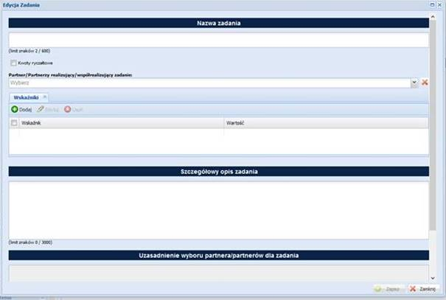
- Szczegółowy opis zadania - powinien obejmować uzasadnienie potrzeby i planowany sposób jego realizacji, ze wskazaniem działań na rzecz realizacji zasady równości szans i niedyskryminacji w tym wyrównywania szans kobiet i oraz dostępności dla osób z niepełnosprawnościami (np. zastosowanie mechanizmu racjonalnych usprawnień, zapewnienie dostępności produktów projektu, w tym uniwersalnego projektowania lub uzasadnienia, konsultowanie projektów rozwiązań/modeli ze środowiskiem osób z niepełnosprawnościami itp.).

Pamiętaj!
Aby ogólne kryterium dostępu Zgodność projektu z zasadą dostępności dla osób
z niepełnosprawnościami zostało uznane za spełnione, opis wsparcia zaplanowanego w projekcie musi uwzględniać informacje, w jaki sposób Twój projekt będzie zgodny z zasadą dostępności dla osób z niepełnosprawnościami.
Kluczowym elementem jest zaplanowanie w projekcie działań niwelujących nierówności ze względu na niepełnosprawność. Powinny być one zindywidualizowane i wynikać
z przeprowadzonej na pierwszym etapie analizy potrzeb osób z niepełnosprawnościami, które znajdą się w strukturze grupy docelowej.
Poniższe pytania mogą być dla Ciebie pomocne w ocenie, czy Twój projekt spełnienia zasady dostępności w części 4.1 Zadania:
- Czy każde wsparcie w projekcie będzie realizowane w miejscach dostępnych dla osób
z niepełnosprawnościami (w przypadku projektów dedykowanych osobom z niepełnosprawnościami i projektów, w których zakłada się ich udział)?
- Czy będziesz miał możliwość dostosowania miejsca realizacji wsparcia do potrzeb osób
z niepełnosprawnościami (w przypadku projektów, w których na etapie planowania nie zakłada się udziału osób z niepełnosprawnościami)?
- Czy produkty, materiały dla uczestników projektu będą dostępne dla osób
z niepełnosprawnościami?
- Czy czas trwania poszczególnych etapów projektu jest dostosowany do potrzeb uczestników z niepełnosprawnościami?
- Czy w harmonogramie realizacji projektu uwzględniono możliwość wygospodarowania czasu na pozyskanie dodatkowych środków umożliwiających zastosowanie mechanizmu racjonalnych usprawnień (w przypadku projektów, które nie są dedykowane osobom z niepełnosprawnościami i w których na etapie planowania nie zakłada się ich udziału)?

Możesz również posiłkować się informacjami zawartymi na str. 7 niniejszej Instrukcji w rozdziale pn.: Instrukcja dotycząca zapewnienia szans i niedyskryminacji, w tym dostępności dla osób z niepełnosprawnościami.

Pamiętaj!
Wsparcie w projekcie musi uwzględniać zapisy Załącznika nr 7 do Regulaminu Wymagania dotyczące standardu oraz cen rynkowych obowiązujące dla konkursu.
Na podstawie punktu 4.1 wniosku oceniany jest sposób osiągania wskaźników realizacji celu głównego projektu. Przedstaw, jakie zadania zrealizujesz, aby osiągnąć założone wcześniej wskaźniki. Pamiętaj o logicznym powiązaniu określonego w podpunkcie 3.1.1 celu głównego projektu z zadaniami, których realizacja doprowadzi do jego osiągnięcia. Ocenie podlega trafność doboru instrumentów i planowanych zadań do zidentyfikowanych w RPO WŁ 2014-2020 problemów, specyficznych potrzeb grupy docelowej, obszaru, na jakim realizowany jest projekt oraz innych warunków i ograniczeń. W ramach opisu zadań powinna znaleźć się informacja dotycząca rodzaju i charakteru udzielanego wsparcia ze wskazaniem liczby osób, które otrzymają dane wsparcie w ramach projektu.
Informacje te pozwolą ocenić merytoryczną zawartość planowanego wsparcia w odniesieniu do standardów realizacji tego rodzaju przedsięwzięć, ich zakresu oraz do potrzeb, barier i problemów uczestników/uczestniczek projektu, a także umożliwią właściwą ocenę kwalifikowalności budżetu projektu. Planowane zadania powinny być również efektywne, tj. zakładać możliwie najkorzystniejsze efekty ich realizacji przy określonych nakładach finansowych i racjonalnie ulokowane w czasie, tak by nie podnosić kosztów stałych projektu np. poprzez jego nieuzasadnione wydłużanie. Informacje dotyczące zaangażowanej kadry powinny uwzględniać kompetencje/doświadczenie/wykształcenie tej kadry adekwatne do przewidzianego wsparcia. Kadrę zaangażowaną w organizację zadań możesz opisać w punkcie 4.3 wniosku.
Ważne!
Opis planowanych zadań powinien być możliwie dokładny. Uwzględnij w szczególności: osoby odpowiedzialne za ich realizację, warunki do rozpoczęcia wsparcia, planowane terminy rozpoczęcia i zakończenia jego realizacji, miejsce i formę prowadzenia zajęć, liczbę edycji, liczbę grup, planowane harmonogramy zajęć/działań z liczbą godzin wsparcia, zaangażowaną kadrę, ramowy opis planowanych działań (np. programu szkolenia), materiały, jakie zostaną przekazane uczestnikom. Pamiętaj, by opis zadań był spójny m.in. z harmonogramem realizacji projektu.
Liczba edycji, planowane terminy rozpoczęcia i zakończenia oraz planowane harmonogramy wsparcia z liczbą godzin, mogą też wynikać z innych części wniosku np. harmonogramu realizacji projektu, budżetu szczegółowego projektu, nie mniej jednak pamiętaj, że informacje zawarte w poszczególnych częściach wniosku muszą być ze sobą spójne.
Ważne!
Zwróć uwagę, że Wojewódzki Urząd Pracy w Łodzi w załączniku nr 7 do Regulaminu Wymagania dotyczące standardu oraz cen rynkowych określił minimalne wymagania w zakresie kompetencji/ doświadczenia/ wykształcenia poszczególnych członków kadry merytorycznej projektu. Pamiętaj zatem, aby w treści wniosku zamieścić zapisy pozwalające osobie go oceniającej jednoznacznie stwierdzić, że kadra projektu zaangażowana przez Ciebie do projektu spełnia te wymagania.
- Przyporządkowanie do zadania odpowiednich wskaźników (wskaźnika) określonych
w podpunkcie 3.1.2 wniosku oraz wskazanie wartości wskaźników (wskaźnika), które zostaną osiągnięte w ramach zadania. Aby dodać wskaźnik realizacji celu naciśnij przycisk Dodaj a następnie w otwartym oknie: wybierz z listy nazwę wskaźnika, podaj wartość docelową.
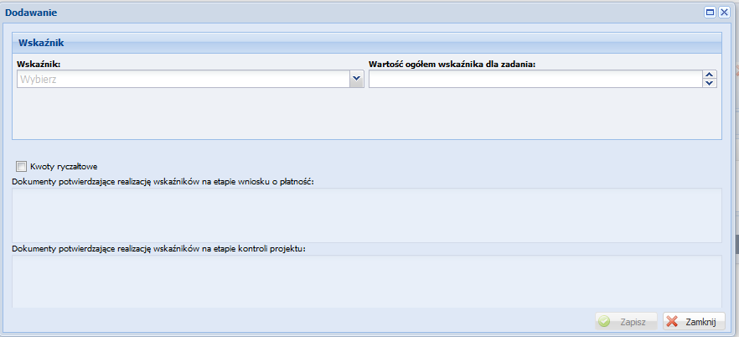
W tej części wartość wskaźnika dla zadania nie musi być równa wartości docelowej wskazanej w podpunkcie 3.1.2 - powinna określać, jaka wartość danego wskaźnika będzie zrealizowana w danym zadaniu - wskaźnik może powtarzać się zatem w ramach kilku zadań. W tej części należy wybrać (z listy rozwijanej), co do zasady wszystkie wskaźniki produktu określone w podpunkcie 3.1.2 oraz wybrane wskaźniki rezultatu, o ile mają bezpośredni związek z danym zadaniem, tj. realizacja zadania ma bezpośredni wpływ na dany wskaźnik.
Przykład:
Zaplanowane w ramach projektu zadanie polega na organizacji szkoleń zawodowych. Wskaźnikiem rezultatu mającym bezpośredni związek z przedmiotowym zadaniem będzie np. „Liczba osób, które uzyskały kwalifikacje po opuszczeniu programu”. Nie będzie nim natomiast wskaźnik „Liczba osób pracujących (łącznie z pracującymi na własny rachunek) po opuszczeniu programu” ponieważ ma on związek z realizacją całości projektu, a nie konkretnego zadania.
Suma wartości danego wskaźnika z kilku zadań nie musi stanowić wartości ogółem wskazanej w podpunkcie 3.1.2.
Jeżeli zadanie jest rozliczane kwotą ryczałtową pamiętaj dodać z listy także wskaźniki będące podstawą do rozliczenia kwoty ryczałtowej, wskazać ich wartość docelową, jaka powinna obrazować wykonanie założeń zadania, którego dany wskaźnik dotyczy na racjonalnym poziomie. Aby wybrane wskaźniki stanowiły wskaźniki będące podstawą do rozliczenia kwoty ryczałtowej musisz zaznaczyć checkbox Kwoty ryczałtowe.
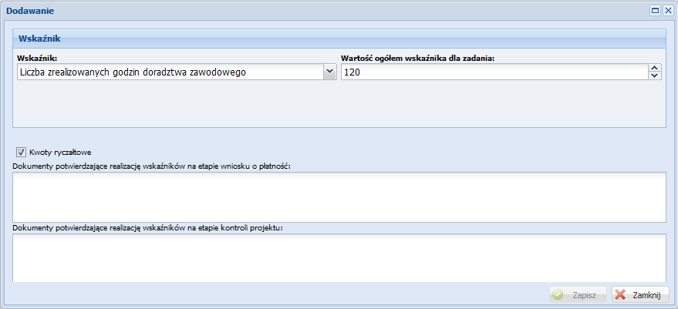
Po zaznaczeniu checkboxu Kwoty ryczałtowe aktywne stają się pola:
- Dokumenty potwierdzające realizację wskaźników na etapie wniosku o płatność,
- Dokumenty potwierdzające realizację wskaźników na etapie kontroli projektu
W tych polach opisowych znaleźć się informacje nt. sposobu, w jaki zamierzasz potwierdzić osiągnięcie wybranego wskaźnika będącego podstawą do rozliczenia kwoty ryczałtowej. Ujęty będzie tu wykaz dokumentów potwierdzających wykonanie każdego z zadań. W trakcie rozliczania projektu będą one stanowić podstawę oceny, czy wskaźniki określone dla rozliczenia kwoty ryczałtowej zostały osiągnięte na poziomie stanowiącym minimalny próg (ustaloną wartość docelową), który uprawnia do kwalifikowania wydatków objętych daną kwotą ryczałtową.
Przykładowe dokumenty, będące podstawą oceny realizacji zadań to:
- lista obecności uczestników/uczestniczek projektu na szkoleniu/spotkaniu lub innej formie wsparcia realizowanej w ramach projektu;
- dzienniki zajęć prowadzonych w projekcie;
- dokumentacja zdjęciowa;
- analizy i raporty wytworzone w ramach projektu;
- protokoły odbioru wykonanej usługi;
- potwierdzenie odbioru przez uczestników materiałów/skorzystania z cateringu;
- karty czasu pracy personelu projektu;
- zakresy czynności/opisy stanowisk pracy.
- Przypisanie partnerów do zadań, za których wykonanie będą oni odpowiedzialni w ramach projektu oraz uzasadnienie ich wyboru (o ile dotyczy).
Wskaż czy dane zadanie realizowane będzie w całości lub częściowo przez partnera/partnerów. A następnie opisz czytelnie podział obowiązków, uprawnień i odpowiedzialności wnioskodawcy i partnerów w realizacji zadania oraz uzasadnij wybór partnera/partnerów do realizacji danego zadania.
Uwaga techniczna:
Dotyczy tylko projektów partnerskich - jeśli w punkcie 2.10 wniosku wskazałeś/aś, że projekt nie będzie realizowany w partnerstwie lista wyboru w polu Partner/Partnerzy realizujący/współrealizujący zadanie będzie pusta, a pole Uzasadnienie wyboru partnera/partnerów dla zadania będzie nieaktywne (szare).
Opis zadań powinien być zgodny z harmonogramem realizacji projektu oraz postanowieniami porozumienia albo umowy o partnerstwie, dostarczanych nie później niż na etapie podpisywania umowy o dofinansowanie projektu. Jest on też podstawą struktury budżetu - przyporządkowania zadań lub kosztów do poszczególnych partnerów i wnioskodawcy.
Trwałość i wpływ rezultatów projektu
PAMIĘTAJ!
Do podziału zadań opisanych w pkt. 4.1 powinieneś/aś odnieść się też w pkt. 4.5 wniosku („Sposób zarządzania projektem”) opisując udział wnioskodawcy i partnerów w realizacji poszczególnych etapów projektu i zarządzania nim jako całością.
W zakładce: Trwałość rezultatów projektu opisz, w jaki sposób zachowasz trwałość projektu lub jego rezultatów. Wskaż przy tym dokładny termin zachowania trwałości, który może wynikać np. ze szczegółowych kryteriów wyboru projektów (np. 2 lata od zakończenia okresu realizacji projektu) oraz istotne aspekty dotyczące jej utrzymania, w tym źródło, z którego sfinansujesz utrzymanie trwałości, planowane działania zmierzające do utrzymania rezultatów. Ponadto, w polu tym wskaż sposób wykorzystania środków trwałych zakupionych w ramach projektu oraz infrastruktury sfinansowanej w ramach cross-financingu w okresie realizacji projektu, jak i po jego zakończeniu. Określ czy będą one wykorzystane do celów komercyjnych.
Pamiętaj!
Gdy twój projekt przewiduje wsparcie działalności lub tworzenia nowych dziennych domów pomocy medycznej, powinieneś obligatoryjnie założyć zgodnie z zapisami w części XI załącznika nr 11 do Regulaminu - Dzienny dom opieki medycznej - organizacja i zadania (Standard DDOM) trwałość jego funkcjonowania.

Równocześnie, w przedmiotowym polu opisowym powinieneś/aś wykazać, jaki wpływ będą miały rezultaty projektu na likwidację bądź ograniczenie zdiagnozowanych barier równości płci (o ile dotyczy w kontekście zasady równości szans kobiet i mężczyzn - patrz INSTRUKCJA DO STANDARDU MINIMUM REALIZACJI ZASADY RÓWNOŚCI SZANS KOBIET I MĘŻCZYZN W RAMACH RPO WŁ 2014-2020).
PAMIĘTAJ !
Będziesz mieć do czynienia z trwałością projektu w przypadku ponoszenia wydatków
w ramach cross- financingu.

4.2 Kwoty ryczałtowe
PAMIĘTAJ!
W projektach EFS obligatoryjne jest stosowanie kwot ryczałtowych w przypadku projektów, w których wartość wkładu publicznego (środków publicznych) nie przekracza wyrażonej w PLN równowartości 100 000 EUR.
W tych projektach stosowanie ww. uproszczonych metod rozliczania wydatków możliwe jest w oparciu o szczegółowy budżet projektu określony przez wnioskodawcę i zatwierdzony przez właściwą instytucję będącą stroną umowy. Kwoty ryczałtowe muszą być wyliczone w oparciu o sprawiedliwą, rzetelną i racjonalną kalkulację.
Stosowanie kwot ryczałtowych w projektach o wartości wkładu publicznego przekraczającej wyrażonej w PLN równowartość 100 000 EUR nie jest możliwe.
Uwaga!
W ramach przedmiotowego konkursu obowiązuje szczegółowe kryterium dostępu „Wartość projektu”, które zobowiązuje do złożenia projektu o minimalnej wartości 500 000 PLN.

W ramach przedmiotowego konkursu obowiązuje następujący kurs przeliczeniowy: 1€ = 4,1670 PLN. Oznacza to konieczność stosowania kwot ryczałtowych dla projektów, w których wartość wkładu publicznego (środków publicznych) nie przekracza 416 700,00 PLN.
Pamiętaj!
Na wartość wkładu publicznego (środków publicznych) składa się wnioskowana kwota dofinansowania oraz wkład własny, jeżeli wnoszony jest ze środków innych niż prywatne, np.: JST, Fundusz Pracy, PFRON, inne krajowe środki publiczne.

Z uwagi na powyższe WUP w Łodzi nie zakłada rozliczania zadań za pomocą kwot ryczałtowych.

Uwaga techniczna!
W zakładce: Kwoty ryczałtowe znajduje się tabela – z listą zadań rozliczanych kwotami ryczałtowymi wraz z ich wartościami (wkład własny, środki trwałe, cross-financing, wartość zadania).
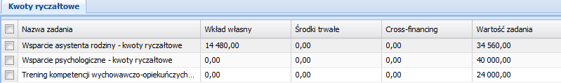
Dane z pkt 4.2 Kwoty ryczałtowe są wypełniane w następujących zakładkach:
- Wskaźniki rezultatu,
- Wskaźniki produktu,
- Zadania,
- Koszty bezpośrednie.
W zakładkach: Wskaźniki rezultatu i/lub Wskaźniki produktu musisz dodać
wskaźniki będące podstawą do rozliczenia kwoty ryczałtowej.
W zakładce: Zadania, w której dokonuję się:
- wskazania czy zadanie rozliczane ma być kwotą ryczałtową (poprzez zaznaczenie checkboxu Kwoty ryczałtowe znajdującego się pod nazwą zadania),
- wyboru wskaźników będących podstawą do rozliczenia kwoty ryczałtowej (poprzez zaznaczenie checkboxu Kwoty ryczałtowe znajdującego się pod nazwą wskaźnika),
- określenia wartości docelowej wskaźników będących podstawą do rozliczenia kwoty ryczałtowej,
- wskazania dokumentów potwierdzających realizację wskaźników na etapie wniosku o płatność i na etapie kontroli projektu.
W zakładce: Koszty bezpośrednie wskazujesz wydatki jakie zamierzasz ponosić w ramach zadań (suma wydatków w ramach zadania jest widoczna w tabeli w zakładce: Kwoty ryczałtowe) oraz uzupełniasz pole Uzasadnienie wydatku (każdy wydatek, który masz zamiar rozliczać kwotą ryczałtową powinien zostać uzasadniony).

Kwoty ryczałtowe oraz Nazwa zadania są automatycznie uzupełniane z uwzględnieniem zasady, że jedno zadanie = jedna kwota ryczałtowa.
Uwaga!
W przypadku projektów rozliczanych kwotami ryczałtowymi jedno zadanie stanowi jedną kwotę ryczałtową.

4.3 Potencjał wnioskodawcy i partnerów
Projekt jest przedsięwzięciem skomplikowanym, odpowiedzialnym i ryzykownym. Musisz zatem, udowodnić zdolność do jego efektywnej realizacji. W tym celu we wniosku powinieneś/aś wykazać swój potencjał, doświadczenie oraz zasoby, jakimi dysponujesz i jakie zaangażujesz w realizację projektu.
Jeśli realizujesz projekt w partnerstwie, podkreśl możliwość korzystania w tym zakresie
z doświadczenia i zasobów wszystkich podmiotów tworzących dane partnerstwo.
Ważne!
Na podstawie informacji zamieszczonych w pkt. 4.3 weryfikowane jest spełnienie ogólnego kryterium dostępu w zakresie wykazania zdolności do płynnej obsługi finansowej projektu oraz kryterium merytorycznego dotyczącego potencjału, jaki wnioskodawca planuje zaangażować w realizację projektu.
Pamiętaj!
Mając na uwadze zasadę dostępności, przygotowując tę część wniosku warto zwrócić uwagę na:
- Dotychczasowe doświadczenie partnera (jeśli dotyczy) w zakresie realizacji tożsamych działań na rzecz osób z niepełnosprawnością oraz realizacji projektów dostępnych.
- Zasoby lokalowe: czy biuro projektu, miejsca realizacji form wsparcia są opisane jako dostępne/ możliwe do dostosowania dla osób z niepełnosprawnościami.
- Czy posiadasz oprogramowanie i sprzęt specjalistyczny dla osób z niepełnosprawnościami umożliwiający pełne korzystanie z udzielanego wsparcia.
- Czy strona internetowa projektu jest dostępna dla osób z niepełnosprawnością, spełnia wymogi standardu WCAG2.0.
- Czy osoby, które będą realizować projekt posiadają doświadczenie w pracy z osobami niepełnosprawnymi lub, czy takie wymagania będą postawione przed wykonawcami?
Pkt 4.3 składa się z trzech pól opisowych
- potencjał finansowy wnioskodawcy/partnerów (dane do weryfikacji spełnienia kryterium dostępu i merytorycznego),
- potencjał kadrowy wnioskodawcy/partnerów (dane do weryfikacji spełnienia kryterium merytorycznego),
- potencjał techniczny wnioskodawcy/partnerów (dane do weryfikacji spełnienia kryterium merytorycznego),
które należy uzupełnić w następujących zakładkach: Potencjał finansowy, Potencjał kadrowy, Potencjał techniczny.
Informacja na temat zasobów zaangażowanych do realizacji projektu nie musi przekładać się każdorazowo na konkretną wysokość wkładu własnego. Ty decydujesz, czy dany zasób zostanie wyceniony i włączony do wkładu własnego. Uwzględnij je jednak na etapie konstruowania szczegółowego budżetu projektu i zwróć uwagę, by zadeklarowany potencjał nie kłócił się z założeniami projektu (np. wartość projektu musi być adekwatna do zadeklarowanego potencjału finansowanego, wykazanie informacji o posiadaniu odpowiedniego do realizacji projektu sprzętu technicznego powinno oznaczać, że nie będziesz już aplikował o dofinansowanie na pozyskanie tego typu sprzętu w ramach projektu).

Potencjał finansowy wnioskodawcy/partnerów
Wskaż, czy wnioskodawca i partnerzy są zdolni do zapewnienia płynnej obsługi finansowej projektu i jakie zasoby finansowe wniesie do projektu projektodawca i partnerzy (o ile dotyczy)
Uznaje się, że możliwość zapewnienia płynnej obsługi finansowej istnieje, jeśli wnioskodawca oraz ewentualni partnerzy krajowi, ponoszący w danym projekcie wydatki z EFS, posiadają łączny obrót za ostatni zatwierdzony rok obrotowy zgodnie z ustawą z dnia 29 września 1994 r. o rachunkowości lub za ostatni zamknięty i zatwierdzony rok kalendarzowy równy lub wyższy od łącznych rocznych wydatków w ocenianym projekcie, w roku kalendarzowym, w którym wydatki są najwyższe. Spełnienie kryterium jest weryfikowane na podstawie przedstawionych przez wnioskodawcę informacji potwierdzających potencjał finansowy jego i ewentualnych partnerów (o ile budżet projektu uwzględnia wydatki partnera) oraz w zakresie wydatków przewidzianych w ramach projektu.
Kryterium nie dotyczy projektów realizowanych z udziałem jednostek sektora finansów publicznych zarówno w roli lidera jak i partnera.
Ocena potencjału finansowego dokonywana jest w kontekście planowanych rocznych wydatków w projekcie (zgodnie z budżetem projektu). Polega ona na porównaniu rocznego poziomu wydatków z rocznymi obrotami wnioskodawcy albo - w przypadku projektów partnerskich - z rocznymi łącznymi obrotami wnioskodawcy i partnerów (o ile budżet projektu uwzględnia wydatki partnera) za poprzedni zamknięty rok obrotowy. W przypadku, gdy projekt trwa dłużej niż jeden rok kalendarzowy (12 miesięcy), wartość obrotów odnosi do roku realizacji projektu, w którym wartość planowanych wydatków jest najwyższa. W sytuacji, gdy podmiot ubiegający się o dofinansowanie (lub jego partner) funkcjonuje krócej niż rok, jako obrót powinna zostać wskazana wartość właściwa dla typu podmiotu (jedna z trzech opisanych poniżej) odnosząca się do okresu liczonego od rozpoczęcia przez niego działalności do momentu zamknięcia roku obrotowego, w którym tę działalność rozpoczął. Oznacza to, że podczas oceny potencjału finansowego nie można pominąć obrotu podmiotu, który, mimo że funkcjonuje krócej niż rok, wykazał dane za zamknięty rok obrotowy i którego wydatki ujęto w budżecie. Nie jest, bowiem konieczne, aby okres, którego te dane dotyczą, trwał pełnych 12 miesięcy. Istotne jest natomiast, aby kończył się on w momencie zamknięcia roku obrotowego podmiotu. Ponadto, podczas weryfikacji spełnienia kryterium finansowego nie jest możliwe stosowanie proporcji - tzn. w przypadku, gdy podmiot wykazuje obrót za okres krótszy niż rok, należy go odnieść zawsze do pełnej wartości wydatków w roku, gdy są one najwyższe. Analogicznie należy postąpić w sytuacji, w której najwyższa wartość wydatków pojawia się w roku, w którym projekt realizowany jest krócej niż 12 miesięcy. W tym przypadku, do wartości wydatków odnosi się wykazany przez uprawnione do tego podmioty (tzn. te, których wydatki ujęto w budżecie) obrót w pełnej wysokości.
Jednocześnie, za obrót należy przyjąć sumę przychodów uzyskanych przez podmiot na poziomie ustalania wyniku na działalności gospodarczej - tzn. jest to suma przychodów ze sprzedaży netto, pozostałych przychodów operacyjnych oraz przychodów finansowych.
W przypadku podmiotów nieprowadzących działalności gospodarczej i jednocześnie niebędących jednostkami sektora finansów publicznych, jako obroty należy rozumieć wartość przychodów (w tym przychodów osiągniętych z tytułu otrzymanego dofinansowania na realizację projektów) osiągniętych w poprzednim roku przez danego wnioskodawcę/partnera (o ile dotyczy).
W przypadku projektów, w których udzielane jest wsparcie zwrotne w postaci pożyczek lub poręczeń, jako obrót należy rozumieć, kwotę kapitału pożyczkowego i poręczeniowego, jakim dysponowali wnioskodawca/partnerzy (o ile dotyczy) w poprzednim zamkniętym roku obrotowym.
Odrębną grupę podmiotów stanowią publiczne uczelnie wyższe, które z uwagi na kształt sporządzanego przez nie sprawozdania finansowego wykazują we wniosku o dofinansowanie wartość poniesionych przez nie w poprzednim roku kosztów. Istotne jest przy tym, aby beneficjent wykazał wartość wydatków poniesionych na identycznym etapie ustalania wyniku finansowego, jaki został ustalony dla przychodów, tzn. wysokość wydatków poniesionych na etapie ustalania wyniku na działalności gospodarczej, co dla uczelni wyższej będzie oznaczało konieczność wykazania sumy poniesionych przez nią kosztów operacyjnych oraz kosztów finansowych.
Na podstawie zadeklarowanych danych oceniający sprawdzi, czy Ty i Twoi partnerzy dysponujecie potencjałem pozwalającym na realizowanie projektu w ramach założonego budżetu oraz jego bezproblemowe rozliczanie. Potencjał finansowy mierzony wielkością obrotów w stosunku do wydatków projektu ma również na celu wykazanie możliwości ewentualnego dochodzenia zwrotu tych środków dofinansowania, które zostałyby wykorzystanie niezgodnie z przeznaczeniem. Dlatego też brak potencjału finansowego będzie skutkował negatywną oceną wniosku o dofinansowanie.
Ważne!
W przypadku projektów realizowanych w partnerstwie należy wskazać termin utworzenia lub zainicjowania partnerstwa. Pamiętaj, iż data ta musi być wcześniejsza niż data złożenia wniosku lub rozpoczęcia realizacji projektu.
Poza ww. informacją o posiadanym obrocie, wskaż również, czy planujesz wnieść do projektu wkład własny pieniężny, a jeżeli tak, to w jakiej wysokości.
Uwaga!
Ze względu, iż podczas oceny potencjału finansowego partnerstwa bierze się pod uwagę obroty jedynie tych podmiotów, których wkład w projekt ma charakter finansowy, niezbędne jest szczegółowe wskazanie ponoszonych przez te podmioty wydatków. Informacja taka powinna znaleźć się w Szczegółowym budżecie projektu.

Potencjał kadrowy wnioskodawcy/partnerów
Opisz potencjał kadrowy wnioskodawcy i partnerów (o ile dotyczy) i wskaż sposób jego wykorzystania w ramach projektu (wskaż kluczowe osoby, które zaangażujesz do realizacji projektu; ich planowaną funkcję w projekcie oraz ich doświadczenie).
Już na etapie tworzenia wniosku o dofinansowanie powinieneś przeanalizować, czy Twój potencjał kadrowy będzie mógł być wykorzystywany do realizacji projektu. Chodzi tu tylko o posiadany potencjał kadrowy, a więc o osoby na stałe współpracujące i planowane do oddelegowania do projektu. Dotyczy to w szczególności osób zatrudnionych na umowę o pracę oraz trwale współpracujących z Tobą np. w przypadku wolontariusza - na podstawie umowy o współpracy, a nie tych, których dopiero chciałbyś zaangażować, ponieważ w takich przypadkach może obowiązywać procedura wyboru na podstawie zasady konkurencyjności lub ustawy Prawo zamówień publicznych).
Opisz odrębnie dla każdej z osób: sposób zaangażowania/oddelegowania do projektu oraz zakres zadań, jakie dana osoba realizować będzie na rzecz projektu w kontekście posiadanej przez nią wiedzy i umiejętności oraz, o ile nie wskazałeś/aś tego w pkt. 4.1 wniosku, jej kompetencje/ doświadczenie/ wykształcenie.
Jeżeli projekt realizujesz w partnerstwie, wskaż także, jakie zasoby ludzkie zostaną wniesione przez poszczególnych partnerów na potrzeby realizacji zadań wskazanych w pkt. 4.1 (o ile partnerzy wnoszą do projektu takie zasoby).
Ważne!
Zwróć uwagę, że Wojewódzki Urząd Pracy w Łodzi w załączniku nr 7 do Regulaminu Wymagania dotyczące standardu oraz cen rynkowych określił minimalne wymagania w zakresie kompetencji/ doświadczenia/ wykształcenia poszczególnych członków kadry merytorycznej projektu. Pamiętaj zatem, aby w treści wniosku zamieścić zapisy pozwalające osobie go oceniającej jednoznacznie stwierdzić, że kadra projektu zaangażowana przez Ciebie do projektu spełnia te wymagania.
Posiadany potencjał kadrowy, może być wykazany, jako wkład własny w projekcie, o ile ten wkład jest wymagany i spełnione są warunki kwalifikowania wydatków określone w Wytycznych w zakresie kwalifikowalności wydatków. W takiej sytuacji musisz dokonać wyceny posiadanych i angażowanych w projekcie zasobów kadrowych, a określoną w ten sposób kwotę wykazujesz w budżecie projektu, jako wkład własny.
Jeśli nie posiadasz potencjału w tym zakresie, ale dopiero zamierzasz go nabyć, wówczas w polu opisowym wpisz „BRAK".

Potencjał techniczny wnioskodawcy/partnerów
Opisz potencjał techniczny, w tym sprzętowy i warunki lokalowe wnioskodawcy i partnerów (o ile dotyczy) i wskaż sposób jego wykorzystania w ramach projektu.
Opisz zaplecze techniczne (w tym sprzęt i lokale użytkowe), które posiadasz (Ty i ewentualni partnerzy) i które będzie zaangażowane w realizację projektu.
Już na etapie tworzenia wniosku o dofinansowanie musisz przeanalizować, czy już posiadany przez Ciebie sprzęt, ale także inne zaplecze techniczne będzie mogło być wykorzystywane do realizacji projektu. Zakres i sposób zaangażowania zasobów technicznych opisz oddzielnie dla każdego zadania określonego w projekcie.
Ważne!
Nie opisuj potencjału technicznego,:
- który nie będzie wykorzystywany do realizacji projektu;
- który dopiero planujesz pozyskać w ramach projektu.
Posiadany potencjał techniczny, może być wykazany, jako wkład własny w projekcie, o ile ten wkład jest wymagany i spełnione są warunki kwalifikowania wydatków określone w Wytycznych w zakresie kwalifikowalności wydatków. W takiej sytuacji musisz dokonać rzetelnej (w oparciu o stawki rynkowe) wyceny posiadanych i angażowanych w projekcie zasobów technicznych, a określoną w ten sposób kwotę wykazać w budżecie, jako wkład własny.
Ważne!
Jeżeli do projektu nie wnosisz całego budynku będącego Twoją własnością, a np. tylko sale szkoleniowe, powinieneś/aś uwzględnić koszt amortyzacji lub wynajmu (stawkę może określić np. cennik danej instytucji).
Nie kwalifikujesz wtedy do projektu kosztów związanych z wyceną przedmiotowych sal, tj: kosztów operatu szacunkowego.
Uwaga!
Jeżeli planujesz wnieść do projektu sale, które wynajmujesz wskaż ten fakt w treści wniosku
o dofinansowanie. Równocześnie, w przypadku wykorzystywania ich do realizacji zadań merytorycznych projektu, w budżecie szczegółowym powinieneś/aś wykazać koszty jakie ponosisz w związku z ich wynajmowaniem (nie stanowią one wkładu rzeczowego).
Jeśli nie posiadasz potencjału w tym zakresie, ale dopiero zamierzasz go nabyć, wówczas w polu opisowym wpisz „BRAK".

4.4 Doświadczenie wnioskodawcy i partnerów
W pkt 4.4 wniosku opisujesz doświadczenie, czyli potencjał społeczny - swój i ewentualnych partnerów projektu adekwatne do realizacji projektu. Odnosi się on do Waszej dotychczasowej działalności i jej rezultatów:
a) w obszarze, w którym udzielane będzie wsparcie w ramach projektu,
b) na rzecz grupy docelowej, do której kierowane będzie wsparcie w ramach projektu,
c) na określonym terytorium, którego dotyczyć będzie realizacja projektu.
Powinieneś wykazać obecność i „zakorzenienie" działań podejmowanych przez Ciebie w przeszłości (w okresie ostatnich trzech lat w stosunku do roku, w którym składany jest wniosek o dofinansowanie, tj. np. jeżeli wniosek składany jest w 2017 roku opis działań dotyczyć powinien okresu 2014-2017) w obszarze planowanej interwencji, nawet jeśli nie realizowałeś/aś dotąd projektów współfinansowanych ze środków funduszy strukturalnych.
Ważne!
Pamiętaj, że Wasz potencjał oceniany jest łącznie we wszystkich trzech obszarach, a nie
w każdym z osobna.
Opis potencjału społecznego zawarty w pkt 4.4 ma dowodzić Twoich zdolności społecznych oraz Twoich partnerów do podjęcia i efektywnej realizacji określonego przedsięwzięcia. Zdolności społeczne opisywane powinny być w kontekście szeroko rozumianego kapitału społecznego tzn. umiejętności do samoorganizowania się i współpracy oraz zaangażowania w poprawę sytuacji społeczności (grupy docelowej), na rzecz, której podejmowane będą działania w ramach projektu.
Opisz zatem efekty dotychczas zrealizowanych przez siebie (i partnerów) różnego rodzaju przedsięwzięć - projektów/działań/akcji na rzecz społeczności, czy współpracy z innymi organizacjami/instytucjami publicznymi (a nie jedynie projektów realizowanych przy udziale środków funduszy strukturalnych). Dotyczy to również przedsięwzięć aktualnie realizowanych i zrealizowanych w okresie ostatnich trzech lat w stosunku do roku, w którym składany jest wniosek o dofinansowanie, w których uczestniczysz lub uczestniczyłeś/aś jako partner. W opisie należy jednak uwzględnić przede wszystkim przedsięwzięcia ściśle związane z zakresem planowanego do realizacji projektu (pod względem obszaru, grupy docelowej, planowanych zadań itp.). Chodzi o to, by planowany do realizacji projekt wpisywał się w kontekst szerszych działań podejmowanych przez Ciebie w ramach Twojej działalności. Oceniający powinni mieć możliwość szerszego spojrzenia na Twoją (i partnerów) działalność i określenia poziomu Waszego doświadczenia merytorycznego, wiarygodności i skuteczności.
W pkt 4.4 należy również wskazać instytucje, które mogą potwierdzić opisany przez Ciebie potencjał społeczny. Prawdziwość informacji podanych w tym zakresie potwierdza oświadczenie w sekcji X. Oświadczenia wniosku. Jednocześnie instytucja, w której dokonywana jest ocena wniosku może w ramach procedury wyboru projektu do dofinansowania zweryfikować prawdziwość podanych informacji np. poprzez kontakt ze wskazaną przez wnioskodawcę instytucją.

4.5 Sposób zarządzania projektem
W punkcie 4.5 wniosku opisz strukturę zarządzania projektem, ze szczególnym uwzględnieniem roli partnerów i wykonawców (jeżeli występują).
Przy opisie sposobu zarządzania projektem zwróć szczególną uwagę na:
- to, czy proponowany sposób zarządzania projektem jest adekwatny do jego zakresu i zapewni jego sprawną, efektywną i terminową realizację;
- opis, w jaki sposób w zarządzaniu projektem uwzględniona zostanie zasada równości szans kobiet i mężczyzn (patrz INSTRUKCJA DO STANDARDU MINIMUM REALIZACJI ZASADY RÓWNOŚCI SZANS KOBIET I MĘŻCZYZN W RAMACH RPO WŁ 2014-2020);
- podział ról i zadań w zespole zarządzającym;
- wskazanie sposobu podejmowania decyzji w projekcie (pozwalające na ocenę szybkości procesu decyzyjnego w ramach projektu oraz sposobu uwzględnienia w tym procesie kluczowych podmiotów biorących udział w realizacji projektu m.in. poprzez wykorzystanie odpowiednich mechanizmów komunikacji);
- wskazanie miejsca biura projektu,
Ważne !
Zgodnie z ogólnym kryterium dostępu - w czasie realizacji projektu jesteś zobowiązany do prowadzenia biura projektu na terenie województwa łódzkiego
z możliwością udostępnienia pełnej dokumentacji wdrażanego projektu oraz możliwością osobistego kontaktu uczestników z kadrą projektu. Taka deklaracja została zawarta w treści oświadczenia w sekcji X wniosku.
Uwaga!
W ramach niniejszego konkursu obowiązuje szczegółowe kryterium „Lokalizacja biura projektu”.
W ramach kryterium oceniane będzie, czy w okresie realizacji projektu będziesz prowadził na terenie ŁOM (tj. Miasto Łódź i powiaty: brzeziński, łódzki wschodni, pabianicki oraz zgierski) biuro projektu. Biuro projektu będzie oferowało możliwość udostępnienia pełnej dokumentacji wdrażanego projektu oraz uczestnicy projektu będą posiadali możliwość osobistego kontaktu z kadrą projektu.

- aspekt zarządzania projektem w świetle struktury zarządzania podmiotem realizującym projekt (tj. np. czy na potrzeby i na czas realizacji projektu w Twojej strukturze organizacyjnej utworzona zostanie dodatkowa jednostka organizacyjna, czy też zadania związane z realizacją projektu będzie wykonywać już istniejąca jednostka organizacyjna lub jednostki organizacyjne, czy też wiedza i doświadczenie poszczególnych osób w strukturze zarządzania są adekwatne i zapewniają osiągnięcie zakładanych w projekcie celów);
- wzajemne powiązania personelu projektu (podległość, nadrzędność).
O ile nie opisałeś/aś kadry zarządzającej w pkt. 4.3, możesz dokonać tego również w przedmiotowym punkcie. Pamiętaj, że ważnym elementem oceny jest również doświadczenie personelu. Przy opisie doświadczenia kadry zaangażowanej w realizację projektu unikaj ogólnych stwierdzeń. Podaj syntetyczną informację o doświadczeniu zawodowym istotnym z punktu widzenia projektu,
z uwzględnieniem planowanych na danym stanowisku zadań, uprawnień i odpowiedzialności oraz najważniejszych kwalifikacji wymaganych na danym stanowisku pracy. Jeśli jest to możliwe, wskaż konkretne osoby (z imienia i nazwiska), które będą odpowiedzialne za zarządzanie projektem. Chodzi tu tylko o posiadany potencjał kadrowy, a więc w szczególności osoby na stałe współpracujące i planowane do oddelegowania do projektu, a nie te, które dopiero chciałbyś zaangażować.
Uwaga!
Aby ogólne kryterium dostępu Zgodność projektu z zasadą zrównoważonego rozwoju zostało uznane za spełnione, działania w projekcie muszą zostać zaplanowane zgodnie z zasadą zrównoważonego rozwoju. Powinieneś /naś tak konstruować działania, aby miały one co najmniej neutralny wpływ na trzy główne aspekty zrównoważonego rozwoju: wzrost gospodarczy, środowisko naturalne i zdrowie człowieka. W związku z powyższym powinieneś/aś we wniosku w zwięzły i jasny sposób opisać, w jaki sposób Twój projekt – zarówno na każdym etapie realizacji projektu, jak i po jego zakończeniu – pozytywnie wpłynie na środowisko lub dlaczego będzie wobec niego neutralny, np.:
• drukowanie odpowiedniej liczby broszur i plakatów, drukowanie na papierze ekologicznym, drukowanie dwustronne,
• drukowanie dwustronne materiałów szkoleniowych lub w miarę możliwości zastępowanie drukowania umieszczaniem ich na stronach www (eliminowanie wtedy również płyty CD),
• catering podawany w naczyniach wielorazowych, przygotowany w oparciu o sezonowe owoce i warzywa, w miarę możliwości z wykorzystaniem produktów pochodzących z gospodarstw ekologicznych,
• promowanie transportu publicznego lub dojazdów rowerem do pracy/miejsca realizacji wsparcia
• świadome używanie klimatyzacji lub otwieranie okien w sytuacjach, gdy pozwoli to na utrzymanie właściwej temperatury w pomieszczeniu, zastosowanie energooszczędnych żarówek lub w miarę możliwości wykorzystanie naturalnego oświetlenia,
• archiwizacja dokumentów w formie elektronicznej.

Ważne!
Koszty w ramach zarządzania projektem stanowią koszty pośrednie, których katalog znajduje się w Wytycznych w zakresie kwalifikowalności wydatków.

VI. BUDŻET PROJEKTU
Do zakładki Budżet ogółem przenoszone są dane z innych części wniosku (Zakładka: Zadania i Sekcja VII. Szczegółowy budżet projektu) obejmujące: nazwy zadań, kwoty na dane zadania, personel projektu, koszty racjonalnych usprawnień, środki trwałe, cross–financing, środki trwałe i cross-financing, wydatki ponoszone w ramach wkładu własnego w kosztach bezpośrednich projektu.
Dodatkowo w Budżecie projektu znajdują się kolumny o nazwie Ogółem i Wydatki kwalifikowalne. Kolumna Ogółem zlicza wszystkie kategorie wydatków, w tym także dochód. Natomiast Kolumna Wydatki kwalifikowalne wskazuje wydatki pomniejszone o dochód i odnosi się do wydatków mogących zostać uznane za kwalifikowalne.

VII. SZCZEGÓŁOWY BUDŻET PROJEKTU
Budżet projektu przedstawiany jest w formie budżetu zadaniowego. Oznacza to, że przedstawiasz w nim koszty kwalifikowalne projektu w podziale na:
- koszty bezpośrednie obejmujące koszty realizacji zadań merytorycznych oraz
- koszty pośrednie tj. koszty administracyjne związane z obsługą projektu, których katalog został wskazany w Wytycznych w zakresie kwalifikowalności wydatków.
Limit kosztów bezpośrednich w ramach budżetu zadaniowego na etapie wnioskowania o środki powinien wynikać ze szczegółowej kalkulacji kosztów jednostkowych wykazanej we wniosku o dofinansowanie, tj. szczegółowym budżecie projektu.
Szczegółowy budżet projektu jest podstawą do oceny kwalifikowalności i racjonalności kosztów i powinien bezpośrednio wynikać z opisanych wcześniej zadań i ich etapów. Ujmujesz w nim jedynie wydatki kwalifikowalne spełniające warunki określone w Wytycznych w zakresie kwalifikowalności wydatków. Pamiętaj zatem o jednej z podstawowych zasad kwalifikowalności, tj. racjonalności i efektywności, które oznaczają zgodność ze stawkami rynkowymi nie tylko pojedynczych wydatków wykazanych w szczegółowym budżecie projektu, ale również do łącznej wartości usług realizowanych w ramach projektu.
Uwaga techniczna:
Sekcję VII. Szczegółowy budżet projektu wypełniasz po uzupełnieniu danych co najmniej w zakładkach:
- Informacje o projekcie
- Zadania
W szczegółowym budżecie tworzą się kolumny odzwierciedlające kolejne lata realizacji projektu - zgodnie z zakresem dat określonym w punkcie 1.7 Okres realizacji projektu a dodając koszt bezpośredni w polu Nazwa zadania na liście do wyboru są nazwy zadań zapisane w zakładce: Zadania.
Po wypełnieniu przez Ciebie Sekcji VII. Szczegółowy budżet projektu zostanie ustalona wartość Twojego projektu.
Ważne!
Pamiętaj, że w ramach przedmiotowego konkursu zostały określone Wymagania dotyczące standardu oraz cen rynkowych stanowiące załącznik nr 7 do Regulaminu konkursu.
Dokument ten określa m.in. standard w zakresie realizacji poszczególnych form wsparcia oraz maksymalne ceny rynkowe. Przyjęcie maksymalnej ceny rynkowej dla danego wydatku wymaga szczegółowego uzasadnienia pod budżetem projektu.
Wymagania dotyczące standardu oraz cen rynkowych stanowią element oceny wniosku oraz będą obowiązywały na etapie realizacji i rozliczania projektu.
W tej sekcji przedstawiasz wszystkie wydatki, jakie planujesz ponieść oraz jakie będą ponosić Twoi partnerzy w ramach poszczególnych zadań, które opisałeś w pkt. 4.1 wniosku, a więc koszty bezpośrednie projektu.
UWAŻAJ!
W ramach kosztów bezpośrednich nie możesz wykazać żadnej z kategorii kosztów pośrednich ujętych w katalogu z Wytycznych w zakresie kwalifikowalności wydatków.

Koszty bezpośrednie
Aby dodać koszt bezpośredni naciśnij przycisk: Dodaj a następnie w otwartym oknie wypełnij następujące pola:
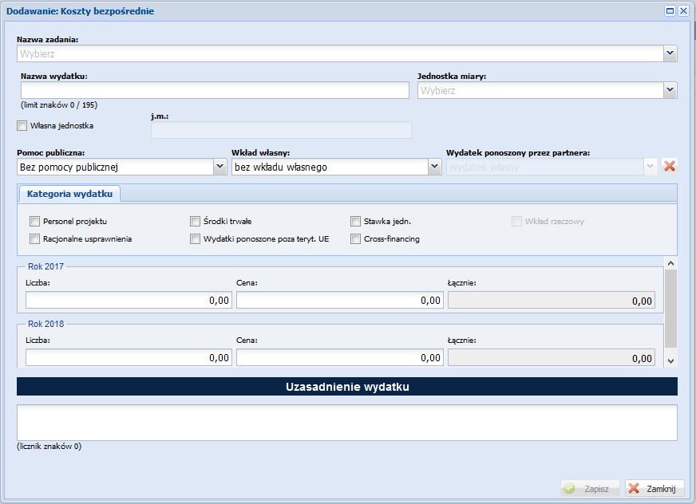
- Nazwa zadania – wybierz z listy nazwę zadania.
- Nazwa wydatku – wpisz nazwę wydatku (masz do dyspozycji limit 195 znaków).
- Jednostka miary – wybierz z listy jednostkę miary np. jednostki czasu (godzina/dzień /miesiąc), etatomiesiąc (dla wynagrodzeń), ilościowe (np. sztuki, zestaw), itp. Jeżeli na liście nie ma odpowiedniej jednostki miary możesz podać własną jednostkę poprzez zaznaczenie checkboxu: Własna jednostka i wpisanie jej nazwy w polu j.m.:
- Liczbę jednostek oraz cenę jednostkową dla poszczególnych lat realizacji projektu.

Dodatkowo, jeśli zamierzasz realizować projekt w partnerstwie z innymi podmiotami, musisz wskazać, które wydatki będzie ponosił dany partner projektu w polu Wydatek ponoszony przez partnera wybierz nazwę partnera.
Wszystkie kwoty w szczegółowym budżecie wyrażone są w polskich złotych (do dwóch miejsc po przecinku).

Ponadto w oknie, w którym dodajesz koszt bezpośredni znajdują się pola:
- Pomoc publiczna – jeżeli koszt bezpośredni jest ponoszony w ramach pomocy publicznej lub w ramach pomocy de deminis wybierz odpowiednią wartość z listy rozwijanej. Wartość domyślna w polu Pomoc publiczna to bez pomocy publicznej.
Pomoc publiczna i pomoc de minimis opisywane są w uzasadnieniu znajdującym się w zakładce: Wkład własny i pomoc publiczna.
Pamiętaj!
Regułami pomocy de minimis objęte będą wydatki na zakup środków trwałych oraz wydatki ponoszone w ramach cross-financingu, jeżeli wydatki te wykorzystywane będą częściowo lub całkowicie do świadczenia usług komercyjnych w trakcie realizacji projektu, jak i po jego zakończeniu.

Pamiętaj !
Już na etapie konstruowania wniosku o dofinansowanie projektu powinieneś jednoznacznie określić planowany zakres wykorzystania środków trwałych oraz infrastruktury zakupionej w projekcie zarówno w okresie trwania projektu, jak również po jego zakończeniu, a w konsekwencji masz obowiązek wykazać wydatki objęte regułami pomocy de minimis.
- Wkład własny – jeżeli wydatek będzie ponoszony w ramach wkładu własnego w polu Wkład własny wybierz z listy rozwijanej jedną z trzech opcji:
- Wkład własny inny
- Wkład własny prywatny
- Wkład własny wymagany przepisami pomocy publicznej
Wartość domyślna w polu Wkład własny to wartość bez wkładu własnego.

Wkład niekoniecznie musi być wnoszony przez Ciebie, lecz może być wniesiony także przez partnera lub stronę trzecią. To Ty decydujesz, jaką formę wkładu własnego wniesiesz (wkład pieniężny czy niepieniężny).
Pamiętaj!
Jeżeli planujesz wnieść do projektu wkład własny w ramach kosztów bezpośrednich, musisz przedmiotowe wydatki wykazać w budżecie szczegółowym projektu.
Wkład własny (w formie pieniężnej) lub jego część może być wniesiony w ramach kosztów pośrednich (zakładka: Koszty pośrednie).

Pamiętaj!
Minimalny udział wkładu własnego beneficjenta w finansowaniu wydatków kwalifikowalnych projektu w ramach konkursu wynosi 10,00% wartości projektu.
Na podstawie wpisanych przez Ciebie danych w zakładkach: Koszty bezpośrednie i Koszty pośrednie Generator wyliczy wysokość wnoszonego przez Ciebie wkładu własnego w rozbiciu na koszty bezpośrednie oraz koszty pośrednie (to rozbicie jest widoczne w tabelach znajdujących się w zakładce: Wkład własny i pomoc publiczna oraz w Sekcji: Budżet projektu.
Uzasadnienie dla przewidzianego wkładu własnego oraz metodologia wyliczenia wartości dofinansowania i wkładu własnego w ramach wydatków objętych pomocą publiczną (w tym wnoszonego wkładu własnego) oraz pomocą de minimis znajdują się pod szczegółowym budżetem projektu (to pole wypełniasz w zakładce: Wkład własny i pomoc publiczna).
Uwaga!
Szczegółowe informacje w zakresie wkładu własnego znajdziesz w pkt. 3.1 Regulaminu konkursu.
Wydatki w ramach wkładu własnego opisywane są w uzasadnieniu pod szczegółowym budżetem projektu w punkcie dotyczącym przewidzianego w projekcie wkładu własnego.
Ponadto przy określaniu poszczególnych kosztów bezpośrednich możesz zaznaczyć następujące Checkboxy: Personelu projektu, Racjonalne usprawnienia, Cross-financing, Środki trwałe, Stawka jedn., Wkład rzeczowy, Wydatki ponoszone poza teryt. UE. Zaznaczenie wskazanych powyżej checkboxów oznacza opcję TAK w następujących kolumnach:
- Personel projektu (PP) – jeśli koszt dotyczy zaangażowania personelu projektu.
Personel projektu – to osoby zaangażowane do realizacji zadań lub czynności w ramach projektu na podstawie stosunku pracy, osoby samozatrudnione (w rozumieniu Wytycznych w zakresie kwalifikowalności wydatków), osoby współpracujące w rozumieniu art. 13 pkt 5 ustawy z dnia 13 października 1998 r. o systemie ubezpieczeń społecznych oraz wolontariusze wykonujących świadczenia na zasadach określonych w ustawie z dnia 24 kwietnia 2003 r. o działalności pożytku publicznego i o wolontariacie.
Kwalifikowalnymi składnikami wynagrodzenia personelu są w szczególności wynagrodzenie brutto, składki pracodawcy na ubezpieczenia społeczne, składki na Fundusz Pracy, Fundusz Gwarantowanych Świadczeń Pracowniczych, odpisy na ZFŚS oraz wydatki ponoszone na Pracowniczy Program Emerytalny zgodnie z ustawą z dnia 20 kwietnia 2004 r. o pracowniczych programach emerytalnych.
We wniosku o dofinansowanie powinieneś/aś wskazać stanowisko, formę zaangażowania i szacunkowy wymiar czasu pracy personelu projektu niezbędnego do realizacji zadań merytorycznych (etat/liczba godzin) niezbędny do realizacji zadania/zadań, co stanowi podstawę do oceny kwalifikowalności wydatków personelu projektu na etapie wyboru projektu oraz w trakcie jego realizacji.
Wydatki związane z wynagrodzeniem personelu są ponoszone zgodnie z przepisami krajowymi, w szczególności zgodnie z ustawą z dnia 26 czerwca 1974 r. Kodeks pracy.
Szczegółowe zasady dotyczące formy zaangażowania, kwalifikowalnych i niekwalifikowalnych kosztów dotyczących zaangażowania pracowników oraz wymiaru czasu pracy personelu projektu zostały określone w rozdziale 6.15 Koszty związane z angażowaniem personelu Wytycznych w zakresie kwalifikowalności wydatków.
Uwaga!
Wydatki związane z zatrudnianiem osób na umowy cywilno-prawne w ramach projektu nie stanowią kosztów personelu – nie zaznaczasz checkbox-u –Personel projektu.

- Racjonalne usprawnienia (RU) – tj. koszty poniesione w ramach racjonalnych usprawnień zastosowanych w celu zapewnienia uczestnikom z niepełnosprawnościami możliwości korzystania z wszelkich działań zaplanowanych w projekcie na zasadzie równości z innymi osobami uczestniczącymi w projekcie.
- Cross-financing – oznacz wydatki, które podlegają regule cross-financingu.
Wydatki objęte cross-financingiem w projekcie nie są wykazywane w ramach kosztów pośrednich. Wszystkie wydatki poniesione, jako wydatki w ramach cross-financingu uzasadniane i opisywane są w uzasadnieniu znajdującym się pod szczegółowym budżetem projektu.
PAMIĘTAJ!
W ramach wydatków objętych regułą cross-financingu można wskazać wyłącznie koszty:
a) zakupu nieruchomości,
b) zakupu infrastruktury (elementów nieprzenośnych, na stałe przytwierdzonych do nieruchomości, np. wykonanie podjazdu do budynku, zainstalowanie windy w budynku,
c) dostosowania lub adaptacji (prace remontowo-wykończeniowe) budynków i pomieszczeń.
Poziom cross-financingu nie może przekroczyć limitu 10% finansowania Unii Europejskiej w ramach projektu.
Ważne!
W przypadku wydatków objętych cross-financingiem wykorzystywanych częściowo lub całkowicie do świadczenia usług komercyjnych w trakcie lub po zakończeniu realizacji projektu należy stosować przepisy pomocy de minimis.
- Środki trwałe – jeśli koszt związany jest z pozyskaniem środka trwałego, który zaliczany jest do limitu środków trwałych.
Środki trwałe zgodnie z art. 3 ust. 1 pkt 15 ustawy z dnia 29 września 1994 r. o rachunkowości z zastrzeżeniem inwestycji, o których mowa w art. 3 ust 1 pkt 17 tej ustawy, są to rzeczowe aktywa trwałe i zrównane z nimi, o przewidywanym okresie ekonomicznej użyteczności dłuższym niż rok, kompletne, zdatne do użytku i przeznaczone na potrzeby jednostki organizacyjnej; zalicza się do nich w szczególności: nieruchomości – w tym grunty, prawo użytkowania wieczystego gruntu, budowle i budynki, a także będące odrębną własnością lokale, spółdzielcze własnościowe prawo do lokalu mieszkalnego oraz spółdzielcze prawo do lokalu użytkowego, maszyny.
Pamiętaj!
Uwaga!
Wydatki na zakup środków trwałych:
1.w zakresie:
- opieki paliatywnej lub hospicyjnej,
- tworzenia dziennych domów opieki medycznej (DDOM),
- teleopieki
wydatki poniesione na zakup środków trwałych oraz wartości niematerialnych i prawnych wykorzystywanych w ramach i na rzecz projektu, a także koszty ich dostaw, montażu i uruchomienia są kwalifikowalne w całości lub w części swojej wartości zgodnie ze wskazaniem wnioskodawcy opartym o faktyczne wykorzystanie środka trwałego oraz wartości niematerialnych i prawnych na potrzeby projektu,
2.w pozostałych przypadkach wydatki na zakup środków trwałych oraz wartości niematerialnych i prawnych:
a) wykorzystywanych wyłącznie w ramach i na rzecz projektu są kwalifikowalne w wysokości odpowiadającej odpisom amortyzacyjnym za okres, w którym będą wykorzystywane w projekcie. Stosuje się wtedy warunki i procedury określone w sekcji 6.12.2 Wytycznych w zakresie kwalifikowalności wydatków, a wartość środków trwałych nie wchodzi do limitu środków trwałych i cross-financingu;
b) wykorzystywanych zarówno w ramach i na rzecz projektu ale także wykorzystywane do innych zadań niż założone w projekcie są kwalifikowalne wyłącznie w wysokości odpowiadającej wysokości odpisom amortyzacyjnym dokonanym w okresie realizacji projektu, proporcjonalnie do ich wykorzystania w celu realizacji projektu. W ramach projektu rozlicza się wtedy odpisy amortyzacyjne, a nie wydatki na zakup środków trwałych oraz wartości niematerialnych i prawnych i stosuje się warunki oraz procedury określone w sekcji 6.12.2 Wytycznych w zakresie kwalifikowalności wydatków.

Dotyczy to wszystkich środków trwałych o wartości równej i powyżej 3 500 PLN netto.
Regułami pomocy de minimis objęte będą wydatki na zakup środków trwałych oraz wydatki ponoszone w ramach cross-financingu, jeżeli wydatki te wykorzystywane będą częściowo lub całkowicie do świadczenia usług komercyjnych w trakcie realizacji projektu, jak i po jego zakończeniu.

Ważne!
Wydatki w ramach projektu na zakup środków trwałych o wartości jednostkowej równej i wyższej niż 3500 PLN netto w ramach kosztów bezpośrednich oraz wydatki w ramach cross-financingu, nie mogą łącznie przekroczyć 10% wydatków kwalifikowalnych projektu, w tym cross-financing stanowi nie więcej niż 10% finansowania unijnego w ramach projektu.
- Stawka jedn. – w ramach VIII i IX Osi Priorytetowej nie przewiduje się rozliczania wydatków według stawek jednostkowych.
- Wkład rzeczowy – wydatki polegające na udostępnianiu/użyczaniu budynków, pomieszczeń, urządzeń, wyposażenia na potrzeby projektu. Checkbox wkład rzeczowy możesz zaznaczyć jeżeli w polu: Wkład własny z listy została wybrana inna opcja niż bez wkładu własnego.
Wydatki w ramach wkładu rzeczowego opisywane są w uzasadnieniu pod szczegółowym budżetem projektu w punkcie dotyczącym przewidzianego w projekcie wkładu własnego. Powinieneś w szczególności opisać, w jaki sposób dokonałeś/aś wyceny wkładu rzeczowego.
Wydatki w ramach wkładu rzeczowego stanowią zawsze wkład własny projektu.
PAMIĘTAJ!
Rozliczenie w projekcie notą obciążeniową zakupu rzeczy będącej Twoją własnością lub prawa, które Ci przysługuje jest niekwalifikowalne. Taki środek trwały może być jednak uwzględniony jako wkład niepieniężny w projekcie.
Jeżeli nie zaznaczysz żadnego checkoboxu a polach: Pomoc publiczna i Wkład własny pozostawisz wartości domyślne (bez pomocy publicznej i bez wkładu własnego) dla danej pozycji budżetowej zostanie to potraktowanie jako wybór opcji „NIE”.
Ostatnim polem w oknie, w którym dodajesz wydatek bezpośredni jest pole Uzasadnienie wydatku. Uzasadnij każdy wydatek, który masz zamiar rozliczać w projekcie. Wskaż metodologię na podstawie, której określiłeś/aś wartość danej pozycji budżetowej oraz na jakiej podstawie określiłeś/aś wskazaną w budżecie projektu cenę jednostkową.
W przedmiotowym polu powinieneś/aś również szczegółowo uzasadnić przyjęcie maksymalnej ceny rynkowej dla wydatku określonego w załączniku do Regulaminu konkursu „Wymagania dotyczące standardu oraz cen rynkowych”
- Uzasadnienia kosztów jakie przedstawisz dla każdego wydatku na wydruku wniosku będą widoczne w polu Uzasadnienie poszczególnych wydatków wykazanych w szczegółowym budżecie znajdującym się pod szczegółowym budżetem projektu.

Koszty pośrednie
Koszty pośrednie to koszty administracyjne związane z obsługą projektu, których katalog został wskazany w Wytycznych w zakresie kwalifikowalności wydatków (podrozdział 8.4). Jednocześnie, nie masz możliwości wykazać żadnego wydatku z kategorii kosztów pośrednich ujętych w ww. katalogu w kosztach bezpośrednich.
Koszty pośrednie są rozliczane tylko i wyłącznie ryczałtem – nie ma możliwości rozliczania ich na podstawie rzeczywiście poniesionych wydatków. Zgodnie z podrozdziałem 8.4 Koszty pośrednie w projektach finansowanych z EFS - Wytycznych w zakresie kwalifikowalności wydatków obowiązują następujące stawki ryczałtowe:
- 25% kosztów bezpośrednich – w przypadku projektów o wartości kosztów bezpośrednich do 830 tys. PLN włącznie,
- 20% kosztów bezpośrednich – w przypadku projektów o wartości kosztów bezpośrednich powyżej 830 tys. PLN do 1 740 tys. PLN włącznie,
- 15% kosztów bezpośrednich – w przypadku projektów o wartości kosztów bezpośrednich powyżej 1 740 tys. PLN do 4 550 tys. PLN włącznie,
- 10% kosztów bezpośrednich – w przypadku projektów o wartości kosztów bezpośrednich przekraczającej 4 550 tys. PLN.
Koszty pośrednie są dodawane do budżetu automatycznie na podstawie wydatków wprowadzonych w zakładce: Koszty bezpośrednie.
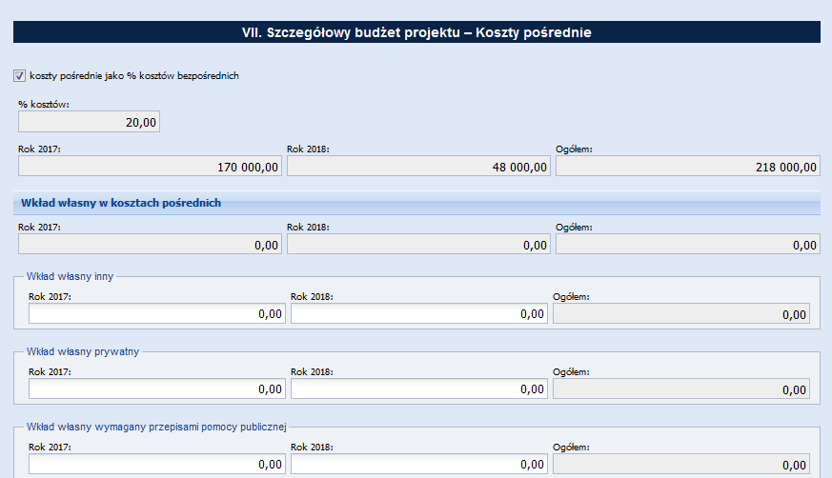
Jeżeli przewidujesz wnieść wkład własny w ramach kosztów pośrednich wypełnij następujące wiersze:
- Wkład własny inny,
- Wkłady własny prywatny,
- Wkłady własny wymagany przepisami pomocy publicznej
w zależności od rodzaju wkładu własnego.

W zakładce: Wkład własny i pomoc de mimis znajduje się tabela z podsumowaniem dla wkładu własnego oraz wydatków w podziale na pomoc publiczną, pomoc de minimis i bez pomocy publicznej/de minimis.
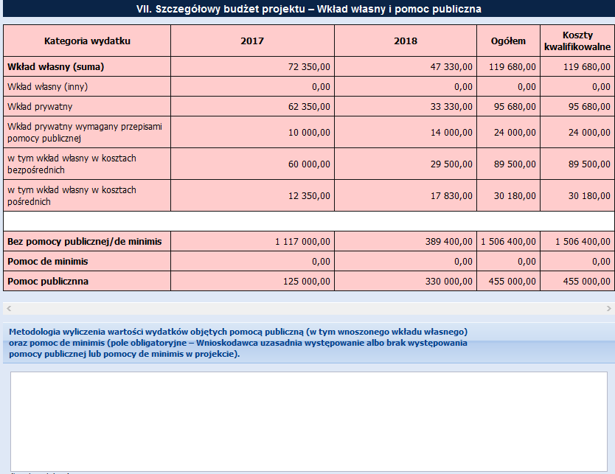
Jeżeli przewidujesz wydatki objęte pomocą publiczną lub pomocą de minimis musisz w tej zakładce uzupełnić pole Metodologia wyliczenia dofinansowania i wkładu prywatnego w ramach wydatków objętych pomocą publiczną i pomocą de minimis. Przedstaw w tym polu sposób wyliczenia intensywności pomocy oraz wymaganego wkładu własnego w odniesieniu do wszystkich wydatków objętych pomocą publiczną i/lub pomocą de minimis, w zależności od typu pomocy oraz podmiotu, na rzecz, którego zostanie udzielona pomoc, w tym zwłaszcza informacji na temat:
- rodzaju wydatków objętych pomocą publiczną/pomocą de minimis (np. pomoc na szkolenia, pomoc na usługi doradcze, pomoc na subsydiowanie zatrudnienia, inne wydatki objęte pomocą);
- sposobu wyliczenia szacunkowej wartości wydatków objętych pomocą publiczną, w tym poziomu wnoszonego wkładu prywatnego (zgodnie z intensywnością pomocy określoną w rozporządzeniu Komisji (UE) nr 651/2014 z dnia 17 czerwca 2014 r. uznającym niektóre rodzaje pomocy za zgodne z rynkiem wewnętrznym w zastosowaniu art. 107 i 108 Traktatu) oraz szacunkowej wartości wydatków objętych pomocą de minimis (zgodnie z limitami określonymi w rozporządzeniu Komisji (UE) nr 1407/2013 z dnia 18 grudnia 2013 r. w sprawie stosowania art. 107 i 108 Traktatu o funkcjonowaniu Unii Europejskiej do pomocy de minimis).
W tym polu wskaż również wszelkie dodatkowe informacje, które mają wpływ na określenie wysokości pomocy publicznej i/lub pomocy de minimis w projekcie, np. czy pomoc będzie kierowana do pracowników w szczególnie niekorzystnej sytuacji lub pracowników niepełnosprawnych, czy odbiorcami pomocy będą mikro, małe czy średnie przedsiębiorstwa, itp.
Jeżeli jesteś równocześnie podmiotem udzielającym pomocy oraz odbiorcą (beneficjentem pomocy), wówczas powinieneś/aś dokonać stosownego wyliczania wartości pomocy publicznej i/lub pomocy de minimis, w podziale na pomoc otrzymaną i pomoc udzielaną.

Uzasadnienie kosztów
Po uzupełnieniu danych dotyczących poszczególnych wydatków, wypełnij zakładkę: Uzasadnienie kosztów. Zaczynasz od złożenia oświadczania, czy kwoty wskazane
w szczegółowym budżecie zawierają/nie zawierają VAT/częściowo zawierają VAT.
W przypadku projektów realizowanych w partnerstwie, każdy z partnerów również musi złożyć takie oświadczenie.
Następnie powinieneś/aś wypełnić pola poniżej dotyczące uzasadnienia następujących elementów:
Uzasadnienie zlecania zadań w projekcie
Należy uzasadnić, dlaczego daną usługę chce zlecić wykonawcy i dlaczego nie jesteś w stanie sam jej zrealizować, określić powody takiej decyzji (np. może to wynikać z braku odpowiedniego potencjału). Przy zlecaniu usług należy pamiętać przede wszystkim o przestrzeganiu przepisów ustawy z dnia 29 stycznia 2004 roku – Prawo zamówień publicznych oraz zasady konkurencyjności (zastosowanie może mieć również ustawa z dnia 24 kwietnia 2003 roku o działalności pożytku publicznego i o wolontariacie) – w zakresie, w jakim mają one zastosowanie do wnioskodawcy lub jego partnerów. Dodatkowo musisz pamiętać, że faktyczną realizację zleconej usługi będziesz musiał udokumentować zgodnie z umową zawartą z wykonawcą. Ponadto, co bardzo istotne, nie jest kwalifikowalne zlecenie usługi przez beneficjenta partnerom projektu i odwrotnie.
Uzasadnienie konieczności pozyskania środków trwałych i wartości niematerialnych
i prawnych
Uzasadnij konieczność pozyskania środków trwałych i wartości niematerialnych w projekcie. Wskaż, dlaczego projekt nie mógłby być realizowany bez ponoszenia przedmiotowych wydatków. Opis w tym punkcie powinien być ściśle powiązany z opisem w punkcie 4.3 Potencjał wnioskodawcy i partnerów oraz Szczegółowym budżetem projektu.
Uzasadnienie dla cross-financingu
Uzasadnij niezbędność poniesienia wszystkich wydatków planowanych w ramach cross-financingu dla realizacji konkretnych zadań w ramach projektu. Wskaż, dlaczego projekt nie mógłby być realizowany bez ponoszenia wydatków w ramach cross-financingu.
Uzasadnienie dla przewidzianego w projekcie wkładu własnego, w tym informacja o wkładzie rzeczowym i wszelkich opłatach pobieranych dla uczestników
W tej części uzasadniasz, jaki wkład własny, w tym wkład rzeczowy jest/będzie wnoszony do projektu. Wskaż kto (Ty, partner), jaki (finansowy, rzeczowy), w jakiej wysokości oraz w ramach jakich kosztów (pośrednich, bezpośrednich) będzie wnosił wkład własny do projektu. Wskaż również źródło wkładu własnego – wkład prywatny, inny niż prywatny (w tym: Fundusz Pracy, PFRON, JST, krajowe środki publiczne). Opis w tym punkcie powinien być ściśle powiązany z opisem w punkcie 4.3 Potencjał wnioskodawcy i partnerów oraz Szczegółowym budżetem projektu.
W przypadku wnoszenia do projektu wkładu rzeczowego pamiętaj, aby wskazać metodologię, na podstawie której dokonałeś/aś jego wyceny.
Uzasadnienie dla sposobu wyliczenia dochodu
Ważne!
W ramach niniejszego konkursu nie dopuszcza się pobierania opłat od uczestników projektu.
Tę część uzasadniasz tylko w przypadku, kiedy planujesz w ramach realizowanego projektu osiągnąć dochód (dotyczy tylko i wyłącznie dochodu, o którym mowa w art. 61 rozporządzenia ogólnego).
Uzasadnienie dla wydatków ponoszonych poza terytorium kraju lub PO
Tę cześć uzasadnienia wydatków uzupełniasz kiedy planujesz ponosić wydatki w ramach projektu/realizować projekt poza terytorium kraju lub programu operacyjnego w rozumieniu podrozdziału 8.1 Wytycznych w zakresie kwalifikowalności wydatków.
Uzasadnienie dla źródeł finansowania przedsięwzięcia (dotyczy projektów, które wpisują się w większe przedsięwzięcie finansowe lub planowane do finansowania z kilku źródeł)
Jeżeli planujesz przedsięwzięcia finansowane z kilku źródeł finansowania, w tym publicznego i/lub prywatnego, z funduszy strukturalnych i Funduszu Spójności oraz z innych źródeł, uzasadnij źródła finansowania wykazując racjonalność i efektywność wydatków oraz brak podwójnego finansowania.
Uzasadnienie dla częściowej kwalifikowalności VAT
Przedmiotowy punkt należy wypełnić, wskazując, które pozycje w budżecie zawierają podatek VAT, a które nie zawierają podatku VAT, tylko w sytuacji kiedy Wnioskodawca lub któryś z Partnerów oświadczyli, że kwoty wykazane w budżecie projektu są kwotami częściowo zawierającymi podatek VAT.

Pamiętaj!
Zapłacony VAT może być uznany za wydatek kwalifikowalny wyłącznie wówczas, gdy wnioskodawcy ani żadnemu innemu podmiotowi zaangażowanemu w projekt oraz wykorzystującemu do działalności opodatkowanej produkty będące efektem realizacji projektu, zarówno w fazie realizacyjnej jak i operacyjnej, zgodnie z obowiązującym prawodawstwem krajowym, nie przysługuje prawo (tzn. brak jest prawnych możliwości) do obniżenia kwoty podatku należnego o kwotę podatku naliczonego lub ubiegania się o zwrot VAT. Posiadanie wyżej wymienionego prawa (potencjalnej prawnej możliwości) wyklucza uznanie wydatku za kwalifikowalny, nawet jeśli faktycznie zwrot nie nastąpił, np. ze względu na nie podjęcie przez podmiot czynności zmierzających do realizacji tego prawa.

Za posiadanie prawa do obniżenia kwoty podatku należnego o kwotę podatku naliczonego, o którym mowa powyżej, nie uznaje się możliwości określonej w art. 113 ustawy o VAT.

Dopuszcza się także sytuację, w której VAT będzie kwalifikowalny jedynie dla części projektu. Wnioskodawca zobowiązany jest w takiej sytuacji przedstawić w sposób przejrzysty system rozliczania VAT w projekcie, tak aby oceniający nie miał wątpliwości w jakiej części oraz w jakim zakresie VAT może być uznany za kwalifikowalny.

Na etapie podpisywania umowy o dofinansowanie projektu wnioskodawca (oraz każdy z partnerów) składa oświadczenie o kwalifikowalności podatku VAT w ramach realizowanego projektu oraz zobowiązuje się do zwrotu zrefundowanej części poniesionego podatku VAT, jeżeli zaistnieją przesłanki umożliwiające odzyskanie tego podatku. W oświadczeniu należy również podać podstawę prawną kwalifikowalności VAT.

Uwaga !
W dniu 29 września 2015 r. zapadł wyrok Trybunału Sprawiedliwości UE (C-276/14), zgodnie z którym gminna jednostka organizacyjna, której działalność gospodarcza nie spełnia kryterium samodzielności w rozumieniu art. 9 ust. 1 dyrektywy 2006/112/WE, nie może być uznana za podatnika podatku od wartości dodanej odrębnie od gminy, w której skład jednostka ta wchodzi.
W konsekwencji należy uznać, że samorządowe jednostki budżetowe nie posiadają odrębności podatkowej na gruncie przepisów o VAT, zatem wszelkie czynności przez nie dokonywane powinny być rozliczane przez jednostkę samorządu terytorialnego, która je utworzyła.

VIII. HARMONOGRAM REALIZACJI PROJEKTU
Harmonogram realizacji projektu stanowi integralną część wniosku o dofinansowanie i ma formę wykresu Gantta, obejmującego miesiące realizacji projektu. Harmonogram umożliwia Ci pokazanie w przejrzysty sposób rozkładu realizacji poszczególnych zadań i ich etapów w czasie.
Kolumny określające poszczególne miesiące i lata realizacji projektu tworzone są automatycznie na podstawie dat podanych w punkcie 1.7 Okres realizacji projektu.
Poprzez zaznaczenie odpowiednich pól wskaż okres realizacji każdego etapu w podziale na poszczególne miesiące w latach kalendarzowych. Jeżeli etap będzie realizowany przez cały okres realizacji projektu zaznacz checkbox Zaznacz wszystko.
Aby dodać etap realizacji zadania naciśnij przycisk Dodaj etap do zadania a następnie w otwartym oknie wpisz nazwę etapu. Jeżeli przed naciśnięciem przycisk: Dodaj etap do zadania nie zazanaczyłeś/aś wiersza z nazwą zadania w otwartym oknie wybierz z listy nazwę zadania.
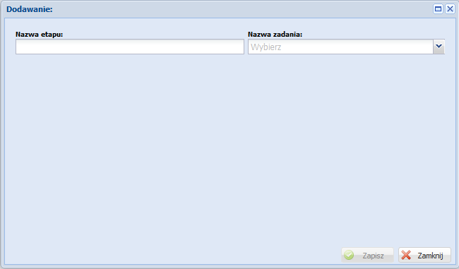
Musisz w ramach każdego z zadań określić poszczególne etapy jego realizacji. Pamiętaj, żeby traktować etap jako zakres działań do wykonania, a nie wydatek do poniesienia. Racjonalność harmonogramu realizacji projektu oceniana jest z uwzględnieniem opisu zadań w projekcie. Przejrzysty harmonogram projektu umożliwi łatwą identyfikację zadań i poszczególnych etapów tych zadań w czasie, ich chronologiczne ułożenie. Jeżeli przewidujesz do realizacji kilka szkoleń lub kilka edycji tych samych szkoleń, każda edycja powinna zostać przedstawiona w harmonogramie osobno. To samo dotyczy innych działań realizowanych w edycjach. Okres realizacji poszczególnych etapów zadania powinien mieścić się we wskazanym okresie realizacji całego zadania.
Uwaga techniczna!
Na wydruku wniosku widoczne są także miesiące przypadające:
- przed rozpoczęciem realizacji projektu w roku kalendarzowym, w którym rozpoczyna się realizacja projektu
- po zakończeniu realizacji projektu w roku kalendarzowym, w którym kończy się realizacja projektu
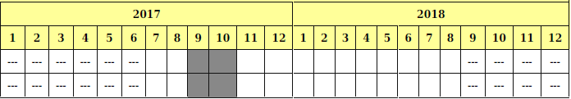
Na obrazku powyżej widoczny jest przykład, że realizacja projektu rozpoczęła się od lipca 2017 r. a zakończyła się w sierpniu 2018 r.

IX. ZGODNOŚĆ ZE STRATEGIĄ ZIT
Ocena zgodności projektów ze Strategią ZIT odnosi się do dokumentu „Strategia Rozwoju Łódzkiego Obszaru Metropolitalnego 2020+”, zaktualizowanego w dniu 12 lutego 2018 r. Uchwałą Nr 2/2018 przez Radę Stowarzyszenia Łódzki Obszar Metropolitalny i pozytywnie zaopiniowanego w dniu 15 lutego 2018 r. Uchwałą nr 202/18 przez Zarząd Województwa Łódzkiego.
Przedmiotowa część wniosku składa się z czterech punktów oraz oświadczeń. Punkty 9.1, 9.2 i 9.3 oraz oświadczenia znajdują się w zakładce Cel strategiczny, a punkt 9.4 jest w zakładce Projekty komplementarne.

Cel strategiczny
Wypełnianie zakładki powinieneś/naś zacząć od wypełnienia oświadczenia/ oświadczeń. Musisz wskazać, czy jesteś podmiotem posiadającym siedzibę/ oddział/ filię/ delegaturę lub inną prawnie dozwoloną formę organizacyjną działalności podmiotu na terenie ŁOM.
W przypadku, gdy projekt ma być realizowany w partnerstwie należy również wskazać czy partner jest podmiotem posiadającym siedzibę/ oddział/ filię/ delegaturę lub inną prawnie dozwoloną formę organizacyjną działalności podmiotu na terenie ŁOM.
Uwaga!
Na podstawie Oświadczeń weryfikowane będzie, czy Twój projekt spełnia kryteria merytoryczne punktowane oceny zgodności projektów ze Strategią ZIT:

3. Wnioskodawca posiada siedzibę/ oddział/ filię/ delegaturę czy inną prawnie dozwoloną formę organizacyjną działalności podmiotu na terenie ŁOM oraz
4. Projekt jest realizowany w partnerstwie z podmiotem posiadającym siedzibę/ oddział/ filię/ delegaturę czy inną prawnie dozwoloną formę organizacyjną działalności podmiotu na terenie ŁOM.
W punkcie 9.1 wniosku cel strategiczny rozwoju ŁOM określony w Strategii ZIT, z którym Twój projekt powinien być zgodny, został już wskazany. Należy wybrać wskazany cel „Rozwój nowoczesnego kapitału ludzkiego oraz silnego informacyjnego społeczeństwa obywatelskiego” poprzez zaznaczenie checkboxa przy ww. celu. Twoim zadaniem jest opisać, w jaki sposób projekt przyczyni się do osiągnięcia przedmiotowego celu, powołując się na zapisy Strategii ZIT.
Uwaga!
Na podstawie zapisów tego punktu weryfikowane będzie, czy Twój projekt spełnia kryterium dostępu nr 1 „Projekt jest zgodny z odpowiednim celem strategicznym rozwoju ŁOM określonym w Strategii ZIT”. Pamiętaj, projekty niespełniające kryterium dostępu zostaną odrzucone.

W punkcie 9.2 wybierz dodatkowy cel Strategii ZIT, w który wpisuje się Twój projekt. Cel ten musi być inny niż w punkcie 9.1.
Dodatkowe cele strategiczne rozwoju ŁOM określone w Strategii ZIT to:
- Wzmocnienie funkcji metropolitalnych i spójności obszaru metropolitalnego,
- Rewitalizacja obszarów zdegradowanych w miastach,
- Budowa zintegrowanego i zrównoważonego systemu transportu metropolitalnego,
- Rozwój gospodarki zasobooszczędnej i niskoemisyjnej oraz ochrona środowiska przyrodniczego.
Następnie opisz, w jaki sposób projekt przyczyni się do osiągnięcia wybranego przez
Ciebie celu, powołując się na zapisy Strategii ZIT. Cele strategiczne rozwoju ŁOM zostały szczegółowo opisane w rozdziale V.2 Strategii ZIT.
Uwaga!
Na podstawie zapisów tego punktu weryfikowane będzie, czy Twój projekt spełnia kryterium merytoryczne punktowane nr 2 „Projekt przyczynia się do realizacji więcej niż jednego celu strategicznego rozwoju ŁOM określonego w Strategii ZIT”.

W punkcie 9.3 wniosku powinieneś/naś uzasadnić realizację projektu i jego cel w kontekście problemów/ potrzeb/ wyzwań zidentyfikowanych w Strategii ZIT. Musisz powołać się na zapisy Strategii ZIT.
Uwaga!
Na podstawie zapisów tego punktu weryfikowane będzie czy Twój projekt spełnia kryterium dostępu nr 2 „Zgodność uzasadnienia realizacji i celu projektu z diagnozą strategiczną ŁOM”. Pamiętaj, projekty niespełniające kryterium dostępu zostaną odrzucone.
Uwaga!
Diagnoza strategiczna ŁOM zawiera się w całej treści dokumentu Strategii ZIT, w szczególności zaś w rozdziale III i IV.

Projekty komplementarne
Punkt 9.4 dotyczy komplementarności Twojego projektu tzn. powinieneś /naś wskazać, czy jest on powiązany z innymi projektami/ przedsięwzięciami, które są zatwierdzone do realizacji/ realizowane/ zrealizowane na terenie ŁOM. Co oznacza, że wskazane przez Ciebie projekty/ przedsięwzięcia komplementarne/zintegrowane powinny dotyczyć obszaru ŁOM – całego lub poszczególnych gmin/ powiatów należących do funkcjonalnego obszaru metropolitalnego. Obszar realizacji projektu/ przedsięwzięcia komplementarnego/zintegrowanego nie może wykraczać poza obszar ŁOM. Obszary realizacji projektów ocenianego i komplementarnego/zintegrowanego z terenu ŁOM nie muszą być takie same, ale wymagane jest żeby Wnioskodawca w sposób logiczny, jasny i niepozostawiający wątpliwości uzasadnił spełnienie danego aspektu komplementarności. Projekty/ przedsięwzięcia, z którymi Twój projekt jest komplementarny/zintegrowany mogą mieć różne źródła finansowania np. UE, budżet państwa, środki prywatne lub inne źródła oraz mogą mieć zarówno charakter społeczny jak i inwestycyjny. Realizatorem projektów/ przedsięwzięć mogą być różne podmioty. Nie musi być to Wnioskodawca projektu podlegającego ocenie, np. projektem komplementarnym/zintegrowanym mogą być projekty/ przedsięwzięcia realizowane przez PUP na właściwym dla ocenianego projektu obszarze ŁOM.
Jeśli komplementarność nie występuje w zakładce Projekty komplementarne pozostaw zaznaczony checkbox „Nie dotyczy”. W przypadku, gdy Twój projekt jest komplementarny z jednym lub więcej niż jednym projektem/przedsięwzięciem, zrealizowanym/będącym w trakcie realizacji/zatwierdzonym do realizacji na terenie ŁOM odznacz checkbox: „Nie dotyczy”. Wówczas aktywne staną się pola, w których należy wskazać informacje dotyczące maksymalnie czterech projektów/przedsięwzięć komplementarnych/zintegrowanych. Aby dodać projekt komplementarny/zintegrowany naciśnij przycisk Dodaj  a następnie w otwartym oknie wypełnij pola:
- Tytuł projektu - wskaż tytuł projektu komplementarnego/zintegrowanego.
- Nazwa wnioskodawcy – wskaż kto był/ jest/ będzie wnioskodawcą projektu komplementarnego/zintegrowanego.
- Obszar realizacji – wskaż obszar realizacji projektu komplementarnego/ zintegrowanego.
- Nazwa programu operacyjnego – wskaż program operacyjny, w ramach którego projekt komplementarny/zintegrowany był/ jest/ będzie finansowany ze środków Unii Europejskiej (jeśli dotyczy). Jeśli projekt komplementarny/zintegrowany nie był/ nie jest/ nie będzie finansowany ze środków Unii Europejskiej wpisz „nie dotyczy”.
- Nr i nazwa działania – wskaż numer i nazwę działania programu operacyjnego, w ramach którego projekt komplementarny/zintegrowany był/ jest/ będzie finansowany ze środków Unii Europejskiej (jeśli dotyczy). Jeśli projekt komplementarny/zintegrowany nie był/ nie jest/ nie będzie finansowany ze środków Unii Europejskiej wpisz „nie dotyczy”.
- Inne źródło finansowania – wskaż inne źródło finansowania, w przypadku gdy projekt komplementarny/zintegrowany był/ jest/ będzie finansowany z innego źródła niż w ramach programów operacyjnych. Jeśli projekt komplementarny/zintegrowany był/ jest/ będzie finansowany w ramach programów operacyjnych wpisz „nie dotyczy”.
- Stan wdrożenia – wybierz z rozwijanej listy odpowiednie pole, określając stan wdrożenia projektu komplementarnego/zintegrowanego.
Po uzupełnieniu wszystkich pól zapisz dane w oknie naciskając przycisk: Zapisz  . Aby dodać kolejny projekt komplementarny/ zintegrowany ponownie naciśnij przycisk Dodaj .
Uwaga!
Możesz wskazać komplementarność z maksymalnie 4 projektami/przedsięwzięciami, zrealizowanymi/będącymi w trakcie realizacji/zatwierdzonymi do realizacji na terenie ŁOM – ocenie podlegać będzie komplementarność projektu wyłącznie z 4 kolejno wskazanymi projektami/przedsięwzięciami.

W polu Uzasadnienie komplementarności Wnioskodawca powinien zawrzeć opisy, odnoszące się do następujących aspektów komplementarności:
1. czy przy realizacji projektu będą wykorzystywane efekty realizacji innego projektu, czy nastąpi wzmocnienie trwałości efektów jednego przedsięwzięcia realizacją innego
Wskaż jakie konkretnie efekty projektu/ przedsięwzięcia komplementarnego/ zintegrowanego (np. wypracowane rozwiązania, produkty, rezultaty) zostaną wykorzystane w Twoim projekcie oraz opisz w jaki sposób nastąpi wzmocnienie tych efektów. To wzmocnienie może nastąpić np. poprzez wykorzystanie wypracowanego rozwiązania, a tym samym jego upowszechnienie.
Wskaż, którego z wymienionych projektów/ przedsięwzięć komplementarnych/ zintegrowanych dotyczy opis.
2. czy realizacja projektu jest uzupełnieniem innego przedsięwzięcia/projektu
Wskaż i opisz czy Twój projekt uzupełnia przedsięwzięcie komplementarne/ zintegrowane. Np. Twój projekt w szerszym zakresie, niż przedsięwzięcie komplementarne/ zintegrowane, rozwiązuje problemy poprzez nowe działania lub uzupełnia przedsięwzięcie, które rozwiązywało problemy cząstkowo.
Wskaż, którego z wymienionych projektów/ przedsięwzięć komplementarnych/ zintegrowanych dotyczy opis.
3. czy projekt jest elementem szerszej strategii realizowanej przez szereg projektów komplementarnych/ zintegrowanych
Wskaż strategię (np. Strategia ZIT, strategia powiatu, gminy, plan, program lub inny dokument, który nosi znamiona strategii) dotyczącą obszaru ŁOM lub jego części. Opisz w jakim zakresie projekt jest powiązany ze wskazanym dokumentem. Twój projekt będzie elementem szerszej strategii, jeśli realizuje np. jeden z celów dokumentu strategicznego. Dla przykładu w ramach Strategii ZIT w obszarze rewitalizacji realizowane są projekty uzupełniające się wzajemnie, służące niwelowaniu zdiagnozowanego problemu, ukierunkowane na wspólny cel, a jeśli Twój projekt w ten cel również się wpisze, będziesz musiał wskazać konkretnie w jakim zakresie.
4. czy projekt stanowi ostatni etap szerszego przedsięwzięcia lub kontynuację wcześniej realizowanych przedsięwzięć
Wskaż, którego z wymienionych projektów/ przedsięwzięć komplementarnych/ zintegrowanych kontynuację stanowi Twój projekt i opisz na czym ta kontynuacja polega.
Bądź, jeśli Twój projekt stanowi ostatni etap szerszego przedsięwzięcia wskaż, którego z wymienionych projektów/ przedsięwzięć komplementarnych/ zintegrowanych ostatnim etapem jest Twój projekt i opisz poprzednie etapy przedsięwzięcia komplementarnego/ zintegrowanego i powiązanie z nim Twojego projektu.

Uwaga!
Na podstawie zapisów tego punktu weryfikowane będzie, czy Twój projekt spełnia kryterium merytoryczne punktowane nr 1 „Zintegrowany charakter projektu/ komplementarność projektu EFS – powiązanie z innymi projektami, które są zatwierdzone do realizacji/ realizowane/ zrealizowane na terenie ŁOM”.
Pamiętaj!
Opisy/ uzasadnienia spełniania poszczególnych kryteriów muszą być jednoznaczne i niepozostawiające wątpliwości w ocenie (nie wystarczy samo stwierdzenie, ale istotne jest wykazanie spełnienia danego kryterium).

X. OŚWIADCZENIA
UWAGA!
Przed przesłaniem wersji elektronicznej wniosku w Generatorze szczegółowo zapoznaj się, wraz z partnerami Twojego projektu, jeżeli realizujesz projekt w partnerstwie, z oświadczeniami zawartymi w przedmiotowej części wniosku!
Wskaż, czy wnioskujesz (wybierając z listy rozwijanej odpowiednią opcję) o zagwarantowanie przez właściwą instytucję ochrony informacji i tajemnic zawartych w składanym wniosku.
PAMIĘTAJ!
Na podstawie art. 37 ust. 4 ustawy oświadczenia oraz dane zawarte we wniosku
o dofinansowanie projektu są składane pod rygorem odpowiedzialności karnej za składanie fałszywych zeznań. Wzór wniosku o dofinansowanie projektu zawiera klauzulę następującej treści: „Jestem świadomy odpowiedzialności karnej za złożenie fałszywych oświadczeń".
Jeżeli wnioskujesz o zagwarantowanie ochrony, to w polu opisowym wskaż, które informacje/tajemnice zawarte we wniosku powinny być objęte ochroną oraz podaj podstawę prawną ochrony wskazanych informacji i tajemnic ze względu na swój status. Podstawą taką może być np. ustawa z dnia 16 kwietnia 1993 r. o zwalczaniu nieuczciwej konkurencji, w której określono tajemnicę przedsiębiorstwa.
Wskaż datę wypełnienia i datę złożenia oświadczenia (data dotyczy również partnera/partnerów – jeśli projekt realizowany jest w partnerstwie). Datę należy wybrać daty z kalendarza po naciśnięciu ikonki kalendarza lub wpisać w formacie „RRRR-MM-DD”.
Pamiętaj!
Wersję papierową wniosku wyłonionego do dofinansowania powinny podpisać wszystkie osoby wskazane w punkcie 2.8.
W przypadku projektów partnerskich (krajowych) w Sekcji X wniosku dodatkowo podpisują się osoby reprezentujące poszczególnych partnerów (wskazane w sekcji II wniosku).

ZAŁĄCZNIKI
Jeżeli w Regulaminie naboru został przewidziany wymóg dołączenia do wniosku załącznika/ów wówczas przejdź do zakładki Załączniki i załącz wymagane dokumenty.
Uwaga!
W ramach przedmiotowego konkursu IOK, nie wymagają, żadnych załączników do wniosku o dofinansowanie.
W celu dodania załącznika do wniosku naciśnij przycisk Dodaj załącznik . W następnej kolejności wybierz załącznik poprzez kliknięcie przycisku Przeglądaj. Pole Opis nie jest obowiązkowe. Działanie akceptuj jest poprzez kliknięcie przycisku Zapisz .
Załączniki, które nie są wymagane przez IOK nie podlegają ocenie.

Po załączeniu załącznika do wniosku możesz: włączyć jego podgląd, pobrać na dysk, lub usunąć załącznik.
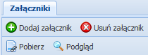

WALIDOWANIE I PRZESŁANIE WNIOSKU DO IOK
Przed przesłaniem elektronicznej wersji wniosku do IOK najpierw zweryfikuj poprawność jego wypełnienia. W tym celu w górnym menu formularza kliknij przycisk Sprawdź .
Jeżeli pola objęte walidacją nie zostały uzupełnione lub zostały uzupełnione błędnie, zostanie wyświetlone okno zawierające listę wykrytych błędów we wniosku. Przy każdym błędzie znajduje się przycisk: Przejdź do zakładki wniosku. Po poprawieniu błędu i ponownym kliknięciu przycisku Sprawdź nie będzie się on wyświetlał dłużej w Karcie walidacji.
NAJWAŻNIEJSZE!
Przed wysłaniem wniosku upewnij się, że Twój wniosek spełnia wszystkie kryteria obowiązujące w ramach przedmiotowego konkursu. W tym celu możesz skorzystać z Listy sprawdzającej, która stanowi załącznik nr 10 do Regulaminu konkursu.

Aby przesłać wersję elektroniczną formularza wniosku o dofinansowanie projektu do IOK należy kliknąć przycisk Prześlij wniosek do instytucji . Po przesłaniu wersji elektronicznej wniosku do IOK wniosek jest zablokowany do edycji i dostępny jest jedynie do poglądu w menu bocznym Wnioski wysłane.

WYDRUK WNIOSKU
Przed wysłaniem wersji elektronicznej wniosku wydruk wniosku możliwy jest tylko w trybie edycji wniosku po naciśnięciu przycisku Utwórz PDF . Jeżeli wniosek nie został pozytywnie zwalidowany (tzn. system wyświetlił listę błędów w oknie walidacji) będzie posiadał oznaczenie WYDRUK PRÓBNY. Informacja taka będzie się pojawiała na wydruku formularza wniosku do czasu pozytywnego przejścia walidacji. Wydruk posiadający takie oznaczenie nie może zostać złożony do Instytucji.
W niektórych zakładkach wniosku dane są zapisywane w formie tabelarycznej (np. w zakładce Zadania) i po zapisaniu rekordu w tabeli może być niewidoczna treść w polach tekstowych wówczas dla upewnienia się czy dobrze wypełniłeś/aś pola skorzystaj z podglądu wydruku.

Na każdej stronie wydruku PDF wniosku znajduje się suma kontrolna. W wersji elektronicznej wniosku suma kontrolna wyświetla się po prawej stronie u dołu okna tworzenia wniosku.
PAMIĘTAJ!
Przed złożeniem wersji papierowej wniosku, na etapie podpisywania umowy, upewnij się że suma kontrolna wydrukowanego wniosku jest tożsama z sumą kontrolną wersji elektronicznej (wysłanej w Generatorze) zatwierdzonej do dofinansowania.
Po wysłaniu wersji elektronicznej wniosku wydruk wniosku możliwy w module Wnioski wysłane po naciśnięciu przycisku .

EDYCJA I USUWANIE WNIOSKU

Do momentu wysłania wersji elektronicznej wniosek dostępny jest do edycji w menu bocznym Generatora w module Wnioski wersja robocza. Edycja wcześniej zapisanego wniosku jest możliwa pod naciśnięciu przycisku Edytuj/Pokaż .
Po wysłaniu wersji elektronicznej edycja wniosku jest możliwa tylko pod warunkiem zwrócenia przez Wojewódzki Urząd Pracy w Łodzi wniosku do poprawy. Wniosek do poprawy może zostać zwrócony na etapie negocjacji wniosku lub w trybie wprowadzania zmian do projektu w trakcie jego realizacji. Wnioski zwrócone do poprawy dostępne są do edycji w menu bocznym Generatora w module Wnioski do poprawy. W momencie zwrócenia wniosku do poprawy możesz dokonać poprawy danych tylko w tych zakładkach wniosku, których Wojewódzki Urząd Pracy w Łodzi umożliwił Ci edycję. Dla przykładu w ramach negocjacji wniosku poprawy wymagały tylko dane w zakładkach: Wskaźniki rezultatu, Zadania, Koszty pośrednie, Koszty bezpośrednie i tylko te zakładki będziesz miał/a możliwe do edycji.
WAŻNE
W Generatorze nie masz dostępu wersji archiwalnych wniosku. Po skorygowaniu danych we wniosku, który został zwrócony do poprawy dane nadpisują się na poprzednio złożonej wersji wniosku. Jeżeli chcesz dysponować archiwalnymi wersjami wniosku musisz po każdym przesłaniu wniosku do instytucji drukować lub zapisywać na dysku wydruk PDF wniosku.

PAMIĘTAJ!
Poprawiając wniosek przy zgłaszaniu zmiany w projekcie (w trakcie jego realizacji) nie możesz:
- usuwać pozycji kosztów bezpośrednich (jeżeli zaplanowany wcześniej wydatek nie był ponoszony i nie będzie ponoszony wyzeruj wartości takiego wydatku),
- zmieniać kolejności wydatków.
Możesz usunąć wniosek, którego wersja elektroniczna nie została przesłana do IOK. Usnąć możesz zatem wnioski znajdujące się w menu bocznym Generatora w module Wnioski wersja robocza. W celu usunięcia wniosku naciśnij przycisk Usuń i po dodatkowym potwierdzeniu przyciskiem Tak wniosek zostanie skasowany z systemu.
UWAGA!
Istnieje możliwość przywrócenia usuniętego wniosku przez administratora systemu w Wojewódzkim Urzędzie Pracy w Łodzi.
Informacje i wyjaśnienia dotyczące kwestii technicznych działania generatora wniosków udzielane są drogą telefoniczną oraz za pośrednictwem poczty elektronicznej: tel. (42) 638 91 80, e-mail: generator@wup.lodz.pl.

Alternatywność tę należy rozumieć w sposób następujący: w przypadku stwierdzenia występowania barier równościowych oceniający bierze pod uwagę kryterium nr 2 w dalszej ocenie wniosku o dofinansowanie projektu (wybierając jednocześnie w kryterium nr 3 wartość „0"), zaś w przypadku braku występowania ww. barier - bierze pod uwagę kryterium nr 3 (analogicznie wybierając jednocześnie w kryterium nr 2 wartość „0")
Niewidoczność polega na niewystarczającym uwzględnianiu w działaniach zdrowotnych perspektywy płci. Kultura dbania o zdrowie wśród kobiet i mężczyzn jest zupełnie inna. W efekcie mężczyźni rzadziej korzystają z pomocy lekarzy, trafiają do nich także w późniejszej fazie choroby. Widoczne różnice widać także w obszarze profilaktyki, która znacznie częściej jest adresowana do kobiet, i są to akcje zarówno organizowane na poziomie państwa, jak i organizacji pozarządowych czy firm (opracowane na podstawie definicji podanej w na stronie www.rownosc.info).
Pamiętaj, że dobór konkretnych działań, mających na celu równościowe zarządzanie projektem, w stosunku do poszczególnych grup personelu projektu, zależy od faktycznych potrzeb w tym zakresie.
Zgodnie z zapisami Wytycznych w zakresie kwalifikowalności wydatków wszelkie wydatki na ewaluacje realizowane w ramach projektów są kwalifikowalne, o ile ich poniesienie jest wymagane przez właściwą instytucję będącą stroną umowy, za zgodą instytucji zarządzającej programem operacyjnym.
Z pomniejszeniem kosztu racjonalnych usprawnień, o których mowa w Wytycznych w zakresie realizacji zasady równości szans i niedyskryminacji, w tym dostępności dla osób z niepełnosprawnościami oraz zasady równości szans kobiet i mężczyzn w ramach funduszy unijnych na lata 2014-2020.
Z pomniejszeniem kosztu racjonalnych usprawnień, o których mowa w Wytycznych w zakresie realizacji zasady równości szans i niedyskryminacji, w tym dostępności dla osób z niepełnosprawnościami oraz zasady równości szans kobiet i mężczyzn w ramach funduszy unijnych na lata 2014-2020.
Z pomniejszeniem kosztu racjonalnych usprawnień, o których mowa w Wytycznych w zakresie realizacji zasady równości szans i niedyskryminacji, w tym dostępności dla osób z niepełnosprawnościami oraz zasady równości szans kobiet i mężczyzn w ramach funduszy unijnych na lata 2014-2020.
Z pomniejszeniem kosztu racjonalnych usprawnień, o których mowa w Wytycznych w zakresie realizacji zasady równości szans i niedyskryminacji, w tym dostępności dla osób z niepełnosprawnościami oraz zasady równości szans kobiet i mężczyzn w ramach funduszy unijnych na lata 2014-2020.

